Wie kann ich dem Islam beitreten?

كيف تدخل الإسلام

von

Dr.Abdul Rahman Al-Sheha



Wie kann ich dem Islam beitreten?

كيف تدخل الإسلام

von

Dr.Abdul Rahman Al-Sheha

Übersetzt von:
Ahmed Ateia

Überarbeitung von:

Dr.Ghembaza Moulay Mohamed

(Abu Ammar)

Inhaltsverzeichnis

Einleitung

- Die Schritte um Muslim zu werden?

Teil 1: Die Schahaadatain
- Die Bedeutung von Laa Ilaaha Ill-Allah
- Die Voraussetzungen der Schahaadah
  - Der Glaube (Iman) an die Engel Allah’s()
  - Der Glaube an die Bücher Allah’s
  - Der Glaube an die Propheten Allah’s ()
  - Der Glaube (Iman) an den Jüngsten Tag
  - Der Glaube (Iman) an das Schicksal und Vorherbestimmung (Qadaa´ und Qadar)
- Die Bedeutung von ´dass Muhammad Sein Diener und Gesandter ist´.

Teil 2: Nach dem Aussprechen der Schahaadatain
- Die Beschreibung der rituellen Ganzwaschung
(Ghusl)
- Die rituelle Ganzwaschung (Ghusl) ist Pflicht
- Die rituelle Gebetswaschung ( Wudu')
- Tayammum (Die rituelle Reinigung mit Erde)
- Das Gebet (Salaah)
  - Die Gebets-Zeiten
  - Die Voraussetzungen für das Gebet
  - Die Beschreibung des Gebets
- Freiwillige Gebete (Sunnah-Gebete)
  - Die Voraussetzungen für die Abgabe
  - Wer bekommt die Abgabe (Zakaat)?

- Fasten (Siyaam) im Ramadan
- Pilgerfahrt (Hağğ)
  - Die Beschreibug der Hağğ (Pilgerfahrt)

Teil 3: Gottesdienstliche Handlung
    - Die Seelischen und Gesellschaftlichen Vorteile durch die Umsetzung der gottesdienstlichen Handlungen

Teil 4: Die Islamischen Vorschriften
- Verschiedene Verbote

Teil 5: Ausgewählte Bittgebete (Du´a)
Teil 5: Brüderliche Ratschläge
Anhang I: Verschiedene Qur’an Kapitel
Anhang II: Bittgebete nach den vorgeschriebenen Gebeten
Anhang III: Bildliche Beschreibung des Wudu'
Anhang IV: Bildliche Beschreibung des Salaah

Die Muslime sprechen bei der Erwähnung von Allah (), dem Propheten Muhammad (), allen anderen Propheten(), den Engeln () und den rechtschaffenen Gefährten () des Propheten Muhammad besondere Segenswünsche. Diese stehen in diesem Buch auf arabisch hinter dem Namen und bedeuten folgendes:

- ALLAH: Subhaanahu wa ta´ala. Er ist frei von Unvollkommenheit, der Allerhöchste.
❒ der Prophet Muhammad: salla-llahu ´alaihi wa salam. Allahs Lob und Frieden auf ihm.
◆ bei der Erwähnung aller Engel und Propheten: ´alaihi salaam. Friede sei mit ihm.
⧫ Gefährte des Propheten Muhammad: radia-llahu ´anhu. Allahs Wohlgefallen auf ihm.
 Gefährten des Propheten Muhammad: radia-llahu ´anhum Allahs Wohlgefallen auf ihnen

رب (Rabb) Manche bevorzugen es, den Ausdruck „Rabb“ mit „Herr“ zu übersetzen. Angesichts der Tatsache, dass es sich beim Letzteren um einen biblischen Ausdruck handelt, der sich angeblich auf den Diener Allahs, den Propheten Jesus, bezieht, wäre es besser, das arabische Wort beizubehalten, denn das Wort „Herr“, welches sich auf Meister, Führer, Besitzer oder Herrscher begrenzt, kann niemals die umfassende Bedeutung des Ausdrucks „Rabb“ übermitteln. Im Arabischen bedeutet der Ausdruck „Rabb“: der Schöpfer, der Gestalter, der Ernährer, der Einzige, von Dem die Möglichkeit der Existenz aller Geschöpfe abhängt, und der Einzige, der Leben gibt und den Tod veranlasst.

دين (Diin) Das Wort, das allgemein als Religion übersetzt wird ist Diin, was im Arabischen gewöhnlich auf eine Lebensart hinweist, die sowohl privat als auch öffentlich ist. Es umfasst alle Handlungen des Gottesdienstes, politische Vorgänge und detaillierte Angaben zur Lebensführung und den Umgang.



Im Namen Allahs, des Allerbarmers, des Barmherzigen.
Alles Lob gebührt Allah und Sein Segen und Friede seien auf unserem Propheten Muhammad, dessen Familie und Gefährten.
Vorwort
Am Anfang möchte ich dir aus vollem Herzen gratulieren - aus Liebe zu dir für Allah; weil Er dir etwas Gutes gegeben hat: die Rechtleitung und den Erfolg, um den richtigen Glauben und die richtige Religion kennenzulernen und ihren Gesetzen Folge zu leisten. Ich bete zu Allah (), dass Er mich, dich und jeden Muslim auf dem Weg dieser großartigen Religion (dem Islam) festigt und wir Ihn (Allah) treffen, ohne vom geraden Weg des Islam abgekommen oder von Versuchungen abgelenkt worden zu sein.

Lieber Bruder, liebe Schwester,
Der wahre Muslim freut sich am meisten für die Menschen, die den Islam angenommen haben, denn er liebt das Gute für die anderen und wünscht ihnen, dass sie im Diesseits ein zufriedenes seelisches Leben führen und die seelische Ruhe bei der Umsetzung der toleranten islamischen Vorschriften spüren. Allah () sagt:
Wer rechtschaffen handelt, sei es Mann oder Frau, und dabei gläubig ist, den werden Wir ganz gewiss ein gutes Leben leben lassen. Und Wir werden ihnen ganz gewiss mit ihrem Lohn das Beste von dem vergelten, was sie taten. (Qur´an 16:97)
Denn wer an Allah () und an das, was Er herabgesandt hat nicht glaubt, dessen Zustand beschreibt Allah () wie folgt:
Wer sich aber von Meiner Ermahnung abwendet, der wird ein beengtes Leben führen, und Wir werden ihn am Tage der Auferstehung blind (zu den anderen) versammeln. * Er wird sagen: „ Mein Herr, warum hast Du mich blind (zu den anderen) versammelt, wo ich doch sehen konnte? Er sagt: “So sind auch zu dir Unsere Zeichen gekommen, und doch hast du sie vergessen. Ebenso wirst du heute vergessen.” (Qur´an 20:124-126)
Und Er wünscht allen das ewige Glück im Jenseits, wo der Ewige Reichtum ist. Allah () sagt:
Gewiss, für diejenigen, die glauben und rechtschaffene Werke tun, wird es die Gärten des Paradieses zur gastlichen Aufnahme geben. Ewig darin zu bleiben, und sie werden nicht begehren, davon wegzugehen. (Qur´an 18:107-108)
Die Sache ist eine Schicksalsfrage, entweder ist es ein ewiges glückliches Leben oder ein ewiges unglückliches Leben, denn wenn jemand als Ungläubiger stirbt (ich suche Zuflucht bei Allah davor), wird er für ewig in der Hölle bleiben. Allah () sagt:
Gewiss, diejenigen unter den Leuten der Schrift und den Götzendienern, die ungläubig sind, werden im Feuer der Hölle sein, ewig darin zu bleiben. Das sind die schlechtesten Geschöpfe. (Qur´an 98:6)
Mein verehrter Bruder, meine verehrte Schwester,
Das ist eine großartige Gabe und Huld von Allah () für dich, dass Er dir die Rechleitung des Islams gegeben hat und dich vom Unglauben (Kufr) gerettet hat. Denn viele Menschen haben es nicht geschafft, Anteil an diesem Erfolg (Rechtleitung) zu haben, um die wahre Religion kennen zu lernen. Und es gibt viele andere Menschen, welche die wahre Religion kennen gelernt haben, sie aber trotzdem nicht befolgten. Du sollst Allah () für diesen großartigen Erfolg und für die Rechtleitung danken, die Er dir und nicht anderen gegeben hat. Und bitte Allah (), dass Er dich auf diesem Weg festigt, bis du Ihn triffst. Allah () sagt:
Sie halten es dir als Wohltat vor, dass sie Muslime geworden sind. Sag: Haltet mir nicht eure (Annahme des) Islams als Wohltat vor. Nein! Vielmehr hält Allah euch die Wohltat vor, dass Er euch zum Glauben geleitet hat, wenn ihr wahrhaftig seid. (Qur´an 49:17)
Denn wir Menschen stehen vor Allah arm da und brauchen Ihn. Allah () sagt:
Oh ihr Menschen, ihr seid es, die Allahs bedürftig sind; Allah ist aber der Unbedürftige und Lobenswürdige. (Qur´an 35:15)
Und Er () ist der Reiche, Er braucht unseren Gehorsam und unsere Gebete nicht, auch unser Unglauben und Missachtung Seiner Gesetze schaden Ihm nicht. Allah () sagt:
Wenn ihr ungläubig seid, so ist Allah eurer unbedürftig, obgleich Er mit dem Unglauben für Seine Diener nicht zufrieden ist. Wenn ihr aber dankbar seid, ist Er damit zufrieden für euch. Und keine lasttragende (Seele) nimmt die Last einer anderen auf sich. Hierauf wird eure Rückkehr zu eurem Herrn sein. Dann wird Er euch kundtun, was ihr zu tun pflegtet. Gewiss, Er weiß über das Innerste der Brüste Bescheid. (Qur´an 39:7)
Der Gesandte des Islam () sagte in einem Heiligen Hadith (Hadith Qudsi), dass Allah () sagt:
„Oh Meine Knechte! Mir selbst gegenüber habe Ich das Unrecht verwehrt und habe es auch zwischen euch für verwehrt erklärt, so tut einander kein Unrecht.
Oh Meine Knechte! ihr seid alle umherirrend, außer dem, den Ich rechtleite. So erbittet die Rechtleitung von mir, dann leite Ich euch.
Oh Meine Knechte! ihr seid alle hungrig, außer dem, den Ich speise. So erbittet Speise von Mir, dann speise Ich euch.
Oh Meine Knechte! ihr seid alle entblößt, außer dem, den Ich kleide. So bittet Mich um Kleidung, dann kleide Ich euch.
Oh Meine Knechte! ihr überschreitet (Meine Gebote) bei Nacht und am Tag, und Ich vergebe alle Missetaten. So bittet Mich um Vergebung, dann vergebe Ich euch.
Oh Meine Knechte! ihr vermögt Mir nicht zu schaden, und so schadet ihr Mir nicht, und ihr vermögt Mir nicht zu nutzen, und so nutzt ihr Mir nicht.
Oh Meine Knechte! wenn die ersten unter euch und die letzten unter euch, die Menschen unter euch und die Ğinn unter euch frömmeren Herzens wären als irgendeiner unter euch, so fügt dies Meiner Herrschaft nichts hinzu.
Oh Meine Knechte! wenn die ersten unter euch und die letzten unter euch, die Menschen unter euch und die Ğinn unter euch sündigeren Herzens wären als irgendeiner unter euch, so verminderte dies meine Herrschaft um nichts.
Oh Meine Knechte! wenn die ersten unter euch und die letzten unter euch, die Menschen unter euch und die Ğinn unter euch, auf einer einzigen Anhöhe stünden und sie Mich bäten, und Ich jedem einzelnen gäbe, worum er Mich bittet, so verminderte das nichts, was bei Mir ist, um mehr als das, was eine Nadel vermindert, wenn sie ins Meer geworfen wird.
Oh Meine Knechte! es sind (allein) eure Taten, die Ich euch anrechne, danach gebe Ich euch für sie in vollem Maß. Wer also Gutes erlangt, der preise Allah, und wer anderes erlangt, der tadele niemanden außer sich selbst. (Sahih Muslim, Hadith Nr. 2577)

Die Schritte um Muslim zu werden?

Um in den Islam einzutreten und Muslim zu werden, brauchst du eigentlich keine bestimmten rituellen Akte an bestimmten Orten und vor bestimmten Menschen, die das sehen müssen, durchzuführen. Denn der Islam ist die direkte und unmittelbare private Verbindung zwischen dem Diener und seinem Schöpfer, ohne Vermittler zwischen ihnen. Es kostet dich also keine übermäßige Kraft oder Mühe, Muslim zu werden. Es sind sehr einfache Worte mit großartiger Bedeutung, die derjenige, der Muslim werden will, aussprechen muss, um in den Islam einzutreten.

Es sind: Die zwei Glaubensbekenntnisse (Schahaadatain). Du sagst:
"Ich bezeuge, dass es keinen Gott außer Allah gibt und Muhammad Sein Diener und Gesandter ist", "Asch-hadu an laa ilaaha illa-Allah wa Asch-hadu anna Muhammadan ،abd-ullahi (abduhu)wa rasouluh“,
Dies ist der Schlüssel, der die Tür zum Islam öffnet.
Wer sie ausspricht, hat sich von jeder anderen Religion oder Glauben, die dem Islam widersprechen, losgesagt. Jetzt stehen ihm alle Reche zu, die den Muslimen zustehen und die Pflichten der Muslime werden zu seinen Pflichten. Hierdurch werden sein Blut, sein Vermögen und seine Ehre unantastbar. Denn die Bestimmung über die Personen im Islam ist auf dem Äußeren aufgebaut, aber den Kern, das Innere kennt nur Allah ().

Die
Schahaadatain

„Die Zwei Bekenntnisse“

Die Bedeutung von Laa Ilaaha Illa-Allah

لاإِلـه إلا الله

Aber was sind die Bedeutungen der beiden Glaubensbekenntnisse?

Die Bedeutung von "Es gibt keinen Gott außer Allah"
Dies ist der Glaube an die Einheit (Tawheed) und Einzigkeit Allahs, deshalb hat Allah die Geschöpfe, das Höllenfeuer und das Paradies erschaffen. Allah () sagt:
Und Ich habe die Ğinn und die Menschen nur (dazu) erschaffen, damit sie Mir dienen. (Qur´an 51:56)
Alle Gesandten und Propheten (Friede sei mit ihnen allen), vom ersten Propheten Adam bis zum letzten Propheten Muhammad (), haben die Menschen zu diesem Glauben eingeladen. Allah () sagt:
Und Wir haben vor dir keinen Gesandten gesandt, dem Wir nicht (die Weisung) eingegeben hätten: "Es gibt keinen Gott außer Mir, so dient Mir! (Qur´an 21:25)

Die Vorraussetzungen der Schahaadah

- Es gibt keinen Schöpfer für das Diesseits außer Allah ().

1. Das Glaubensbekenntniss muss ausgesprochen werden.

2. Die Überzeugung: Die absolute Überzeugung, frei von irgendwelchen Zweifeln; man darf nicht unsicher sein oder zögern. Allah () sagt:
Die (wahren) Gläubigen sind ja diejenigen, die an Allah und Seinen Gesandten glauben und hierauf nicht zweifeln und sich mit ihrem Besitz und mit ihrer eigenen Person auf Allahs Weg abmühen. Das sind die Wahrhaftigen. (Qur´an 49:15)
3. Die Akzeptanz: Die Glaubensbekenntnisse annehmen und nichts davon ablehnen. Allah () sagt:
denn sie pflegten, wenn zu ihnen gesagt wurde: "Es gibt keinen Gott außer Allah", sich hochmütig zu verhalten. (Qur´an 37:35)
4. Die Umsetzung: Sie praktizieren, indem man den Geboten Allahs () folgt und das Verwerfliche unterlässt. Allah () sagt:
Wer sich Allah völlig hingibt und dabei Gutes tut, der hält sich an die festeste Handhabe. Und zu Allah (führt) das Ende der Angelegenheiten. (Qur´an 31:22)
5. Die Ehrlichkeit: Man soll ehrlich damit sein. Allah () sagt:
…Sie sagen mit ihren Zungen, was nicht in ihren Herzen ist. (Qur´an 48:11)
6. Die Aufrichtigkeit: Man soll mit seinen Gebeten und im Dienen, Allah () gegenüber aufrichtig sein. Allah () sagt:
Und nichts anderes wurde ihnen befohlen, als nur Allah zu dienen und (dabei) Ihm gegenüber aufrichtig in der Religion (zu sein), als Anhänger des rechten Glaubens, und das Gebet zu verrichten und die Abgabe (Zakaah) zu entrichten; das ist die Religion des rechten Verhaltens. (Qur´an 98:5)
7. Die Liebe: Barmherzigkeit und Erbarmen gegenüber Allahs () Gesandten, Seinen Statthaltern und Seinen guten Dienern. Abneigung und Hass gegenüber den Feinden Allahs () und den Feinden Seiner Gesandten. Allah () sagt:
Sag: Wenn eure Väter, eure Söhne, eure Brüder, eure Gattinnen und eure Sippemitglieder, Besitz, den ihr erworben habt, Handel, dessen Niedergang ihr fürchtet, und Wohnungen, an denen ihr Gefallen findet, euch lieber sind als Allah und Sein Gesandter und das Abmühen auf Seinem Weg, dann wartet ab, bis Allah mit Seiner Anordnung kommt! Allah leitet das Volk der Frevler nicht recht. (Qur´an 9:24)
Durch die Schahaadah wird das Recht der islamischen Gesetze im Gottesdienst und in den zwischenmenschlichen Beziehungen für den Einzelnen und die Gemeinschaft gültig. Die Entscheidung über das Verwehrte und das Erlaubte liegt nur bei Allah () und im vorbildlichen Verhalten des Gesandten(). Allah() sagt:
Was Allah Seinem Gesandten von den Bewohnern der Städte als kampflose Beute zugeteilt hat, das gehört Allah, Seinem Gesandten und den Verwandten, den Waisen, den Armen und dem Sohn des Weges. Dies, damit es nicht nur im Kreis der Reichen von euch bleibt. Was nun der Gesandte euch gibt, das nehmt; und was er euch untersagt, dessen enthaltet euch. Und fürchtet Allah. Gewiss, Allah ist streng im Bestrafen. (Qur´an 59:7)

- Der Nutzen des Glaubens (Iman) an Allah

- Mit der Umsetzung und Realisierung von der Schahaadah ("es gibt keinen Gott außer Allah"), entfernt sich der Mensch vom Dienst für die Diener und dient dem Herrn (Allah) der Diener. Damit verschwindet die Abhängigkeit von den Geschöpfen, egal ob es aus Anbetung, aus Angst oder aus Hoffnung usw. ist. Allah () sagt:
Und wenn du sie fragst, wer die Himmel und die Erde erschaffen hat, sagen sie ganz gewiss: "Allah." Sag: Was meint ihr wohl zu dem, was ihr anstatt Allahs anruft; wenn Allah für mich Unheil will, können sie (dann) Sein Unheil hinwegnehmen? Oder wenn Er für mich Barmherzigkeit will, können sie (dann) Seine Barmherzigkeit zurückhalten? Sag: Mein Genüge ist Allah. Auf Ihn verlassen sich diejenigen, die sich (überhaupt auf jemanden) verlassen. (Qur´an 39:38)
- Befriedigung und Beruhigung des Herzens. Allah () sagt:
 (Es sind) diejenigen, die glauben und deren Herzen im Gedenken Allahs Ruhe finden. Sicherlich, im Gedenken Allahs finden die Herzen Ruhe. (Qur´an 13:28)
- Die Seele (Psyche) wird dadurch beruhigt, dass der Mensch in harten Situationen und Bedrücktheit eine Zuflucht hat. Allah () sagt:
Und wenn euch auf dem Meer ein Unheil widerfährt, entschwinden (euch) diejenigen, die ihr außer Ihm anruft. Aber nachdem Er euch ans (Fest)land errettet hat, wendet ihr euch (von Ihm) ab; der Mensch ist eben sehr undankbar. (Qur´an 17:67)
- Die seelische Zufriedenheit, welche der Gläubige (Mu`min) empfindet, weil er sein Ziel (das Paradies) für das er sich bemüht, nur nach dem Tod erreicht. Deshalb sieht man den Gläubigen (Mu’min) stets in Bemühung, dieses Ziel zu erreichen, und zwar durch seine reinen Taten und seinen Gottesdienst für Allah (). Allah () sagt:
Sag: Gewiss, mein Gebet und mein (Schlacht oder Kulthandlung) Opfer, mein Leben und mein Sterben gehören Allah, dem Herrn der Weltenbewohner.* Er hat keinen Teilhaber. Dies ist mir befohlen worden, und ich bin der erste der (Ihm) Ergebenen. (Qur´an 6:162-163)
- Die Rechtleitung und der Erfolg von Allah für den Gläubigen (Mu`min). Allah () sagt:
Kein Unglück trifft (jemanden), außer mit Allahs Erlaubnis. Und wer an Allah glaubt, dessen Herz leitet Er recht. Und Allah weiß über alles Bescheid. (Qur´an 64:11)
- Die Vorliebe, den Menschen Gutes zukommen zu lassen. Allah () sagt:
Wer nun im Gewicht eines Stäubchens Gutes tut, wird es sehen. (Qur´an 99:7)
Der Gesandte des Islam () sagte:
“Derjenige der veranlasst, Gutes zu tun, bekommt die gleiche Belohnung wie der Wohltäter.” (Sunan Al-Termedhi, Hadith Nr. 2670)
Derjenige der an ALLAH () glaubt (Iman), muss auch an alles glauben, was von Ihm gekommen ist:

- Der Glaube (Iman) an die Engel Allah’s():
Die Überzeugung, dass Allah () viele Engel hat, die in einer den Menschen verborgenen Welt sind. Ihre genaue Anzahl kennt niemand außer Allah (). Er hat sie erschaffen, damit sie Ihm dienen. Sie verwalten, pflegen und ordnen das Universum und die gesamte Schöpfung. Allah () sagt:
Al-Masĩh (Jesus) wird es nicht verschmähen, ein Diener Allahs zu sein, auch nicht die (Allah) nahegestellten Engel. Wer es aber verschmäht, Ihm zu dienen, und sich hochmütig verhält -, so wird Er sie alle zu Sich versammeln. (Qur´an 4:172)
Sie sind Überbringer der Botschaft Allahs () zu den Gesandten, um die Geschöpfe auf den richtigen Weg zu leiten. Allah () sagt:

(der Qur´an,) mit dem der vertrauenswürdige Geist herabgekommen ist, auf dein Herz, damit du zu den Überbringern von Warnung gehörst, in deutlicher arabischer Sprache. (Qur´an 26:193-195)
Sie führen alle Anordnungen Allahs () auf die vollkommenste und beste Art und Weise aus. Allah () sagt:
Sie fürchten ihren Herrn über sich und tun, was ihnen befohlen wird. (Qur´an 16:50)
Diese Engel gleichen Allah () nicht und sind nicht Seine Kinder, man muss sie respektieren und lieben. Allah () sagt:
Und sie sagen: "Der Allerbarmer (Allah) hat Sich Kinder genommen." Preis sei Ihm! Nein! Vielmehr sind es geehrte Diener. Sie kommen Ihm im Reden nicht zuvor, und nur nach Seinem Befehl handeln sie. (Qur´an 21:26-27)
Sie dienen Allah () absolut widerspruchslos und lobpreisen Ihn ununterbrochen. Allah () sagt:
Sie preisen (Ihn) Nacht und Tag und lassen (darin) nicht nach. (Qur´an 21:20)
Sie sind aus Licht erschaffen. Der Gesandte des Islam () sagte:
“Die Engel sind aus Licht geschaffen, die Ğinn aus rauchlosem Feuer, und Adam aus dem, was euch beschrieben wurde (Qur´an: aus schwarzem getrocknetem Schlamm).” (Sahih Muslim, Hadith Nr. 2996)
Und obwohl sie aus Licht erschaffen sind, unsichtbar für das menschliche Auge, können sie mit der Erlaubnis Allahs () die Gestalt von Menschen annehmen, damit sie gesehen werden können. Zum Beispiel kam der Engel Gabriel oder Dschibriel () zu Maryam (Maria) in der Gestalt eines Menschen. Allah () sagt:
Sie nahm sich einen Vorhang vor ihnen. Da sandten Wir Unseren Geist zu ihr. Er stellte sich ihr als wohlgestaltetes menschliches Wesen dar. Sie sagte: "Ich suche beim Allerbarmer Schutz vor dir, wenn du gottesfürchtig bist. Er sagte: "Ich bin nur der Gesandte deines Herrn, um dir einen lauteren Jungen zu schenken. (Qur´an 19:17-19)
“Und der Gesandte () sah den Engel Dschibriel () in einer wahren Erscheinung und Schöpfung, als dieser den ganzen Raum zwischen Himmel und Horizont mit seiner Großartigkeit (600 Flügel) einnahm.” (Sahih Al-Bukhari, Hadith Nr. 3060)
Und Allah () berichtet uns über manche Namen und Aufgaben von Seinen Engeln, wie Dschibriel (), den Er mit dem Überbringen Seiner Botschaft beauftragt hat. Allah () sagt:
Mit dem der vertrauenswürdige Geist (Dschibriel ()) herabgekommen ist, * auf dein Herz (Oh Muhammad), damit du zu den Überbringern von Warnung gehörst. (Qur´an26:193-194)
Der Engel Israfiel, wird am Jüngsten Tag in das Horn blasen, um die Geschöpfe wieder zum Leben zu erwecken, damit sie zu Allah () zurückkehren.
Der Engel Mikaa`eel ist der Beauftragte für Regen und Gewächse (Pflanzen).
Jeder Mensch wird von zwei Engeln begleitet: einer von ihnen ist damit beauftragt, seine guten Taten aufzuschreiben und der andere seine Sünden. Allah () sagt:
(Vergiss nicht!) wo die beiden Empfänger (der Taten) empfangen, zur Rechten und zur Linken sitzend. * Kein Wort äußert er, ohne dass bei ihm ein Beobachter bereit wäre. (Qur´an 50:17-18)
Der Engel, der mit dem Tod beauftragt ist (Malak-ul-Maut). Allah () sagt:
Sag: Abberufen wird euch der Engel des Todes, der mit euch betraut ist, hierauf werdet ihr zu eurem Herrn zurückgebracht. (Qur´an 32:11)
Der Engel Malik ist der Hüter des Höllenfeuers. Allah () sagt:
Und sie rufen: "O Malik, dein Herr soll unserem Leben ein Ende setzen." Er sagt: "Gewiss, ihr werdet (hier) bleiben. (Qur´an 43:77)
Der Engel Ridwan ist der Hüter des Paradieses (Jannah). Und andere Engel, die damit beauftragt sind, die Menschen zu schützen. Es gibt noch viele andere, die im Qur`an und in der Sunnah erwähnt werden, und viele die nicht genannt werden, jedoch der Glaube an sie ist ein Muss.

- Der Nutzen des Glaubens an die Engel
- Unterstützung des Glaubens an die gewaltige Macht Allahs () und Sein Wissen über alle Dinge, denn die Großartigkeit der Geschöpfe zeigt, wie gewaltig ihr Erschaffer ist.
- Vermehren von guten Taten und Vermeiden von schlechten Taten, ob im Geheimen oder offensichtlich. Dies fällt dem Muslim leichter, wenn er weiß, dass es Engel gibt, die seine Worte und Taten, ob zu seinen Gunsten oder nicht, verzeichnen.
- Widerlegung vieler Märchen und Phantasien, die den Glauben an das Verborgene nicht unterstützen.
- Bestätigung der Barmherzigkeit Allahs () gegenüber Seinen Dienern und Seine Besorgnis um sie, weil Er Seine Engel zum Schutze der Menschen beauftragt hat.

- Der Glaube an die Bücher Allah’s ():
Die Überzeugung (Iman), dass Allah () heilige Bücher herabgesandt hat, sie enthalten die Wahrheit und rufen die Menschen zum Glauben an Allah () in seiner Herrlichkeit, Göttlichkeit, Seinen Namen und Eigenschaften auf. Diese Bücher sind den Gesandten offenbart worden, damit sie die Botschaft Allahs (I) an die Menschen weitergeben. Allah () sagt:
Wir haben ja unsere Gesandten mit den klaren Beweisen gesandt und mit ihnen die Schrift und die Waage herabkommen lassen, damit die Menschen für die Gerechtigkeit eintreten. (Qur´an 57:25)

Von den Schriften:
- Die Schriften Abrahams und Moses (: Friede sei mit ihnen) (Suhuf), der Qur´an enthält manche religiöse Prinzipien, die auch in diesen Schriften enthalten waren. Allah () sagt:
Oder wurde ihm nicht kundgetan, was auf den Blättern Musas steht, und Ibrahims, der (seine Pflichten) erfüllte?, (Nämlich), dass keine lasttragende (Seele) die Last einer anderen auf sich nehmen wird, und dass es für den Menschen nichts anderes geben wird als das, worum er sich (selbst) bemüht, dass sein Bemühen gesehen werden wird, dass ihm hierauf nach vollem Maß vergolten wird. (Qur´an 53:36-41)
- Die Thora, das Heilige Buch, welches Allah dem Gesandten Moses () herabgesandt hat. Allah () sagt:
Gewiss, Wir haben die Thora hinabgesandt, in der Rechtleitung und Licht sind, womit die Propheten, die sich (Allah) ergeben hatten, für diejenigen, die dem Judentum angehören, walten, und so auch die Leute des Herrn und die Gelehrten, nach dem, was ihnen von der Schrift Allahs anvertraut worden war und worüber sie Zeugen waren. So fürchtet nicht die Menschen, sondern fürchtet Mich. Und verkauft Meine Zeichen nicht für einen geringen Preis! Wer nicht nach dem waltet, was Allah (als Offenbarung) herabgesandt hat, das sind die Ungläubigen. (Qur´an 5:44)
- Der Psalter (Zabour), das Buch, welches Allah (I) an David () herabgesandt hat. Allah () sagt:
….und Dawud haben Wir ein Buch der Weisheit gegeben. (Qur´an 4:163)
- Das Jesus-Evangelium (Indschil), das Heilige Buch, das Allah (I) Jesus () herabgesandt hat. Allah () sagt:
Und Wir ließen auf ihren Spuren Isa, den Sohn Maryams, folgen, das zu bestätigen, was von der Tora vor ihm (offenbart) war; und Wir gaben ihm das Evangelium, in dem Rechtleitung und Licht sind, und das zu bestätigen, was von der Thora vor ihm (offenbart) war, und als Rechtleitung und Ermahnung für die Gottesfürchtigen. (Qur´an 5:46)
Es wird von jedem Muslim verlangt, an alle Heiligen Bücher zu glauben, da sie alle von Allah () stammen. Der Muslim ist jedoch nicht verpflichtet, diesen Büchern zu folgen oder ihren Inhalt umzusetzen, weil sie in einer bestimmten Zeit an ein bestimmtes Volk herabgesandt wurden.
Und der Qur´an zeigt und erklärt manches, was in der Thora und im Evangelium geschrieben war. Zum Beispiel die Prophezeihung, dass Muhammad () mit der Botschaft Allahs (I) kommen wird.
…Und bestimme für uns in diesem Diesseits Gutes und auch im Jenseits! Gewiss, wir haben zu Dir zurückgefunden." Er sagte: "Mit Meiner Strafe treffe Ich, wen Ich will, aber Meine Barmherzigkeit umfasst alles. Ich werde sie für die bestimmen, die gottesfürchtig sind und die Abgabe entrichten und die an Unsere Zeichen glauben, die dem Gesandten, dem schriftunkundigen Propheten, folgen, den sie bei sich in der Thora und im Evangelium aufgeschrieben finden. Er gebietet ihnen das Rechte und verbietet ihnen das Verwerfliche, er erlaubt ihnen die guten Dinge und verbietet ihnen die schlechten, und er nimmt ihnen ihre Bürde und die Fesseln ab, die auf ihnen lagen. Diejenigen nun, die an ihn glauben, ihm beistehen, ihm helfen und dem Licht, das mit ihm herabgesandt worden ist, folgen, das sind diejenigen, denen es wohl ergeht. (Qur´an7:156-157)
- Der Edle Qur'an
Es ist unsere Pflicht, zu glauben, dass der Qur´an
  - Allahs () Worte enthält, die Allah (I) durch den Engel Dschibriel () Muhammad () offenbart hat, und zwar in einer klaren arabischen Sprache. Allah () sagt:
mit dem der vertrauenswürdige Geist (Dschibriel ()) herabgekommen ist, auf dein Herz, damit du zu den Überbringern von Warnung gehörst, in deutlicher arabischer Sprache. (Qur´an 26:193-195)
- das letzte heilige Buch ist, das den Inhalt der vorigen Bücher bestätigt und den Glauben an den Einzigen Gott fordert, den Gehorsam Ihm gegenüber und den Gottesdienst von den Menschen fordert. Damit hat Allah () alle vorherigen Religionen aufgehoben und die Religion vollendet. Allah () sagt:
Er hat dir das Buch mit der Wahrheit offenbart, das zu bestätigen, was vor ihm (offenbart) war. Und Er hat (auch) die Thora und das Evangelium (als Offenbarung) herabgesandt, zuvor, als Rechtleitung für die Menschen. Und Er hat die Unterscheidung (Al-Forqaan) herabgesandt. Gewiss, diejenigen, die Allahs Zeichen verleugnen, für sie wird es strenge Strafe geben. Allah ist Allmächtig und Besitzer von Vergeltungsgewalt. (Qur´an 3:3-4)
- die gesamten göttlichen Vorschriften umfasst. Allah () sagt:
...Heute habe Ich euch eure Religion vervollkommnet und Meine Gunst an euch vollendet, und Ich bin mit dem Islam als Religion für euch zufrieden.. (Qur´an 5:3)
- für die ganze Menschheit herabgesandt wurde und nicht für ein bestimmtes Volk, wie es bei den vorherigen offenbarten Heiligen Büchern der Fall war. Allah () sagt:
Und Wir haben dich (Oh Muhammad) für die Menschen allesamt nur als Frohboten und Warner gesandt. Aber die meisten Menschen wissen nicht. (Qur´an 34:28)
- von Allah () vor jeglicher Veränderung durch Menschenhand bewahrt wird. Allah () sagt:
Gewiss, Wir sind es, die Wir die Ermahnung offenbart haben, und Wir werden wahrlich ihr Hüter sein. (Qur´an 15:9)

- Der Nutzen des Glaubens (Iman) an die Bücher:

- Das Bewusstsein für die Barmherzigkeit und die Liebe Allahs () gegenüber Seinen Dienern wachzurufen, denn Allah hat für sie Bücher herabgesandt, als Leitfaden auf ihrem Wege, um Allah () zufrieden zu stellen. Damit hat Allah () Seine Diener nicht sich selbst überlassen, damit sie eine einfache Beute für die Teufel und ihre Gelüste sind.
- Das Wissen über die Weisheit Allahs () zu erlangen, denn Er hat für jedes Volk ein entsprechend geeignetes Gesetz gesandt.
- Dadurch stellt sich heraus, wer die ehrlichen Gläubigen sind, denn wer an Sein Buch glaubt, muss auch an alle anderen Heiligen Bücher glauben, welche die frohe Botschaft der Gesandten enthielten.
- Allah () vervielfacht das Gute für seine Diener, denn wer an Sein Buch und alle von Ihm offenbarten Bücher glaubt, bekommt zweifachen Lohn.

- Der Glaube an die Propheten Allah’s ():
Das ist die Überzeugung, dass Allah () manche von Seinen Geschöpfen als Gesandte auserwählt hat, um Seine Gesetze an die Menschheit weiterzugeben, damit sie den Gottesdienst, die Aufrechterhaltung Seiner Religion, die Einzigartigkeit in Seiner Herrlichkeit und Göttlichkeit, Seine Namen und Eigenschaften, bestätigen. Er hat sie damit beauftragt, Seine Botschaft an die Menschen weiterzugeben, damit sie hinterher keine Ausrede gegenüber Allah haben. Allah hat den Menschen, die an Seine Gesandten und die Botschaft, die sie überbracht haben, glauben, Seine Zufriedenheit und das Paradies versprochen. Und wer nicht daran glaubt, muss mit dem Zorn Allahs () und Seiner Bestrafung rechnen. Allah () sagt:
Wir senden die Gesandten nur als Verkünder froher Botschaft und als Überbringer von Warnungen. Wer also glaubt und Besserung bringt, über die soll keine Furcht kommen, noch sollen sie traurig sein. * Denjenigen aber, die unsere Zeichen für Lüge erklären, wird die Strafe widerfahren dafür, dass sie zu freveln pflegten. (Qur´an 6:48-49)
Und es gab viele Propheten und Gesandte Allahs; niemand kennt ihre genaue Zahl außer Allah (). Allah () sagt:
Wir haben doch bereits vor dir Gesandte gesandt. Unter ihnen gibt es manche, von denen Wir dir berichtet haben, und unter ihnen gibt es manche, von denen Wir dir nicht berichtet haben. (Qur´an 40:78)
Muslime sind verpflichtet, an sie alle zu glauben und auch daran, dass sie keine übermenschlichen Eigenschaften besaßen. Allah () sagt:
Und Wir haben vor dir nur Männer gesandt, denen Wir (Offenbarungen) eingaben. So fragt die Leute der Ermahnung, wenn ihr (es) nicht wisst. * Wir machen sie nicht zu Körpern, die keine Speise essen, und sie waren nicht unsterblich (ewig). (Qur´an 21:7-8)
Sie verfügten über keine göttlichen Attribute, konnten weder Nutzen noch Schaden bringen oder die Kontrolle über das Universum haben. Dies sind Dinge, über die nur Allah () eine Macht besitzt. Allah () sagt:
Sag: (Oh Muhammad) Ich vermag mir selbst weder Nutzen noch Schaden (zu bringen), außer was Allah will. Wenn ich das Verborgene wüsste, würde ich mir wahrlich viel Gutes verschaffen, und Böses würde mir nicht widerfahren. Ich bin nur ein Warner und ein Frohbote für Leute, die glauben. (Qur´an 7:188)
Sie haben das Anvertraute ausgehändigt und die göttliche Botschaft an die Menschheit weitergegeben. Sie verkörperten die besten moralisch-ethischen Werte und erfüllten die Übermittlung der Botschaft Allahs auf die beste und vollkommenste Art. Sie waren vollkommen in ihrer Menschlichkeit und in ihren Taten. Allah () hat sie vom Lügen, dem Verrat, und der Vernachlässigung ihrer Aufgabe beschützt. Allah () sagt:
Und Wir haben ja bereits Gesandte vor dir gesandt und ihnen Gattinnen und Nachkommenschaft gegeben. Kein Gesandter kann ein Zeichen bringen außer mit Allahs Erlaubnis. Jede Frist hat eine Vorbestimmung. (Qur´an 13:38)
Wer an manche von ihnen glaubt, aber andere verleugnet, ist ungläubig und ein Abtrünniger des Islam. Allah () sagt:

Diejenigen, die Allah und Seine Gesandten verleugnen und zwischen Allah und Seinen Gesandten einen Unterschied machen wollen und sagen: "Wir glauben an die einen und verleugnen die anderen", und einen Weg dazwischen einschlagen wollen, das sind die wahren Ungläubigen. Und für die Ungläubigen haben Wir schmachvolle Strafe bereitet. (Qur´an 4:150-151)
Und zu den Standhaften ("Ulu-ul-`Azm") von den Gesandten Allahs (), in der Erfüllung ihrer Aufgabe und im geduldigen Übermitteln ihrer Botschaft an die Menschen gehören die Propheten Noah (), Abraham (), Moses (), Jesus () und Muhammad ().
Der erste Prophet war Noah (). Allah () sagt:
Gewiss, Wir haben dir (Offenbarung) eingegeben, wie Wir Nūh (Noah) und den Propheten nach ihm (Offenbarung) eingegeben haben... (Qur´an 4:163)
Und der letzte von ihnen ist Muhammad (). Nach ihm gibt es bis zum Jüngsten Tag keinen Propheten oder Gesandten mehr. Allah () sagt:
Muhammad ist nicht der Vater irgendjemandes von euren Männern, sondern Allahs Gesandter und das Siegel der Propheten. Und Allah weiß über alles Bescheid. (Qur´an 33:40)
Der islamische Glaube, den der Gesandte () verkündet hat, ist eine Fortsetzung der vorigen Religionen, die durch den Islam aufgehoben wurden, und er ist die Vollendung all dieser Religionen. Somit ist der Islam die wahre, richtige und vollkommene Religion, die bis zum Jüngsten Tag befolgt werden muss.

Wer war der Prophet Muhammad ()?
Er ist Abul-Qaasem Muhammad bin Abdullah bin Abdul-Muttaleb bin Haschem, vom arabischen Stamm Quraiš. Sein Urstamm beginnt bei Kedar (Adnan) dem Sohn von Ismael (Ismail) () des Gesandten Allahs, Sohn von Abraham (Ibrahim Khalilullah; der Meistgeliebte von Allah)(). Der Gesandte des Islam () sagte:
“Allah hat Kinaanah den Sohn Ismails gewählt, und Quraiš von Kinaanah gewählt, und von Quraiš Banu Haschim gewählt, und mich von Bani Haschim gewählt.” (Sahih Muslim,Hadith Nr. 2276)
Muhammad () wurde im Jahre 571 n.Ch. in der Stadt Makkah geboren, die als Zentrum der Religion auf der Arabischen Halbinsel galt, weil dort die verehrte KAABA steht, die von Abraham und seinem Sohn Ismael () gebaut worden war.
Er war in seinem Stamm als AL-AMIN (Vertrauenswürdige, der Bewahrer) bekannt und zwar schon bevor die Offenbarung (WAHI) zu ihm kam, denn wenn Leute auf Reisen gingen, gaben sie ihm ihre anvertrauten Dinge (AMANAT) zur Aufbewahrung. Muhammad () wurde als "der Ehrliche" bezeichnet, denn er war ehrlich und es kam nie vor, dass er gelogen oder betrogen hat. Ein Mann, der es liebte, den Menschen Gutes zukommen zu lassen, wie Allah () über ihn sagt:
Und du bist wahrlich von großartiger Wesensart. (Qur´an 68:4)
Die erste Offenbarung erhielt er im Alter von vierzig Jahren. Er blieb 13 Jahre lang in Makkah, um die Menschen zum Glauben an den Einen Gott aufzurufen.
Danach wanderte er nach Al-Madinah Al-Nabawiyah aus. Er hat ihre Bewohner zum Islam aufgerufen und sie haben alle den Islam angenommen. Allah hat ihm den Rest der Islamischen Gesetzgebung dort offenbart. Acht Jahre nach seiner Auswanderung eroberte er Makkah. Er starb im Alter von 63 Jahren, nachdem ihm der Edle Qur`an vollkommen offenbart worden war. Damit war die gesamte Islamische Gesetzgebung vollendet und die meisten Araber wurden Muslime.

- Der Nutzen des Glaubens (Iman) an die Propheten:
- Das Bewusstsein für die Barmherzigkeit und die Liebe Allahs () gegenüber Seinen Dienern wachzurufen, Er sandte den Menschen Propheten, um ihnen Seine Botschaft und Gesetze zu vermitteln und als Vorbilder in der Umsetzung der Botschaft.
- Dadurch stellt sich heraus, wer die ehrlichen Gläubigen sind, denn wer an den Gesandten Allahs glaubt, soll auch an alle anderen Gesandten glauben, die mit ihrer Botschaft kamen.
- Allah () vervielfacht das Gute für seine Diener, denn wer an Seinen Gesandten und alle anderen Gesandten glaubt, bekommt zweifachen Lohn.
- Der Glaube (Iman) an den Jüngsten Tag:
Die Überzeugung, dass eines Tages dieses irdische Leben endet und vernichtet wird. Allah () sagt:
Alle, die auf ihr (Die Erde) sind, werden vergehen. Bleiben wird (nur) das Angesicht deines Herrn, Besitzer der Erhabenheit und Ehre. (Qur´an 55:26-27)
Wenn Allah das Diesseits vernichten will, befiehl Er dem Engel Israfiel, in das Horn zu blasen, woraufhin alle Geschöpfe in den Himmeln und Erden sterben werden. Danach befiehl Er dem Engel nochmals in das Horn zu blasen, woraufhin alle Nachkommen Adams () aus ihren Gräbern lebendig aufstehen werden. Allah () sagt:
Und es wird ins Horn geblasen, und da bricht zusammen, wie vom Donnerschlag getroffen, wer in den Himmeln und wer auf der Erde ist, außer wem Allah will. Hierauf wird ein weiteres Mal hineingeblasen, da stehen sie sogleich auf und schauen hin. (Qur´an 39:68)
Der Glaube an den Jüngsten Tag umfasst den Glauben daran, was Allah () in Seinem Buch berichtet und der Gesandte () erwähnt, wie es nach dem Tod sein wird:
- Der Glaube an das Barzach Leben: So wird der Zustand des Verstorbenen benannt, vom Eintritt des Todes bis zur Auferstehung am Jüngsten Tag. Die Gläubigen genießen diese Zeit und die Ungläubigen werden gefoltert (bestraft). Allah () sagt:
das (Höllen) Feuer, dem sie morgens und abends vorgeführt werden. Und am Tag, da sich die Stunde erhebt, (wird es heißen): "Lasst die Leute Fir`auns in die strengste Strafe eingehen. (Qur´an 40:46)
- Der Glaube an die Auferweckung und Rückkehr zu Allah: Das ist der Tag, an dem Allah () alle Seine Schöpfung nackt und barfuss auferwecken wird, wie sie geboren sind und zu Sich versammeln wird. Allah () sagt:
Diejenigen, die ungläubig sind, behaupten, dass sie nicht auferweckt werden. Sag: Aber ja doch, bei meinem Herrn, ihr werdet ganz gewiss auferweckt werden; hierauf wird euch ganz gewiss das kundgetan, was ihr getan habt. Und dies ist Allah ein leichtes. (Qur´an 64:7)
- Der Glaube an die Versammlung: Allah wird Seine Schöpfung versammeln um mit ihnen abzurechnen. Allah () sagt:
Und (gedenke) des Tages, da Wir die Berge versetzen und du die Erde (kahl) hervortreten siehst und Wir sie versammeln, ohne jemanden von ihnen auszulassen. (Qur´an 18:47)

- Der Glaube an die Vorstellung. Allah () sagt:
Und (da) sie deinem Herrn in Reihen vorgeführt werden: "Nun seid ihr zu Uns gekommen, so wie Wir euch das erste Mal erschaffen haben. Ihr aber habt behauptet, Wir würden für euch keine (letzte) Verabredung festlegen. (Qur´an 18:48)
- Der Glaube an die Zeugenaussage der Körperglieder. Allah () sagt:
Wenn sie dann dort angekommen sind, legen ihr Gehör, ihre Augen und ihre Häute gegen sie Zeugnis ab über das, was sie zu tun pflegten. Sie werden zu ihren Häuten sagen: "Warum habt ihr gegen uns Zeugnis abgelegt?" Sie sagen: "Allah, Der alles reden lässt, hat uns reden lassen. Er ist es, Der euch das erste Mal erschaffen hat, und zu Ihm werdet ihr zurückgebracht. Und ihr pflegtet euch nicht so zu verstecken, dass euer Gehör, eure Augen und eure Häute nicht Zeugnis gegen euch ablegten. Aber ihr meintet, dass Allah nicht viel wisse von dem, was ihr tut. (Qur´an 41:20-22)
- Der Glaube an die Befragung. Allah () sagt:
und stellt sie auf, denn sie werden befragt werden. (Und es wird zu ihnen gesagt:) “Was ist mit euch, dass ihr einander nicht unterstützt (wie ihr im Leben getan habt)?” Nein! Vielmehr ergeben sie sich heute. (Qur´an 37:24-26)
- Der Glaube an die Brücke (As-Siraat) und das Überqueren von ihr. Allah () sagt:
Und es gibt keinen unter euch, der nicht daran vorbeigehen würde. Dies obliegt deinem Herrn unabänderlich beschlossen. (Qur´an 19:71)
- Der Glaube an die Waage, mit der die Taten der Menschen als Zeichen der absoluten Gerechtigkeit Allahs gewogen werden. Er rechnet mit ihnen ab, belohnt die Guten mit dem, was sie durch ihren Glauben und der Folgeleistung gegenüber ihren Gesandten verdient haben; und Er bestraft die Schlechten mit dem, was sie durch ihren Unglauben und dem Widersetzen gegenüber ihren Gesandten verdient haben. Allah () sagt:
Und Wir stellen die gerechten Waagen für den Tag der Auferstehung auf. So wird keiner Seele um irgendetwas Unrecht zugefügt; und wäre es auch das Gewicht eines Senfkorns, Wir bringen es bei. Und Wir genügen als Berechner. (Qur´an 21:47)
- Der Glaube an die Schriften (Suhuf) und an die Bücher. Allah () sagt:
Was nun jemanden angeht, dem dann sein Buch in seine Rechte gegeben wird, der wird einer leichten Abrechnung unterzogen, und er wird erfreut zu seinen Angehörigen zurückkehren. Was aber jemanden angeht, dem sein Buch hinter seinem Rücken gegeben wird, der wird nach Vernichtung rufen und der Feuerglut ausgesetzt sein. (Qur´an 84:7-12)
- Der Glaube an das Paradies (Jannah) oder die Strafe im Höllenfeuer (Jahannam) in einem ewigen Leben.
Allah () sagt:
Gewiss, diejenigen unter den Leuten der Schrift und den Götzendienern, die ungläubig sind, werden im Feuer der Hölle sein, ewig darin zu bleiben. Das sind die schlechtesten Geschöpfe. Gewiss, diejenigen aber, die glauben und rechtschaffene Werke tun, das sind die besten Geschöpfe. Ihr Lohn bei ihrem Herrn sind die Gärten Edens, durcheilt von Bächen, ewig und auf immer darin zu bleiben. Allah hat Wohlgefallen an ihnen, und sie haben Wohlgefallen an Ihm; das ist für jemanden, der seinen Herrn fürchtet. (Qur´an 98:6-8)
- Der Glaube an das Becken und die Fürsprache (Al-Schafaa) usw., wovon der Gesandte () berichtet hat.

- Der Nutzen des Glaubens (Iman) an den Jüngsten Tag:

- Die Vorbereitung auf diesen Tag, indem man mit Eifer stets gute Taten vollbringt in der Hoffnung, dass man dafür belohnt wird; und aus Furcht vor Allahs Strafe vermeidet bzw. unterlässt, Sünden (schlechte Taten) zu begehen.
- Beschäftigung der Gläubigen mit dem, was sie im Jenseits an Lohn und Glückseligkeit erwartet und den Freuden des Diesseits keine übermäßige Bedeutung zuzumessen.
- Damit sich herausstellt, wer ein ehrlich Gläubiger ist und wer nicht.

Der Glaube (Iman) an das Schicksal und Vorherbestimmung

(Qadaa’ und Qadar)
Allah () wusste in der Vergangenheit bereits über alle Dinge vor ihrem Eintreffen Bescheid und auch darüber, wie sie sich danach entwickeln werden. Dann hat Er sie nach Seinem Maß, Wissen und Willen zustande kommen lassen. Allah () sagt:
Gewiss, Wir haben alles in (bestimmtem) Maß erschaffen. (Qur´an 54:49)
Denn alles, was im Universum geschieht, geschehen ist und geschehen wird, ist Allah bekannt. Er wusste es bereits, bevor es geschah und ließ es nach Seinem Willen und Maß geschehen. Der Prophet () sagte:
“Der Diener wird nicht eher als gläubig bezeichnet, bis er an das gute und schlechte Schicksal (Qadar) glaubt und er weiß, dass das, was ihn getroffen hat ihn nicht verfehlen konnte, und das, was ihn verfehlt hat, ihn nie treffen konnte.” (Sunan At-Tirmidhi, Hadith Nr. 2144)

- Die Stufen des Glaubens an das Schicksal (Qadar) und Maß:

- Der Glaube daran, dass Allah als Quelle und Zentrum allen Seins aufgrund Seines Allwissens genaueste Kenntnis über die Zukunft aller Geschöpfe besitzt.
- Der Glaube daran, dass diese Vorherkenntnisse Allahs über die wirklich eintreffende Zukunft auf der wohlverwahrten Tafel (Al-Lauh-ul-Mahfoudh) niedergeschrieben sind. Der Prophet () sagte:
“Das erste was Allah erschaffen hat war das Schreibrohr (Stift). Er sagte zu ihm: "Schreib!" Es fragte: "Was soll ich schreiben?" Er sagte: "Schreibe, was bis zum Jüngsten Tag geschehen wird.” (Abu Dawud)
- Der Glaube an den Willen Allahs () und Seine Allmacht, und dies beinhaltet den Glauben daran, dass alles, was Er will, auch geschieht und was Er nicht will, nicht geschieht.
- Der Glaube daran, dass es weder auf der Erde noch in den Himmeln ein Geschöpf gibt, das nicht von Allah () erschaffen wurde; Er ist der einzige Schöpfer und es gibt keinen anderen Herrn außer Ihm.
Das steht in keinem Gegensatz dazu, dass man sich in diesem Leben bemüht und anstrengt.
Beispiel:

Wer Nachkommen (Kinder) haben will, muss dazu die Voraussetzung erfüllen, die dazu führen kann, nämlich die Heirat. Dennoch kann dieser Faktor das ersehnte Ergebnis (Kinder) mit sich bringen, oder auch nicht. Das hängt von dem Willen Allahs ab, denn alles geschieht nach Allahs Willen. Selbst die Voraussetzungen und ihr Erfolg oder Misserfolg sind von Allah vorbestimmt. Und diese Mittel, die wir annehmen und verwenden, sind durch Allahs Maß bestimmt, deshalb hat der Prophet Muhammad () seinen Gefährten (Sahaabah) wie folgt geantwortet, als sie ihn gefragt haben: "Was sagst du über Arzneimittel und Beschwörungsformeln, die wir uns zum Heil bedienen, kann so etwas gegen Allahs Vorbestimmung wirken? Oder verhindert es das Schicksal und Maß?" Er sagte:
“Die Medizin ist ein Teil von Allahs Schicksal.” (Al-Mustadrak auf die Sahihain, Hadith Nr. 88)

- Der Nutzen des Glaubens (Iman) an das Schicksal und die Vorherbestimmung (Qadaa’ und Qadar):

- Stärkung der Überzeugung, dass man sich auf Allah verlassen muss, nachdem man alle Mittel in Anspruch genommen hat und mit reinem Herzen auf Allah vertraut.
- Durch die Zufriedenheit der Geschehenisse kommt es zur Befriedigung und Beruhigung des Herzens und der Seele. Es ist nicht unbekannt, dass Unruhe und Besorgnis zu vielen psychischen Krankheiten führen können, die einen negativen Einfluss auch auf den Körper haben. Somit wird der Traurigkeit und dem Kummer über die Geschehenisse, kein Platz gelassen. Allah () sagt:
Kein Unglück trifft ein auf der Erde oder bei euch selbst, ohne dass es in einem Buch (verzeichnet) wäre, bevor Wir es erschaffen – gewiss, dies ist Allah ein leichtes. Damit ihr nicht betrübt seid über das, was euch entgangen ist, und euch nicht (zu sehr) freut über das, was Er euch gegeben hat. Und Allah liebt niemanden, der eingebildet und prahlerisch ist. (Qur´an 57:22-23)
- Erleichterung der Schichsalsschläge, welchen die Menschen ausgesetzt sind. Der Prophet () sagte:
“Der starke Gläubige (Mu`min) ist Allah lieber als der schwache Gläubige (Mu`min); in jedem ist jedoch Gutes vorhanden. Halte dich fest an das, was dir nützt, flehe Allah um Hilfe an und gib nicht auf! Sollte dir etwas zustoßen, dann sage nicht “Hätte ich nur dies und das getan!” Aber du sollst sagen, “Allah hat es bestimmt und Sein Wille geschieht”, denn “Hätte” öffnet nur dem Satan die Tür.” (Sahih Muslim, Hadith Nr. 2664)
- Vermehren des Guten und Auslöschen der Sünden. Der Prophet () sagte:

“Kein Missgeschick betrifft den Muslim, keine Sorge, kein Kummer, kein Schaden, kein Gram, nicht einmal ein Dorn sticht ihn, ohne dass Allah damit etwas von seinen Sünden auslöscht. ” (Sahih Al-Bukhari,Hadith Nr. 5318)
Und der Glaube an das Schicksal (Qadar) ist keine Einladung zur Faulheit oder dazu, nichts zu tun und die Gelegenheiten nicht wahrzunehmen, wie manche denken. Der Prophet () sagte dem Mann, der zeigen wollte, dass er auf Allah vertraut und fragte:
“Soll ich mein Kamel nicht anbinden und verlasse ich mich auf Allah?" Der Prophet () sagte: “Binde es an, dann vollziehe Tawakkul (vertraue auf Allah).” (Sahih Ibn Habban,Hadith Nr. 731)

Die Bedeutung von ‘Dass Muhammad Sein Diener

und Gesandter ist’:
- Die Überzeugung (Iman) davon, dass er der letzte in der Reihe der Gesandten ist, das Siegel der Propheten und dass er unter den Gesandten die höchste Rangstufe besitzt. Nach ihm wird kein anderer Prophet kommen. Seine Botschaft übermittelte er vollständig und Allah () sagt:
Muhammad ist nicht der Vater irgendjemandes von euren Männern, sondern Allahs Gesandter und das Siegel der Propheten. Und Allah weiß über alles Bescheid. (Qur´an 33:40)
- Die Überzeugung (Iman), dass der Gesandte () vor jeglichen Fehlern in Bezug auf die Botschaft Allahs geschützt war. Allah () sagt:
Und er redet nicht aus (eigener) Neigung. * Es ist nur eine Offenbarung, die eingegeben wird. (Qur´an 53:3-4)
Aber das was sein Leben im Diesseits angeht, war er lediglich ein Mensch, der versuchte, seine alltäglichen Angelegenheiten zu erledigen. Der Prophet () sagte:

“Ich bin nur ein Mensch, und zu mir kommen von euch Streitparteien. Es mag sein, dass manche unter euch für deren Anliegen im Wort gewandter sind als die anderen, und somit gebe ich ein Urteil ab, das dem entspricht, was ich gehört habe. Zu wessen Gunsten ich dann etwas von dem Recht seines Bruders gebe, der soll es nicht annehmen; denn ich gebe ihm damit nichts anderes als ein Stück Glut aus dem Höllenfeuer.” (Sahih Muslim, Hadith Nr. 1713)
- Die Überzeugung, dass seine Botschaft (Offenbarung) bis zum Jüngsten Tag, für die Allgemeinheit, d.h. für die Menschen und Ğinn, gültig ist. Allah () sagt:
Und wir haben dich (Oh Muhammad) für die Menschen allesamt nur als Frohboten und Warner gesandt. Aber die meisten Menschen wissen nicht. (Qur´an 34:28)
- Ihm () gehorsam sein, in dem was er befahl; dem glauben, was er berichtete und das vermeiden, was er untersagte. Allah () sagt:
…. Was nun der Gesandte euch gibt, das nehmt; und was er euch untersagt, dessen enthaltet euch. Und fürchtet Allah. (Qur´an 59:7)
- Seinem Beispiel (Sunnah) folgen, daran festhalten und nichts hinzufügen. Allah () sagt:
Sag: Wenn Ihr Allah liebt, dann folgt mir. So liebt euch Allah und vergibt euch eure Sünden. Allah ist Allvergebend und Barmherzig. (Qur´an 3:31)

Nach dem Aussprechen
der beiden Glaubensbekenntnisse
(Schahaadatain), gilt folgende Sunnah

- Die Waschung (Ghusl) mit reinem Wasser, dann das Verrichten des Gebets mit zwei (Raka`as) Gebetseinheiten. In einem Hadith wird überliefert, dass Thumamah Al-Hanafi gefangen genommen wurde, (als er noch ungläubig war) und der Gesandte () ging zu ihm und sagte:
“Womit rechnest du bei mir Thumamah?" “Nur mit Gutem! Wenn du mich tötest, so tötest du einen Menschen, dessen Blut geschützt ist, und wenn du mir Gnade erweist, so erweist du sie einem dankbaren Mensch. Wenn du aber dafür ein Lösegeld verlangst, so verlange was du willst." Den Gefährten des Propheten () war das Lösegeld am liebsten. Sie sagten: "Was gewinnen wir, wenn wir ihn töten?" Eines Tages ließ der Prophet () Thumamah frei, woraufhin er Muslim wurde. Der Prophet () hat ihn losgebunden und schickte ihn zu der Wand von dem Garten von Abu Talha und befahl ihm, die Ganzwaschung (Ghusl) zu vollziehen. Er verrichtete die Ganzwaschung (Ghusl) und betete zwei (Raka`as) Gebetseinheiten. Der Prophet () sagte: "Der Islam eures Bruders ist aufrichtig.” (Sahih Ibn Khusaimah,Hadith Nr. 253)

- Die Beschreibung der rituellen Ganzwaschung (Ghusl):
  - Die Absicht (Niyyah). Die Absicht soll im Herzen gefasst werden. Zur Durchführung der rituellen Ganzwaschung muss sie davor gefasst werden. Der Beweis dafür ist der Hadith des Propheten ():
“Die Taten sind entsprechend den Absichten, und jedem Menschen (gebührt), was er beabsichtigt hat...” (Sahih Al-Bukhari,Hadith Nr.1)
  - Die Eröffnung (Tasmiya - Bismillah) aussprechen – du sagst "Im Namen Allahs" - dann wäschst du deine Hände, und reinigst dich von allen rituell unreinen Substanzen (Geschlechtsbereich).
  - Danach verrichtest du die rituelle Gebetswaschung (WUDU').
  - Du lässt das Wasser über den Kopf laufen und massierst es mit den Fingern in die Haare und den Bart ein, damit die auch die Kopfhaut bzw. die Haut unter dem Bart mit Wasser benetzt ist.
  - Danach wäschst du, von rechts anfangend, alle Körperteile dreimal. Man übergießt den ganzen Körper mit reichlich Wasser und achtet auf die gründliche Reinigung der Achselhöhlen, der Ohren, des Bauchnabels, und der Hautfalten - insbesondere bei übergewichtigen Menschen. Dann wäschst du deine Füße und die Zehenzwischenräume.

Der Beweis hierzu ist die Überlieferung von Aischa (Allahs Wohlgefallen auf ihr) Mutter der Gläubigen:

“Der Prophet () pflegte – wenn er eine Ganzwaschung nach dem Geschlechtsverkehr vornahm – mit der Waschung seiner beiden Hände zu beginnen; dann wusch er sich genauso, wie für das Gebet; danach führte er seine Finger ins Wasser, ging damit durch sein Haar und berührte dabei die Kopfhaut. Dann holte er dreimal Wasser mit beiden Händen und goss es jedes Mal über seinen Kopf. Anschließend goss er reichlich Wasser über sich in der Weise, dass es seine ganze Körperhaut hinunterlief.” (Sahih Muslim, Hadith Nr.316)

- Die rituelle Ganzwaschung (Ghusl) ist Pflicht:
- Nach einem Samenerguss bei dem Mann und Austreten der Vorflüssigkeit bei der Frau, oder nach dem Geschlechtsakt.
- Nach dem Ende der Menstruation.
- Nach dem Ende des Wochenflusses.
- Bei der Konvertierung zum Islam

Die rituelle Gebetswaschung ( Wudu'):

Du sollst wissen, dass die rituelle Gebetswaschung (Wudu') eine Voraussetzung für das Gebet ist. Der Prophet () sagte:
“Es wird kein Gebet ohne gültige Gebetswaschung und kein Almosen aus Betrug angenommen.”
(Sahih Muslim,Hadith Nr. 479)
Allah () sagt:
O die ihr glaubt, wenn ihr euch zum Gebet aufstellt, dann wascht euch das Gesicht und die Hände bis zu den Ellenbogen und streicht euch über den Kopf und (wascht euch) die Füße bis zu den Knöcheln. (Qur´an 5:6)

- So wird die rituelle Gebetswaschung (Wudu') durchgeführt:

Homran der Sklave des Othmaan ibn Affan () berichtete, dass Othmaan ibn Affan () für sich Wasser holen ließ, etwas davon in seine beiden Handkellen goss, womit er seine Hände wusch und diesen Vorgang dreimal wiederholte. Er führte dann seine Rechte in das Gefäß, nahm Wasser und spülte damit Mund und Nase. Danach wusch er sein Gesicht dreimal, gefolgt von seinen beiden Unterarmen, die er dreimal bis zum Ellenbogen wusch; er strich dann über seinen Kopf und wusch danach seine beiden Füße bis zu den Knöcheln dreimal. Anschließend sagte er:
“Der Gesandte Allahs () sagte, wer seine Gebetswaschung in dieser Weise vornimmt, wie ich diese meine Gebetswaschung vorgenommen habe und anschließend zwei Rak`a (Gebetseinheiten) verrichtet, ohne dass er sich absichtlich mit anderen Gedanken beschäftigt, dem wird jede seiner vergangenen Missetaten vergeben.” (Sahih Al-Bukhari, Hadith Nr.1832)
- Du sollst die innerliche Absicht für die Gebetswaschung fassen und den Darm bzw. die Blase entleeren. Der Beweis dafür ist die Aussage des Propheten ():
“Die Taten sind entsprechend den Absichten, und jedem Menschen (gebührt), was er beabsichtigt hat…...” (Sahih Al-Bukhari, Hadith Nr.1)
- Sage am Anfang deiner rituellen Gebetswaschung „(Bismillah) Im Namen Allahs“ gemäß der Aussage des Propheten ():
“Kein gültiges Gebet für denjenigen ohne Gebetswaschung und keine gültige Gebetswaschung für denjenigen, der den Namen Allahs nicht ausspricht.” (Al-Mustadrek ala –Alsahihain, Hadith Nr.519)
- Am Anfang der rituellen Gebetswaschung, sollst du deine Hände dreimal waschen. Denn in der Überlieferung von Aaus Ibn Aaus Al-Thaqafi () heißt es:
“Ich sah den Propheten () seine rituelle Gebetswaschung verrichten und wie er seine Hände dreimal wusch. ” (Musnad Al-Imam Ahmad, Hadith Nr. 16225)
- Du sollst deinen Mund mit der rechten Hand ausspülen. Reinige deine Nase, indem du das Wasser hineinziehst und mit der linken Hand wieder hinausschnäuzt.
- Wasche dein Gesicht dreimal. Zum Gesicht zählt der Bereich zwischen dem Haaransatz über der Stirn bis zum Unterteil des Kinns und vom Ohrläppchen bis zur Ohrspitze.
- Wasche deine Arme dreimal von den Fingerspitzen bis zu den Ellenbogen, beginnend mit der rechten Seite. Falls du einen Ring oder eine Uhr trägst, sollst du sie während dem Waschen bewegen, damit das Wasser auch an diese Stellen kommt.
- Streiche mit nassen Händen einmal über deinen Kopf und deine Ohren. Beginne am vorderen Teil deines Kopfes, streiche nach hinten und wieder zurück. Abdullah bin Zaid () sagte:
“Dass der Prophet () angefangen vom Vorderteil seines Kopfes über die Haare bis zum Hinterkopf und wieder zurück strich.“ Dann verrichtete der Prophet () seine rituelle Gebetswaschung, indem er seine Hände dreimal wusch.” (Sahih Al-Bukhari, Hadith Nr. 183)

Dass der Prophet ()“mit der Hand vom vorderen Teil zum hinteren Teil des Kopfes hin und her strich.” (Sahih Al-Bukhari,Hadith Nr.183)
  - Dann führst du deine Zeigefinger in die Ohren und streichst mit den Daumen außen entlang.
Ibn Abbaas () beschrieb die rituelle Gebetswaschung des Propheten ():
“Dann strich er nur einmal über seinen Kopf und die Ohren.“ Und in einer anderen Erzählung: „Dann strich er über seinen Kopf, führte seine Zeigefinger in die Ohren und strich mit den Daumen außen entlang. ” (Abu Dawud)
- Wasche deine Füße dreimal, beginnend von den Zehspitzen bis zu den Knöcheln. Abu Hurairah () sagte: Dass der Prophet ()
“einen Mann gesehen hat, der seine Knöcheln nicht gewaschen hatte, und sagte ihm: „Wehe den Knöcheln wenn sie im Höllenfeuer brennen.”(Sahih Muslim, Hadith Nr.242)
- Bei der rituellen Gebetswaschung soll die Reihenfolge beachtet werden, deshalb sollst du die Reinigung wie Allah in der vorigen Ajat befohlen, Glied nach Glied vornehmen. Du sollst dich beim Waschen eines Gliedes nicht so lang aufhalten, dass das vorige Glied trocknet. Omar () berichtete:“ Der Prophet ()
“Sah einen betenden Mann, der auf seinem Fuß einen trockenen Fleck (so groß wie ein Dirham) hatte. Der Prophet () wies ihn dazu an, die Gebetswaschung und das Gebet zu wiederholen.” (Sunan Abu Dawud, Hadith Nr.175)
- Du musst alles, was verhindern könnte, dass das Wasser deine Haut erreicht, wie zum Beispiel Nagellack oder Ähnliches, entfernen. Du sollst wissen, dass die Gebetswaschung so lange gültig ist, bis nicht ein Zustand eintritt, der sie ungültig macht; wie die Ausscheidung von Urin, Stuhlgang, Blähungen, Madhi (Vorflüssigkeit), Wadhi (Nachtropfen), Blut (Menstruation), das Essen von Kamelfleisch, das Berühren des Geschlechts mit der Hand und Tiefschlaf im Liegen.

Tayammum

(Die rituelle Reinigung mit Erde)

Für den Fall, dass kein Wasser für die Gebetswaschung vorhanden ist oder ein anderer Grund vorliegt, aus dem der Betende kein Wasser benutzen kann, ist die rituelle Reinigung mit reiner Erde (Tayammum) gestattet. Der Tayammum ist das Aufsuchen von reiner Erde, um sie unter Einhaltung bestimmter Regeln als Ersatz für Wasser bei den rituellen Waschungen zu verwenden. Andere Gründe füe die rituelle Reinigung mit Erde wären zB. eine Krankheit oder ein anderer Hinderungsgrund, bei dem das Benutzen von Wasser schädlich ist. Der Tayammum wird folgendermaßen durchgeführt:
- Das Fassen der innerlichen Absicht für Tayammum.
- Die Tasmiya (Aussprechen von Bismillah)
- Man schlägt mit den Innenseiten der Hände ein- oder zweimal leicht auf die reine Erde und schüttelt den Staub ab.
- Man überstreicht erst die rechte Hand bis zum Ellenbogen und dann die linke Hand.
- Dann streicht man mit beiden Händen über das Gesicht

Das Gebet (Salaah (الصلاة)

- Du musst das Gebet verrichten:

Das Gebet ist die Säule des Islam, ohne welches er (der Glaube) nicht bestehen bleibt. Der Prophet () sagte:
“Der Anfang der Sache ist der Islam, ihre Säule ist das Gebet und ihr höchster Gipfel ist der Jihad. ” (Al-Mustadrak ala Al-sahihain, Hadith Nr. 2408)

Es beginnt mit dem Takbiir: "Allahu Akbar", bestimmten Worten und Taten; und es endet mit dem Friedensgruß (As-salamu-alaikum-wa-Rahamat-ul-Allah).

- Der Nutzen des Gebets (Salaah):
- Die Zufriedenheit und Glücklichkeit der Seele, denn das Gebet ist ein unmittelbares privates Zusammentreffen zwischen dem Diener und seinem Schöpfer, um IHM zu dienen, IHN um Vergebung zu bitten und von IHM Hilfe und Unterstützung zu verlangen. Es lässt uns Frieden und Ruhe genießen.
- Öffnen des Herzens und die Beruhigung der Seele. Der Prophet () sagte:

“Das liebste für mich sind die Frauen, der Duft und Augentrost im Gebet.” (Al-Mustadrak ala Al-sahihain,Hadith Nr. 2676)
- Es bewahrt davor, Schändliches und Verwerfliches zu tun. Allah () sagt:
…Gewiss, das Gebet hält davon ab, das Schändliche und das Verwerfliche (zu tun). Und das Gedenken Allahs ist wahrlich größer…... (Qur´an 29:45)
- Verstärkt die Zuneigung und Liebe unter den Muslimen, und es beseitigt die gesellschaftlichen Unterschiede zwischen ihnen, denn sie stehen alle in einer Reihe nebeneinander: die Älteren neben den Jungen, die Reichen neben den Armen, die Adligen neben den Unadligen. Vor Allah sind sie alle gleich und stehen zwischen Seinen Händen, alle in die gleiche Richtung (Qibla) gewandt, mit den gleichen Gebetshandlungen, der gleichen Qur´anrezitation und zur gleichen Zeit.

- Die Gebetszeiten:
Vorgeschrieben sind für jeden Muslim fünf Gebete am Tag und in der Nacht. Die Männer beten sie in Gruppen in der Moschee, außer sie haben einen triftigen Grund; und Frauen beten in ihren Häusern. Diese Gebete sind:

 | Name des Gebets & Art der Rezıtatıon | Anzahl der Gebets-einhei-ten  Rak`at | Gebetszeit | Sunnah  Gebete
 | Mittag  Dhuhr (Leise) | 4 Rak`at Einheiten | Beginnt, wenn die Sonne im Zenit steht und endet, wenn der Schatten die gleiche Länge des Gegenstandes hat. | 4 Rak`at Einheiten davor und 2 Einheiten danach
 | Nachmittag Al-Asr (Leise) | 4 Rak`at Einheiten | Vom Ende der Mittagsgebetszeit bis zum Sonnenuntergang
 | Abend  Al-Maghreb (Laut) | 3 Rak`at Einheiten | Vom Sonnenuntergang bis zum Verschwinden der Abendröte | 2 Rak`at Einheiten danach
 | Nacht  Al-Ischaa (Laut) | 4 Rak`at Einheiten | Vom Verschwinden der Abendröte bis zum Beginn des Frühgebets | 2 Rak`at Einheiten danach
 | Dämmerung Al-Fadschr (Laut) | 2 Rak`at Einheiten | Vom ersten Morgenlicht bis zum Sonnenaufgang | 2 Rak`at Einheiten vor dem Gebet

Der Gesandte () hat die Gebetszeiten genau beschrieben. Er sagte:
“Mittagsgebet, wenn die Sonne senkrecht steht, so dass der Schatten des Mannes genauso groß wie er ist. Nachmittagsgebet, wenn die Sonne noch keine gelbe Farbe hat, Abendgebet, wenn die Abendröte noch nicht weg ist, Nachtgebet, bis zur Mitte der Nacht, und Frühgebet, vom ersten Morgenlicht, bis vor dem Aufgehen der Sonne. Wenn die Sonne gerade aufgeht, dann bete nicht, denn sie geht zwischen den Hörnern des Satans auf.” (Sahih Muslim, Hadith Nr. 612)

- Die Voraussetzungen für das Gebet:
Du sollst wissen, dass es mehrere Bedingungen gibt, die erfüllt sein müssen. Bei Unterlassung einer dieser Bedingungen ist das Gebet ungültig:
- Der Anbruch der vorgeschriebenen Gebetszeit
- Die Reinheit von den großen und kleinen Ausscheidungs-exkrementen. Allah () sagt:
O die ihr glaubt, wenn ihr euch zum Gebet aufstellt, dann wascht euch das Gesicht und die Hände bis zu den Ellenbogen und streicht euch über den Kopf und (wascht euch) die Füße bis zu den Knöcheln. Und wenn ihr im Zustand der Unreinheit seid, dann reinigt euch. (Qur´an 5:6)
- Die Reinigung des Körpers von allen Unreinheiten
Der Prophet () sagte:
“Sie werden gepeinigt, und dabei geht es um nicht schwerwiegende Taten. Einer von den beiden pflegte sich während des Urinierens nicht vor der Öffentlichkeit zu schützen.. ” (Sunan Al-darqutni, Hadith Nr. 2)
Die Reinigung der Kleidung von Unreinheiten. Allah () sagt:
und deine Gewänder, die reinige. (Qur´an 74:4)
Die Reinheit des Gebetsplatzes von Unreinheiten. Ein Wüstenaraber stand auf und urinierte in der Moschee. Als die Leuten nach ihm griffen, sagte der Prophet ():
“Lasst ihn und gießt einen Eimer Wasser - oder etwas mehr – auf seinen Urin, denn eure Aufgabe besteht darin, es den Menschen leichter zu machen, nicht es ihnen zu erschweren. ” (Sahih Al-Bukhari,Hadith Nr. 217)
- Bedecken der Aurah (so heißen die nach dem Islam zu bedeckenden Körperteile); sie reicht beim Mann vom Nabel bis zu den Knien und bei der Frau ist es der ganze Körper, ausgenommen ihr Gesicht und ihre Hände. Allah () sagt:
O Kinder Adams, legt euren Schmuck bei jeder Gebetsstätte an. (Qur´an 7:31)
- Einnehmen der Gebetsrichtung (QIBLAH). Allah () sagt:
So wende dein Gesicht in Richtung der geschützten Gebetsstätte! Und wo immer ihr seid, wendet eure Gesichter in ihre Richtung! Diejenigen, denen die Schrift gegeben wurde, wissen sehr wohl, dass dies die Wahrheit von ihrem Herrn ist. Und Allah ist nicht unachtsam dessen, was sie tun. (Qur´an 2:144)
Menstruierende Frauen, und Frauen im Wochenbett (Nifas) verrichten so lange keine Gebete, bis die Blutung vorbei ist und sie sich durch die Ganzkörperwaschung gereinigt haben. Die Gebete müssen nicht nachgeholt werden.

- Die Beschreibung des Gebets:
  - Du sollst konzentriert die Gebetswaschung durchführen, wasch dich mit reinem Wasser, wie Allah es befohlen hat. Allah () sagt::
O die ihr glaubt, wenn ihr euch zum Gebet aufstellt, dann wascht euch das Gesicht und die Hände bis zu den Ellenbogen und streicht euch über den Kopf und (wascht euch) die Füße bis zu den Knöcheln. (Qur´an 5:6)
  - Wende dich in Richtung QIBLAH (KABA), mit dem ganzen Körper und der Absicht deines Herzens für das jeweilige Gebet, ohne es auszusprechen.
  - Rezitiere zu Beginn des Gebets "Allahu Akbar", richte deinen Blick auf den Niederwerfungsplatz und hebe deine Hände mit geraden Fingern, die Handflächen in die Gebetsrichtung zeigend, in Höhe der Schultern oder der Ohren.
  - Lege deine Hände auf die Brust; die rechte Hand auf die Linke. Beginne das Gebet mit einem eröffnenden Bittgebet
"Subhanak-Allahumma wa bi hamdika, wa tabarak-Asmuka, wa ta‘ala jadduka wa laa ilaha ghayruka"(Du seiest verherrlicht, oh Allah, und gepriesen, Dein Name sei gesegnet; Deine Majestät ist erhaben; und niemand hat das Recht, angebetet zu werden außer Dir).
Dann suche Zuflucht bei Allah vor dem Satan, indem du sagst:
"A´udhu billahi mina-schaitani-rajiim." (Ich suche Zuflucht bei Allah vor dem verfluchten Satan.) Dann sprich: "Bismi-llahi-rahmaani-rahiim." (Im Namen Allahs, des Allerbarmers des Barmherzigen).
Dann rezitiere die Eröffnende Sure (Al-Fatiha) und sag an ihrem Ende "Amin". Danach liest du eine Sura aus dem Qur`an.
  - Beuge deinen Körper, nachdem du "Allahu Akbar" (Allah ist größer) gesagt und deine Hände auf Brusthöhe oder Höhe der Ohren gehoben hast, soweit nach vorn, bis dein Rücken in waagrechter Position parallel zum Boden ist und umfasse dabei mit deinen Händen deine Knie. Sag in dieser Stellung dreimal:

“Subhaana Rabbiy-il-Adheem”.

(Gepriesen ist mein Herr, der Gewaltige)
  - Richte deinen Körper wieder von der Verbeugung auf, hebe deine Hände in Brusthöhe oder Höhe der Ohren, wie oben beschrieben, indem du sagst: "Sami’allahu liman Hamidah" (Allah hört denjenigen, der Ihn lobpreist), ob du Leiter des Gebets bist oder Allein-Betender, und sprich im Stehen: “Rabbanaa wa lak-al-Hamd“ (Oh Allah, unser Herr, Dir allein gebührt Lobpreisung). Falls du jedoch in Gemeinschaft hinter einem Imam betest, sage nur nach dem Aufrichten "Oh Allah, unser Herr, Dir allein gebührt Lobpreisung". Es ist erwünscht, dass du deine Hände in der gleichen Position hältst, wie vor der Verbeugung.
  - Dann sprich den Takbiir "Allahu Akbar" (Allah ist größer), ohne deine Hände zu heben. Werfe dich nieder, indem du erst deine Hände und dann deine Knie auf den Boden legst. Es gibt sieben Glieder, auf denen du dich niederwerfen sollst: deine Handflächen, die Knie, die Füße, die Stirn, und Nase und die Zehen. Deine Fingerspitzen und deine Zehenspitzen sollen in Richtung QIBLAH zeigen. Deine Unterarme dürfen den Boden nicht berühren, du sollst sie über den Boden und weit von deinem Körper halten. In dieser Stellung sagst du: "Subhana Rabbi-ya-l´ala" (Wie vollkommen ist mein Herr, der Allerhöchste) dreimal. Im Sudgud sollst du viele Bittgebete (Duaa) sprechen, denn der Prophet () sagte:
“Im Verbeugen (Ruku) preist deshalb die Herrlichkeit des Herrn, Mächtig und Erhaben, darin; und in der Niederwerfung (Sudschud) bemüht euch, darin Bittgebete (Du`aa) zu sprechen, denn es ist höchstwahrscheinlich, dass sie beantwortet werden.” (Sahih Muslim, Hadith Nr. 479)

  - Erhebe dich aus der Niederwerfung und sage "Allahu Akbar"(Allah ist größer), dabei sollst du deine Hände nicht hoch heben. Setze dich (entspannt) auf deinen linken Fuß und lass den rechten in senkrechter Position, gestützt auf die Zehen, die dabei nach vorne zeigen. Lege deine Hände auf deine Oberschenkel und sag dreimal “Rabbighfir li“ (Oh mein Herr, vergib mir.) oder du sagst:

“Allahumm-aghfir li warhamni, wahdini, warzuqni, wa’aafini, wajburni“ (Oh Allah (mein Herr) vergib mir, habe Gnade mit mir, (stärke mich) führe mich; (verzeih mir) unterstütze mich).
  - Werfe dich nieder zur zweiten Sadgda mit dem Takbir (Allahu Akbar), ohne deine Hände zu heben und verhalte dich wie in der ersten.
    - Erhebe dich aus dieser Stellung, indem du den Takbir (Allahu akbar) sprichst, ohne deine Hände zu heben, in den Stand für die zweite Rakaat. Versuche aus den Knien heraus in den Stand zu kommen, doch falls es dir schwer fällt, kannst du deine Hände als Stütze zum Aufrichten benutzen. Dann rezitiere die Eröffnende Sure (Al-Fatiha) und rezitiere etwas vom Qur´an, wie in der ersten Rakaat.
    - Wenn es ein Gebet mit zwei Rak`at (Einheiten) ist, wie z.B. das Morgengebet, das Freitagsgebet oder die beiden Festgebete: dann bleib nach der zweiten Niederwerfung sitzen. Setze dich (entspannt) auf deinen linken Fuß und lass den rechten in senkrechter Position, gestützt auf die Zehen, die dabei nach vorne zeigen. Deine Hände liegen auf Knie oder Oberschenkel, wobei du die rechte zu einer Faust ballst, jedoch nur den Zeigefinger gestreckt lässt, als Zeichen, für die Einzigartigkeit Allahs. Bei diesem Sitzen wird der "at-Taschahhud" rezitiert:

"At-tahiyyatu lillahi, wa-salawaatu wa-tayyibaatu, as-salaamu ´alaika ayyuhan-nabiyyu wa rahmatu-llahi wa barakaatu as-salaamu ´alainaa wa ´alaa ibaada-llahi-saalihiin. Asch-hadu an laa ilaaha ill- Allah, wa asch-hadu anna Muhammadin ´abduhu wa rasuuluh.

(Die Grüße sind Allahs, auch die Gebete und alles Gute. Friede sei mit dir, oh Prophet und die Gnade und der Segen Allahs. Friede sei mit uns und den frommen Dienern Allahs. Ich bezeuge, dass es keinen Gott außer Allah gibt, und ich bezeuge, dass Muhammad Sein Diener und Gesandter ist).
Und suche Zuflucht bei Allah vor vier Dingen:

"Allahumma inni a‘udhu bika min ‘adhabi gahannam, wa min ‘adhabi-il-qabr, wa min fitnat il-mahya wal-mamat, wa min fitnat il-masiih id-Dajjal."

(Oh Allah, ich suche Zuflucht bei Dir vor der Pein des Höllenfeuers und der Pein im Grab und vor der Versuchung vom Leben und Tod, und vor der Versuchung des falschen Messias.)
Danach sollst du für dich Bittgebete für das Gute in der Welt und im Jenseits sprechen.
    - Dann wendest du deinen Kopf nach rechts und sagst:

“As-Salamu ‘alaykum wa Rahmatullah“

(Der Friede und die Barmherzigkeit Allahs seien auf euch.)
Danach wendest du deinen Kopf nach links und sprichst das gleiche.

    - Wenn es ein Gebet mit drei Einheiten ist, wie z.B. das Abendgebet, oder mit vier Einheiten, wie das Mittags-, Nachmittags- und Nachtgebet, musst du nachdem du im Taschahhud “Asch-hadu an laa ilaaha ill-Allah wa asch-hadu anna Muhammadan ‘Abduhu wa Rasouluhu“ (Ich bezeuge, dass es keinen Gott außer Allah gibt und ich bezeuge, dass Muhammad Sein Diener und Gesandter ist) gesagt hast, dich wieder hinstellen, um die dritte Einheit des Gebets mit drei Einheiten oder die dritte und vierte Einheit der Gebete mit vier Einheiten, zu verrichten. Erhebe dich aus dieser Stellung, indem du den Takbir (Allahu akbar) sprichst, deine Hände in die Höhe der Schultern oder Ohren hebst, in den Stand für die nächste Rakaat. Versuche aus den Knie heraus aufzustehen, doch falls es dir schwer fällt, kannst du deine Hände als Stütze zum Aufrichten benutzen. Lege deine Hände auf die Brust; die rechte Hand auf der Linken. Rezitiere die Sure Al-Fatiha und verhalte dich genauso, wie in den vorigen Gebetseinheiten. Danach setzt du dich zum letzten Taschahhud und beendest dein Gebet mit dem Friedensgruß erst rechts dann links.

- Freiwillige Gebete (Sunnah-Gebete):
Du sollst wissen, dass es auch verschiedene Sunnah-Gebete (freiwillige Gebete) gibt, welche die guten Taten vermehren und die Stellung des Betenden erhöhen. Mit ihnen werden Unvollkommenheiten der Pflichtgebete ausgeglichen. Die Sunnahgebete, die der Prophet regelmäßig verrichtete, erwähnten wir bereits in der vorigen Tabelle. Du sollst wissen, dass diese freiwilligen Gebete zu jeder Zeit ausgeführt werden können, außer in den Zeiten, in welchen es von der islamischen Gesetzgebung her verboten ist.
- Nach dem Morgengebet bis zum Aufgang der Sonne.
- Wenn die Sonne im höchsten Stand ist.
- Nach dem Nachmittagsgebet bis zum Untergang der Sonne.
Auch das Witr-Gebet ist ein Sunnah-Gebet (nicht vorgeschriebenes Gebet). Es besteht aus einer Gebetseinheit. Es ist ein abschließendes Gebet für das Nachtgebet.

Zakaat (soziale Pflichtabgabe)
Du sollst die soziale Pflichtabgabe (Zakaat) an die Bedürftigen entrichten:
Sie ist eines von Allahs () Rechten, die Muslime an ihre armen und bedürftigen Brüder und Menschen in Notsituationen abgeben müssen, damit sie nicht gedemütigt sind und betteln müssen. Allah () sagt:
Und nichts anderes wurde ihnen befohlen, als nur Allah zu dienen und (dabei) Ihm gegenüber aufrichtig in der Religion (zu sein), als Anhänger des rechten Glaubens, und das Gebet zu verrichten und die Abgabe (Zakaat) zu entrichten; das ist die Religion des rechten Verhaltens. (Qur´an 98:5)

- Von Ihrem Nutzen:

- Die Herzen der Reichen werden von Geiz und Gier und von der Liebe zum Diesseits gereinigt.
- Es reinigt die Herzen der Armen und Bedürftigen vom Hass, Neid und Missgunst gegen die Wohlhabenden, wenn sie sehen, dass diese von ihrem Besitz abgeben, wie Allah es befohlen hat.
- Das Lieben der guten Moral und des guten Benehmens, wie die Ausgabe für die Armen und vorrangige Ausgabe für die Bedürftigen durch die Muslime.
- Um die Armut aus der Gesellschaft zu beseitigen, ihren Gefahren vorzubeugen, wie Diebstahl, Raub, Mord, Herabwürdigung der Person, Abstieg ins kriminelle Milieu aus sozialer Not. Das Abgeben festigt das gesellschaftliche Zusammenleben und die Zuneigung unter den Muslimen und verhindert allzu große Armut der Muslime.
- Die Mitwirkung zum Aufruf zur Religion Allahs in der ganzen Welt. Dies geschieht, wenn die Muslime sich über das Gute in ihrer Religion bewusst sind und es an Nichtmuslime weitergeben, um sie für den Islam zu gewinnen.

- Die Voraussetzungen für die Abgabe (Zakaat):
- Das Minimum an Vermögensmasse, ab dem die Zakaatpflicht beginnt, d.h. das was der Islam als Abgabe vorgeschrieben hat. Und das ist ein Wert von 85 Gramm Gold.
- Die Zeit der Abgabe soll vervollständigt sein, d.h. die vorgeschriebene Zeit (Haul) des Vermögens.

- Wer bekommt die Abgabe (Zakaat)?
Allah () hat die Anspruchberechtigten auf Zakaat im Qur´an erwähnt. Allah () sagt:
Die Almosen sind nur für die Armen, die Bedürftigen, diejenigen, die damit beschäftigt sind, diejenigen, deren Herzen vertraut gemacht werden sollen, (den Loskauf von) Sklaven, die Verschuldeten, auf Allahs Weg und (für) den Sohn des Weges, als Verpflichtung von Allah. Allah ist Allwissend und Allweise. (Qur´an 9:60)

- Bemerkungen:
- Was das Geld für Wohnen, Möbel, Auto, Tiere als Transportmittel und für den täglichen Verbrauch angeht, muss darauf keine Abgabe (Zakaat) entrichtet werden.
- Für alles, was vermietet wird, wie Autos, Läden und Häuser, muss keine Zakaat gezahlt werden. Aber wenn die Einnahme bei Vervollständigung der Zeit, über dem Nisab (Zakaat-Erhebungsgrenze) ist, muss dafür Zakaat gegeben werden.

Das Fasten (Siyaam) im Ramadan

Du musst im Monat Ramadan fasten:

Einen Monat im Jahr musst du fasten; durch die absichtliche und bewusste Enthaltsamkeit deines Körpers von allen Handlungen wie Essen, Trinken und Geschlechtsverkehr, die das Fasten ungültig machen, in der Zeit zwischen dem ersten Morgenlicht und Sonnenuntergang, um Allah zu gehorchen. Allah () sagt:
O die ihr glaubt, vorgeschrieben ist euch das Fasten, so wie es denjenigen vor euch vorgeschrieben war, auf dass ihr gottesfürchtig werden möget.(Qur´an 2:183)
Die Bedeutung des Fastens ist nicht nur die Enthaltsamkeit des Körpers von allen materiellen Handlungen. Vielmehr geht es darum, dass man die seelischen Handlungen, wie Lügen, üble Nachrede, Betrug und alles Ähnliche an üblen Taten unterlässt. Der Verzicht auf diese Taten ist auch ein Muss außerhalb des Monats Ramadan, jedoch wird es im Monat Ramadan noch mehr betont. Der Prophet () sagte:

“Wer falsches Zeugnis und das Handeln danach nicht unterlässt, bei dem liegt Allah nichts daran, dass er sich des Essens und Trinken (im Ramadan) enthält.” (Sahih Al-Bukhari Hadith Nr.1804)
- Fasten ist eine Form des GIHAD: eine Auseinandersetzung zwischen der Seele und ihren Trieben bzw. Wünschen.
- Beruhigung der Seele (Psyche) des Muslims durch Unterlassung sämtlicher Handlungen, die dem Sinn des Fastens zuwiderlaufen, nichts Schlechtes tun und nichts Schlechtes sprechen. Der Prophet () sagte:

“Und wenn einer von euch fastet, dann soll er Frevel und üble Nachrede unterlassen, wenn jemand mit ihm schimpft oder ihn belästigt, soll er sagen: Ich bin ein fastender Mensch (ich faste, ich faste).”
(Sahih Al-Bukhari, Hadith Nr.1805)
- Während des Fastens fühlt der Muslim mit seinen armen und bedürftigen Geschwistern mit und wird dazu angeregt, ihnen ihre Rechte zukommen zu lassen und ihre Bedürfnisse zu stillen.

Anmerkung:
Das Fasten für die Menstruierende und Wöchnerin ist verboten, bis sie wieder rein sind. Wenn sie rein sind, dann müssen sie die rituelle Ganzwaschung durchführen. Sie müssen die versäumten Tage vom Ramadan in der Zeit bis zum nächsten Ramadan nachholen. Das gleiche gilt für die Reisenden oder Kranken, auch sie müssen die versäumten Tage im später nachholen.

Hağğ (Hadsch) (Pilgerfahrt)

- Du musst Hadsch (Pilgerfahrt) vollziehen:

Es ist das Pilgern zum Hause Allahs (), um Allahs Befehl entsprechend bestimmte Riten an bestimmten Orten zu bestimmten Zeiten zu vollziehen. Es ist einmal im Leben Pflicht (für jeden vernünftigen, erwachsenen Muslim), wenn er gesundheitlich und finanziell dazu in der Lage ist. Alte und Kranke, die nicht mehr dazu in der Lage sind, den Hadsch persönlich zu vollziehen, können ihre Pflicht durch einen Stellvertreter erfüllen lassen. Auch wer arm ist und zu wenig Geld besitzt, um sich und seine Familie zu versorgen, der ist von der Hadsch befreit. Allah () sagt:
Und Allah steht es den Menschen gegenüber zu, dass sie die Pilgerfahrt zum Hause unternehmen– (diejenigen,) die dazu die Möglichkeit haben. Wer aber ungläubig ist, so ist Allah der Weltenbewohner Unbedürftig. (Qur`an 3:97)

- Die Notwendigkeit der Hadsch (Pilgerfahrt):

- Die Erlangung des Guten und der Zufriedenheit Allahs (), denn die aufrichtig (für Allah ()) vollzogene Hadsch hat keine (andere) Belohnung als das Paradies (Gjannah). Der Prophet () sagte:
“Die Umra ist eine Sühne (für die Vergehen in der Zeit) bis zur nächsten Umra, und die aufrichtig (für Allah ()) vollzogene Hadsch hat keine (andere) Belohnung als das Paradies. ” (Sahih Al-Bukhari, Hadith Nr.1683)
- Um die Islamische Einheit zwischen den Muslimen herzustellen, denn die Hadsch ist die größte Islamische Versammlung, in der die Muslime am gleichen Ort zu einer bestimmten Zeit einem einzigen Gott dienen. Sie kleiden sich gleich und vollziehen die gleichen rituellen Handlungen. Ohne Unterschied zwischen Reich und Arm, Adel und Unadel, Schwarz und Weiß, Araber und Nicht-Araber, alle sind vor Allah () gleich, sie unterscheiden sich nur in der Gottesfurcht. Und dies ist ein Zeichen für die Brüderlichkeit zwischen den Muslimen auf der Erde.
- Um die Seele (Psyche) des Muslims zu trainieren, indem man durch finanzielle und körperliche Großzügigkeit auf dem Wege Allahs versucht, Seine Zufriedenheit zu erlangen.
- Sich rituell reinigen von den Sünden und den schlechten Taten. Der Prophet () sagte:
“Wer die Hadsch vollzieht, ohne dabei zu freveln oder zu sündigen, kehrt als Neugeborener (ohne Sünden) zurück.” (Sahih Al-Bukhari, Hadith Nr.1723)

Die Beschreibung, wie der Gesandte () die Hağğ

(Hadsch: Pilgerfahrt) vollzog:

Die beste Art den Hadsch zu vollziehen, ist Hadsch-ut-Tamattu und sie wird wie folgt durchgeführt:
- Das Eintreten in den Ihram (der Zustand der Weihe der Hadsch-Wallfahrer) am Miqat (die geografischen Punkte, die von Pilgern nur nach Eintritt in den Ihram überschritten werden dürfen). Es soll vor dem 8. Tag des Dhul-Hidscha sein und du sollst anfangen, die Talbiya wie folgt zu rezitieren:

„ Labbayk-Allahumma bi-`umra mutamattehan biha

ilal-Hadsch
(Oh Allah, ich befolge Deinen Ruf zur Umra und
dann Hadsch)
- Nach der Ankunft in Makkah begib dich unverzüglich zur Al-Masdschid-Al-Haram und vollziehe den Tawwaf (rituelle siebenmalige Umrundung der Kaba). Dann mache as-Sa`i (das Laufen zwischen den Bergen Safa und Marwa) für die Umra, und schere oder kürze deine Haare. Die Frau kürzt ihre Haare soviel wie eine kleine Ameise.
- Am 8. Tag von Dhul-Hidscha (er wird „Yaum-ut-Tarwiya“- Tag der Einweisung genannt), trete in den Ihram-Zustand ein. Dies soll an dem Ort geschehen, wo du die Hadsch Absicht gefasst hast. Dann gehe nach Mina, verrichte dort das Mittagsgebet, Nachmittagsgebet, Abendgebet, Nachtgebet und Frühgebet ziehe sie (Qasran) aber nicht zusammen.
- Bei Sonnenaufgang des 9. Tages von Dhul-Hidscha (Arafat Tag), gehst du von Mina nach ARAFAT und wenn die Sonne ihren höchsten Stand erreicht hat, verrichte das Mittagsgebet und Nachmittagsgebet in der Zeit des Mittagsgebets verkürzt und zusammengelegt. Nach dem Gebet sollst du dich mit Bittgebeten, Gedenken Allahs (Dhikr) und mit dem Erflehen der Verzeihung Allahs (Istighfar) beschäftigen. Und bitte Allah um das, was du dir wünschst, indem du deine Hände in Richtung Qiblah erhebst.
- Nach dem Sonnenuntergang am Tag von Arafat bricht man nach Muzdalifa auf. Unterwegs spricht man die Talbiya und Bittgebete. Wenn du Muzdalifa erreichst, verrichte das Abend- und Nacht-Gebet in der Zeit des Nachtgebets verkürzt und zusammengelegt und übernachte in Muzdalifa. Du sollst die Zeit zwischen Frühgebet und Aufbruch nach Mina in „Al-Masch`ar Al-Haram“ im Stehen mit Rezitation von Du`a und Dhikr verbringen.
- Vor dem Sonnenaufgang sollst du Richtung Mina aufbrechen. Wenn du Mina erreichst, begib dich mit sieben Steinchen (jedes Steinchen ist so groß wie eine Erbse) zur Dschamra (bedeutet kleiner Stein); die große Dschamra (Al- Dschamrat-ul-Kubra) oder (Dschamrat-ul-Aqaba). Beim Wurf von jedem Steinchen sollst du Takbir (Allahu Akbar) aussprechen.
- Wenn du mit der Dschamra (Al- Dschamrat-ul-Kubra oder Dschamrat-ul-Aqaba) fertig bist, schlachte dein Opfertier, dann rasiere oder kürze deine Kopfhaare (aber rasieren ist besser). Die Frau kürzt ihre Haare soviel wie eine kleine Ameise.
- Du sollst den ersten Tahallul (Die Aufhebung der Ihram- bzw.Hadsch-Verbote) durchführen, dann kleide dich normal. Nach dem ersten Tahallul werden alle Ihram-Verbote aufgehoben, außer dem Verbot des Geschlechtsverkehrs.
- Gehe nach Makkah und mach Tawaf-ul-Ifada und as-Sa`i für den Hadsch. Danach kehre zurück nach Mina und verbringe dort die zwei Nächte 11. und 12. von Dhul-Hidscha. Nach der Mittagszeit bewirfst du die drei Dschamra, beginnend mit der kleinen Dschamra, jeden mit sieben Steinchen, unter Beachtung der Reihenfolge und mit Aussprechen des Takbir (Allahu Akbar) beim Wurf jedes Steinchens.
- Am 12. Tag von Dhul-Hidscha verlässt man Mina nach dem Bewerfen der drei Dschamra und begibt sich zurück nach Makkah. Aber wenn du keine Eile hast, verbringe auch den 13. Tag dort und bewirf die drei Dschamra wie vorher.
- Anschließend gehst du nach Makkah und verrichtest Tawaf-ul-Wada (Abschieds-Tawaf). Bei Beendigung des Tawaf ist dein Hadsch vollendet. Tawaf-ul-Wada (Abschieds-Tawaf) darf die Menstruierende und Wöchnerin nicht verrichten.

Gottesdienstliche Handlung Verehrung Allahs

- Oh mein Bruder,(Schwester) du sollst etwas wissen:

Die Ibadat (Gottesdienstliche Handlungen) im Islam sind eine Pflicht, für jeden Muslim, der erwachsen (die Pubertät erreicht hat) und zurechnungsfähig ist. Und du sollst wissen, dass wenn du diese Ibadat verrichtest, es durch die Barmherzigkeit Allahs ein Grund für dich sein kann, die Gärten des Paradieses als Lohn zu bekommen. Der Prophet () sagte zu dem Wüstenaraber der ihn fragte:
“Oh Gesandter Allahs sag mir, was Allah mir an Gebeten zur Pflicht gemacht hat?" “Es sind die fünf Gebete, es sei denn, du verrichtest darüber hinaus freiwillige Gebete!“ Der Mann sagte: “Sage mir, was Allah mir an Fasten zur Pflicht gemacht hat!“ Der Prophet () sagte: “(Das Fasten im) Monat Ramadan, es sei denn, dass du außerdem freiwillig fastest!“ Der Mann fragte ferner: “Sag mir, was Allah mir an Zakaat zur Pflicht gemacht hat!“ Der Gesandte Allahs erklärte ihm dann die Bestimmungen des Islam, und der Mann entgegnete: “Ich schwöre bei Dem, Der dich mit der Wahrheit ausgezeichnet hat, dass ich keine freiwilligen Leistungen machen werde, und meine Verpflichtungen (gegenüber Allah) werde ich um nichts verringern.“ Der Gesandte Allahs sagte: “Er ist erfolgreich, wenn er das wahr macht.“ Oder er sagte: “Er geht ins Paradies ein, wenn er das wahr macht.”
(Sahih Al-Bukhari, Hadith Nr.1723)

Die seelischen und gesellschaftlichen Vorteile durch die Umsetzung der gottesdienstlichen Handlungen

- Die seelische (Psyche) Glücklichkeit und der Erfolg im Diesseits und im Jenseits für die Gläubigen. Allah () sagt:
Wohl ergehen wird es ja jemandem, der sich läutert und des Namens seines Herrn gedenkt; so betet er. (Qur´an 87:14-15)
- Die körperliche und seelische Stärke, welche ein Ergebnis aus der Liebe und dem Erflehen der Verzeihung von Allah ist. Allah () sagt:
Gewiss, Allah ist mit denjenigen, die gottesfürchtig sind und Gutes tun. (Qur´an16:128)
- Die Unterstützung Allahs () und der Sieg für Seine gläubigen Diener. Allah () sagt:
(ihnen), die zu Unrecht aus ihren Wohnstätten vertrieben wurden, nur weil sie sagen: Unser Herr ist Allah. * Und wenn Allah nicht die einen Menschen durch die anderen abgewährt hätte, so wären fürwahr Mönchsklausen, Kirchen, Bethäuser und Gebetsstätten zerstört worden, in denen Allahs Name häufig genannt wird. – Und Allah wird ganz gewiss denjenigen helfen, die Ihm helfen. Allah ist wahrlich Stark und Allmächtig. (Ihnen), die, wenn Wir ihnen eine feste Stellung auf der Erde verleihen, das Gebet verrichten und die Abgabe entrichten, das Rechte gebieten und das Verwerfliche verbieten. Und Allah gehört das Ende der Angelegenheiten. (Qur´an 22:40-41)
- Die Zuneigung und Liebe, das Bestreben, den Menschen Gutes zukommen zu lassen – all das leitet sie zum rechten Weg. Es verbessert die einzelne Person und bewahrt die Einheit der islamischen Gesellschaft. Allah () sagt:
Die gläubigen Männer und Frauen sind einer des anderen Beschützer. Sie gebieten das Rechte und verbieten das Verwerfliche, verrichten das Gebet und entrichten die Abgabe und gehorchen Allah und Seinem Gesandten. Sie sind es, derer Allah Sich erbarmen wird. Gewiss, Allah ist Allmächtig und Allweise. (Qur´an 9:71)
- Die Rechtleitung und der Erfolg von Allah für Seine gläubigen Diener (Mu`min). Allah () sagt:
O die ihr glaubt, wenn ihr Allah fürchtet, bestimmt Er euch eine Unterscheidung (-snorm), tilgt euch eure bösen Taten und vergibt euch. Und Allah besitzt große Huld. (Qur´an 8:29)
- Die Gewährung von Versorgung und die Schaffung eines Auswegs für Seine gläubigen Diener. Allah () sagt:
Und wer Allah fürchtet, dem schafft Er einen Ausweg, und gewährt ihm Versorgung, von wo (aus) er damit nicht rechnet. Und wer sich auf Allah verlässt, dem ist Er seine Genüge. *Allah wird gewiss (die Durchführung) seine(r) Angelegenheit erreichen. Allah legt ja für alles ein Maß fest. (Qur´an 65:2-3)
- Allah () vervielfacht das Gute für Seine Diener und vergibt die Sünden. Allah () sagt:
Wer an Allah glaubt und rechtschaffen handelt, dem tilgt Er seine bösen Taten, und den wird Er in Gärten eingehen lassen, durcheilt von Bächen, ewig und auf immer darin zu bleiben; das ist der großartige Erfolg. (Qur´an 64:9)

Die Islamischen Vorschriften

Lieber Bruder, liebe Schwester, die Richtlinien die du innerhalb deiner Gesellschaft zu befolgen hast, spiegeln sich in der Aussage des Propheten () wieder:

“Hüte dich vor den Verboten Allahs, so wirst du der beste sein, und sei zufrieden mit dem was Allah () dir gegeben hat, so wirst du der reichste von den Menschen sein. Und sei gut zu deinem Nachbarn, so wirst du ein Mu`min (frommer Muslim) sein. Und wünsche für die Menschen das, was du für dich selbst wünschst, so bist du ein Muslim. Und lache nicht viel, denn das viele Lachen tötet das Herz.” (Sunan At-Tirmidhi, Hadith Nr. 2305)
Und seine Aussage ():
“Muslim ist, vor dessen Zunge und Hand die Muslime sicher sind, und Muhadschir (Auswanderer) ist, wer sich von dem entfernt, was Allah verboten hat.” (Sahih Al-Bukhari, Hadith Nr.10)
Durch das, was der Islam befiehlt und verbietet, wird die Bildung einer Gesellschaft erreicht, in der die Menschen Zuneigung, Gnade und Verantwortungsgefühl für einander empfinden; eine Gemeinschaft, die das Gute gebietet und das Schlechte verbietet und in der alle bemüht sind, einander zum rechten Weg zu leiten. Er verbessert den Charakter der einzelnen Personen und bewahrt die Einheit der islamischen Gesellschaft. Dies bestätigt auch die folgenden Aussage des Gesandten ():
“Gewöhnlich findest du die Gläubigen in ihrer Barmherzigkeit, Zuneigung und Mitleid zueinander wie der Körper: Wenn ein Teil davon leidet, reagiert der ganze Körper mit Schlaflosigkeit und Fieber!” (Sahih Muslim, Hadith Nr.2586)
Es gibt keine guten moralischen Eigenschaften, die der Islam nicht befohlen hat, und es gibt nichts Schlechtes an Worten und Taten, wovor er nicht gewarnt hat und befiehlt, sie zu vermeiden. Denn der Islam ist:
- Das grundlegende Recht Allahs () gegenüber den Menschen ist, dass sie Ihm allein dienen, Ihm weder Rivalen, Partner, Helfer noch irgendwelche Söhne oder Töchter zu Seite stellen. Allah () sagt:
Allah vergibt gewiss nicht, dass man Ihm (etwas) beigesellt. Doch was außer diesem ist, vergibt Er, wem Er will. Wer Allah (etwas) beigesellt, der ist fürwahr weit abgeirrt. (Qur´an 4:116)
Der Prophet () sagte:
“Haltet euch fern von den sieben vernichtenden Sünden." Die Leute sagten: “O Gesandter Allahs, welche sind diese?“ Er sagte: “Diese sind: Die Beigesellung Allahs, die Zauberei (Magie), die Tötung eines Menschen, dessen Leben Allah unantastbar gemacht hat, es sei denn, dies geschehe nach dem Recht. Ferner das Verzehren der Zinsen (Riba), das Verzehren des Besitzes einer Waise, die Flucht (Desertieren) am Tage der Schlacht und die Verleumdung der unbescholtenen, (ehrbaren), unachtsamen gläubigen und arglosen Frauen (die geschützten).” (Sahih Al-Bukhari, Hadith Nr.2615)
- Befiehlt das Gute und verbietet das Verschlingen des Besitzes der Menschen zu Unrecht; wie Zinsen, Diebstahl, Betrug, Gewalt usw. Allah () sagt:
O die ihr glaubt, zehrt nicht euren Besitz untereinander auf nichtige Weise auf, es sei denn, dass es sich um einen Handel in gegenseitigem Einvernehmen handelt. Und tötet euch nicht selbst (gegenseitig). Allah ist gewiss Barmherzig gegen euch. (Qur´an 4:29)
- Befiehlt die Gerechtigkeit und verbietet die Ungerechtigkeit und die Gewalttätigkeit (d.h. im Allgemeinen die Übertretung mit Worten und Taten). Allah () sagt:

Allah gebietet Gerechtigkeit, gütig zu sein und den Verwandten zu geben; Er verbietet das Schändliche, das Verwerfliche und die Gewalttätigkeit. Er ermahnt euch, auf dass ihr bedenken möget. (Qur´an 16:90)
- Befiehlt die Zusammenarbeit für das Gute und verbietet die Zusammenarbeit für das Böse. Allah () sagt:
Helft einander zur Güte und Gottesfurcht, aber helft einander nicht zur Sünde und feindseligem Vorgehen, und fürchtet Allah! Allah ist streng im Bestrafen. (Qur´an 5:2)
- Befiehlt die Hilfe, um das menschliche Wesen am Leben zu erhalten und verbietet, es zu töten, es sei denn mit Recht. Allah () sagt:
Aus diesem Grunde haben Wir den Kindern Isra`ils vorgeschrieben: Wer ein menschliches Wesen tötet, ohne (dass es) einen Mord (begangen) oder auf der Erde Unheil gestiftet (hat), so ist es, als ob er alle Menschen getötet hätte. Und wer es am Leben erhält, so ist es, als ob er alle Menschen am Leben erhält. Unsere Gesandten sind bereits mit klaren Beweisen zu ihnen gekommen. Danach aber sind viele von ihnen wahrlich maßlos auf der Erde geblieben. (Qur´an 5:32)
Und Allah () sagt:
Und wer einen Gläubigen vorsätzlich tötet, dessen Lohn ist die Hölle, ewig darin zu bleiben. Und Allah zürnt ihm und verflucht ihn und bereitet ihm gewaltige Strafe. (Qur´an 4:93)
- Befiehlt den Eltern gegenüber gütig zu sein und verbietet, ihnen gegenüber widerspenstig oder ungehorsam zu sein. Allah () sagt:
Und dein Herr hat bestimmt, dass ihr nur Ihm dienen und zu den Eltern gütig sein sollt. Wenn nun einer von ihnen oder beide bei dir ein hohes Alter erreichen, so sag nicht zu ihnen: "Pfui!" und fahre sie nicht an, sondern sag zu ihnen ehrerbietige Worte. Und senke für sie aus Barmherzigkeit den Flügel der Demut und sag: "Mein Herr, erbarme Dich ihrer, wie sie mich aufgezogen haben, als ich klein war. (Qur´an 17:23-24)
- Befiehlt die Aufrechterhaltung der Verwandtschaftsbande und verbietet, sie zu zerreißen. Allah () sagt
Werdet ihr vielleicht, wenn ihr euch abkehrt, auf der Erde Unheil stiften und eure Verwandtschaftsbande zerreißen? Das sind diejenigen, die Allah verflucht; so macht Er sie taub und lässt ihr Augenlicht erblinden. (Qur´an 47:22-23)
Der Prophet () sagte:
“Kein Zerstörer der Verwandtschaftsbande wird ins Paradies eintreten.” (Sahih Muslim)
- Befiehlt die Heirat und ermutigt dazu. Der Prophet () sagte:
“Oh ihr Jungen Leute, wer von euch in der Lage ist, den Pflichten der Ehe nachzugehen, der soll heiraten; denn dies hilft, die Blicke (zu anderen Frauen) zurückzuhalten und die Keuschheit vor Schändlichkeiten zu bewahren. Wer aber dies nicht zu tun vermag, der soll fasten; denn es ist eher für ihn ein Schutz (vor sündhaften Handlungen).” (Sahih Al-Bukhari,Hadith Nr.4779)
Und verbietet die Unzucht (Zina) und Homosexualität und alles was dazu führt. Allah () sagt:
Sag: Mein Herr hat nur die Abscheulichkeiten verboten, was von ihnen offen und was verborgen ist; und (auch) die Sünde und die Gewalttätigkeit ohne Recht und dass ihr Allah (etwas) beigesellt, wofür Er keine Ermächtigung herabgesandt hat, und dass ihr über Allah (etwas) sagt, was ihr nicht wisst. (Qur´an 7:33)
- Befiehlt den Besitz der Waisen zu bewahren, sie gut zu behandeln und verbietet, ihr Vermögen zu verschlingen. Allah () sagt:
Diejenigen, die den Besitz der Waisen ungerechterweise verschlingen, verzehren in ihren Bäuchen nur Feuer; und sie werden der Feuerglut ausgesetzt sein. (Qur´an 4:10)
Man darf die Waisen nicht unterjochen oder beschimpfen. Allah () sagt:
Was nun die Waise angeht, so unterjoche (sie) nicht. (Qur´an 93:9)
- Befiehlt die Vertrauenswürdigkeit (Ehrlichkeit) und verbietet, das falsche Zeugnis. In einem Hadith heißt es:
“Der Gesandte Allahs () sprach von den drei großen Sünden, indem er sagte: "Es sind die Beigesellung Allahs, der Mord, die Lieblosigkeit gegen die Eltern; und soll ich euch nicht die größte aller Sünden nennen? Diese ist die lügenhafte Aussage (falsches Zeugnis)!" Und er wiederholte dies so oft, dass wir uns wünschten, dass er damit aufhört.”(Sahih Al-Bukhari, Hadith Nr.2511)
Befiehlt die Wahrheit beim Eid zu sagen und verbietet den Falscheid, und Falscheid ist das absichtliche Lügen, um dem anderen Unrecht zu tun. Allah () sagt:
Diejenigen, die ihren Bund mit Allah und ihre Eide für einen geringen Preis verkaufen, haben am Jenseits keinen Anteil. Und Allah wird am Tag der Auferstehung weder zu ihnen sprechen noch sie anschauen noch sie läutern. Für sie wird es schmerzhafte Strafe geben. (Qur´an 3:77)
- Befiehlt den Menschen, sich zu schützen und verbietet es, sich selbst zu töten, sei es direkt oder undirekt, wie z.B. durch die Einnahme von Rauschgift, den Genus von Alkohol, Rauchen und Ähnliches, denn wie aus der modernen Medizin bekannt ist, sind dies Auslöser für viele Krankheiten, die zum Tod führen können. Allah () sagt:
Und tötet euch nicht selbst (gegenseitig). Allah ist gewiss Barmherzig gegen euch. Und wer dies in feindseligem Vorgehen und ungerechterweise tut, den werden Wir einem Feuer aussetzen. Und dies ist Allah ein leichtes. (Qur´an 4:29-30)
- Befiehlt die Vertrauenswürdigkeit (Ehrlichkeit) in Bezug auf das Anvertraute (Amaanah), die Einhaltung geschlossener Verträge und verbietet das Lügen und den Verrat. Allah () sagt:
O die ihr glaubt, verratet nicht Allah und den Gesandten, und handelt nicht verräterisch in Bezug auf die euch anvertrauten Güter, wo ihr wisset. (Qur´an 8:27)
Und der Prophet () sagte:
“Die Kennzeichen eines Heuchlers (Munafiq) sind drei: Wenn er spricht, lügt er; wenn er etwas verspricht, so erfüllt er sein Versprechen nicht; und wenn ihm etwas anvertraut wird, handelt er untreu.”
(Sahih ibn Habban,Hadith Nr.257)
- Befiehlt die Zuneigung und Bindung zur Verwandtschaft, und verbietet die Vernachlässigung und alles, was Hass und Anstößigkeit hervorruft, wie der Hass gegenüber anderen Menschen und Neid. Und der Prophet () sagte:
“Schürt keinen gegenseitigen Hass unter euch. Seid einander nicht neidisch. Wendet euch nicht voneinander ab und seid Allahs Diener, brüderlich zueinander. Es ist dem Muslim nicht erlaubt, seinen Bruder länger als drei Tage zu meiden.” (Sahih Al-Bukhari, Hadith Nr.5718)
- Befiehlt die Großzügigkeit und die Gastfreundschaft und verbietet den Geiz. Der Prophet () sagte:
“Zwei Geschöpfe liebt Allah (), die mit guter Moral und den Freigiebigen. Und zwei Geschöpfe hasst Allah, den mit verdorbener Moral und den Geizigen. Wenn Allah jemandem Gutes zuteil werden lassen will, nutzt Er ihn dafür, um die Bedürfnisse der Menschen zu erledigen.” (Abu Nu‘aim, al-‘Iraqi)
- Befiehlt die Sparsamkeit und verbietet die Verschwendund und das unsinnige Ausgeben von Geld. Allah () sagt:
Und gib dem Verwandten sein Recht, ebenso dem Armen und dem Sohn des Weges. Und handle nicht ganz verschwenderisch. Gewiss, die Verschwender sind die Brüder der Satane; und der Satan ist gegenüber seinem Herrn sehr undankbar. (Qur´an 17:26-27)
- Befiehlt die Mäßigung und verbietet den Extremismus und die Übertreibung in der Religion. Allah () sagt:
Allah will für euch Erleichterung: Er will für euch nicht Erschwernis, - damit ihr die Anzahl vollendet und Allah als den Größten preist, dafür, dass Er euch rechtgeleitet hat, auf dass ihr dankbar sein möget. (Qur´an 2:185)
Und der Prophet () sagte:
“Hütet euch vor Übertreibung in der Religion, denn diejenigen, die vor euch kamen, wurden wegen Übertreibung in der Religion zerstört.”
(Sahih ibn Habban,HadithNr.3871)
- Befiehlt, nicht überheblich zu sein, das Senken der Flügel der Demut (freundlich und gefügig) und verbietet Hochmut, Arroganz und das Angeben. Allah () sagt:
Und zeige den Menschen nicht geringschätzig die Wange und gehe nicht übermütig auf der Erde einher, denn Allah liebt niemanden, der eingebildet und prahlerisch ist. Halte das rechte Maß in deinem Gang und dämpfe deine Stimme, denn die widerwärtigste der Stimmen ist wahrlich die Stimme der Esel. (Qur´an 31:18-19)
Und der Prophet () sagte über den Hochmut:
“Wer auch nur eine Spur von Überheblichkeit in seinem Herzen hat, wird nicht ins Paradies eintreten." Ein Mann sagte: "Was ist mit dem Mann, der gerne schöne Kleidung und schöne Schuhe trägt?" Er sagte: “Allah () ist schön und liebt die Schönheit. Hochmut verachtet das Recht (Al-Haq) und ist Geringschätzung des Menschen (Ghamt Al-Nass).” (Sahih Muslim, Hadith Nr.91)
Und der Prophet () sagte über Überheblichkeit:
“Allah schaut denjenigen nicht an, der seine Kleidung selbstherrlich hinter sich auf dem Boden schleifen lässt.” (Sahih Al-Bukhari, Hadith Nr.3465)
- Befiehlt, die Menschen zu trösten und verbietet, unsittlich zu sein. Der Prophet () sagte:
“Sei nicht schadenfroh gegenüber deinem Bruder, da Allah ihm sonst Gnade erweist und dich mit Unheil trifft.” (Sunan At-Tirmidhi Hadith Nr. 2506)
- Verbietet dem Muslim, sich in Dinge einzumischen, die ihn nichts angehen. Der Prophet () sagte:
“Zum guten Islam eines Menschen (gehört), zu lassen, was ihn nicht angeht.” (Sahih Ibn Habban, Hadith Nr. 229)
- Befiehlt, die Menschen zu respektieren und verbietet, sie zu verachten und abzustoßen. Allah () sagt:
O die ihr glaubt, die einen sollen nicht über die anderen spotten, vielleicht sind eben diese besser als sie. Auch sollen nicht Frauen über andere Frauen (spotten), vielleicht sind eben diese besser als sie. Und beleidigt euch nicht gegenseitig durch Gesten und bewerft euch nicht gegenseitig mit (hässlichen) Beinamen. Wie schlimm ist die Bezeichnung "Frevel" nach (der Bezeichnung) "Glaube"! Und wer nicht bereut, das sind die Ungerechten. (Qur´an 49:11)
- Befiehlt, die Abneigung gegenüber diejenigen, die Seine Gesetze nicht einhalten und verbietet die Zuhälterei. Der Prophet () sagte:
“Drei werden das Paradies nicht betreten, derjenige, der seinen Eltern widerspenstet, der Zuhälter und die männlichen Frauen.” (Al-Mustadrak Ala –Alsahihhain, Hadith Nr.244)
- Verbietet, dass sich Frauen wie Männer und Männer wie Frauen kleiden. Ibn Abbas () sagte: der Prophet ()
“verfluchte diejenigen Männer, die die Frauen nachahmen, und verfluchte ebenfalls diejenigen Frauen, die die Männer nachahmen.” (Sahih Al-Bukhari, Hadith Nr.5546)
- Befiehlt die Anstrengung, das Gute zu gebieten und verbietet es, Vorhaltungen zu machen. Der Prophet () sagte:
“Hütet euch vor Vorhaltungen, wenn ihr den Menschen Gutes getan habt, denn es veranlasst die Undankbarkeit und vernichtet die Belohnung (von Allah).”
Allah () sagt:
O die ihr glaubt, macht nicht eure Almosen durch Vorhaltungen und Beleidigungen zunichte... (Qur´an 2:264)
- Befiehlt die gute Mutmaßung und verbietet Spionage, Argwohn und üble Nachrede. Allah () sagt:
O die ihr glaubt, meidet viel von den Mutmaßungen; gewiss, manche Mutmaßung ist Sünde. Und sucht nicht (andere) auszukundschaften und führt nicht üble Nachrede übereinander. Möchte denn einer von euch gern das Fleisch seines Bruders, wenn er tot sei, essen? Es wäre euch doch zuwider. Fürchtet Allah. Gewiss, Allah ist Reue-Annehmend und Barmherzig. (Qur´an 49:12)
- Befiehlt, die Zunge vor schlechtem Gerede zu hüten und sie zum Guten, Sinnvollen für die einzelnen Personen und für die Gesellschaft zu benutzen; z.B. Allahs Namen aussprechen, das Gute gebieten und vom Schlechten abraten. Mu’adh ibn Jabal fragte den Propheten ():
“Oh Prophet Allahs, werden wir getadelt werden wegen dem, was wir mit ihr (Zunge) sprechen?" Er sagte: "Dass deine Mutter dich verliere, o Mu’adh! Was stürzt denn die Menschen nieder in das Höllenfeuer" - oder er sagte: "auf ihre Nasen – außer der Ernte ihrer Zungen?.” (Sunan At-Tirmidhi Hadith Nr. 2616)
- Befiehlt das Beste (Recht) gegenüber seinen Nachbarn, und verbietet es, ihm zu schaden. Der Prophet () sagte:
“Bei Allah, er glaubt nicht, er glaubt nicht, er glaubt nicht." Jemand fragte: "Wer, O Allahs Gesandter?" Er antwortet: "Der, vor dessen Übel sein Nachbar nicht sicher ist!” (Sahih Al-Bukhari, Hadith Nr.5670)
- Befiehlt, die guten Menschen zu Gefährten zu wählen und verbietet, die bösen (schlechten) Menschen zu Freunden zu nehmen. Der Prophet () sagte:
“Das Gleichnis eines guten und eines schlechten Menschen im geselligen Beisammensein ist wie der Moschus-Händler und der Arbeiter am Blasebalg (eines Schmieds): Vom Moschus-Händler kannst du entweder eine Duftprobe bekommen, etwas kaufen oder einen angenehmen Geruch vorfinden. Was du aber von dem Arbeiter am Blasebalg (eines Schmieds) erlebst, ist, dass er entweder deine Kleidung verbrennt oder du bei ihm einen üblen Geruch vorfindest.” (Sahih Muslim, Hadith Nr.2628)
- Befiehlt, ein gutes Verhältnis zwischen den Menschen herzustellen und verbietet, Hass und Feindschaft zwischen ihnen zu verbreiten. Allah () sagt:
Nichts Gutes ist in vielen ihrer vertraulichen Gespräche, außer derer, die Almosen, Rechtes oder Aussöhnung unter den Menschen befehlen. Und wer dies im Trachten nach Allahs Zufriedenheit tut, dem werden Wir großartigen Lohn geben. (Qur´an 4:114)
- Befiehlt, sich zu bemühen, den Menschen gute Ratschläge zu geben und verbietet, zu schweigen, wenn man danach gefragt wird. Der Prophet () sagte:
“Religion ist Aufrichtigkeit." Wir sagten: "Wem gegenüber?" Er sagte: "Gegenüber Allah, Seinem Buch, Seinem Gesandten, dem Anführer der Muslime und ihrer Gesamtheit.” (Sahih Muslim, Hadith Nr.55)
- Befiehlt, die Sorgen und Bedrängnisse der Muslime zu erleichtern und sie zu schützen. Der Prophet () sagte:
“Wer einem Gläubigen eine Sorge von den Sorgen dieser Welt nimmt, dem wird Allah () eine Sorge von den Sorgen des Tages der Auferstehung nehmen. Wer es einem Menschen in Bedrängnis erleichtert, dem wird es Allah () in dieser Welt und im Jenseits erleichtern. Wer einen Muslim schützt, den wird Allah () schützen, in dieser Welt und im Jenseits. Allah () ist dem Knecht (Mensch) Beistand, so, wie der Knecht seinem Bruder Beistand ist. Wer einen Weg entlangzieht, auf ihm Wissen zu suchen, für den wird Allah () einen Weg zum Paradiesgarten ebnen. Kein Volk versammelt sich in einem der Häuser Allahs (), (wo) sie das Buch Allahs vortragen und es miteinander genau studieren, ohne dass auf sie die innere Ruhe (die friedvolle Gegenwart Allahs) herabsteigt, das Erbarmen sie umschließt, die Engel sie umgeben und Allah () sie denen gegenüber erwähnt, die bei Ihm sind. Wer durch seine Taten behindert ist, der wird durch seine Herkunft nicht beschleunigt.” (Sahih Muslim, Hadith Nr.2699)
- Befiehlt, in Unglückssituationen geduldig zu sein und verbietet das Fluchen und die Verzweiflung. Allah () sagt:
Und Wir werden euch ganz gewiss mit ein wenig Furcht und Hunger und Mangel an Besitz, Seelen und Früchten prüfen. Doch verkünde frohe Botschaft den Standhaften, die, wenn sie ein Unglück trifft, sagen: "Wir gehören Allah, und zu Ihm kehren wir zurück." Sie sind es, denen Segnungen von ihrem Herrn und Erbarmen zuteil werden, und sie sind die Rechtgeleiteten. (Qur´an 2:155-157)
- Befiehlt, den Menschen zu verzeihen und zu vergeben und verbietet Hass und Nachtragen. Allah () sagt:
Und beeilt euch um Vergebung von eurem Herrn und (um) einen (Paradies)garten, dessen Breite (wie) die Himmel und die Erde ist. Er ist für die Gottesfürchtigen bereitet, die in Freude und Leid ausgeben und ihren Grimm zurückhalten und den Menschen verzeihen. Und Allah liebt die Gutes Tuenden. (Qur´an 3:133-134)
- Befiehlt Barmherzigkeit und verbietet Härte den Geschöpfen gegenüber. Der Prophet () sagte:
“(Allah) der Barmherzige erweist dem Barmherzigkeit, der (seinerseits anderen) barmherzig ist. Seid (darum) allen auf Erden barmherzig, dann ist euch barmherzig, Der im Himmel ist. ” (Sunan Abu Dawud, Hadith Nr.4941)
- Befiehlt Zuneigung und Milde und verbietet Härte und Bosheit. Der Prophet () sagte:
“Wo es Güte gibt, verschönert sie gewiss (ein Ding oder einen Menschen) und wo sie fortgenommen wird, zieht sie ihren Glanz mit sich fort.”
(Sahih Muslim, Hadith Nr.2594)
- Befiehlt, die schlechte Tat mit einer guten Tat zu erwidern und verbietet, die schlechte Tat mit einer gleichen zu erwidern. Allah () sagt:
Nicht gleich sind die gute Tat und die schlechte Tat. Wehre mit einer Tat, die besser ist, (die schlechte) ab, dann wird derjenige, zwischen dem und dir Feindschaft besteht, so, als wäre er ein warmherziger Freund. (Qur´an 41:34)
- Befiehlt, das Wissen zu verbreiten und verbietet, es zu verschweigen. Der Prophet () sagte:
“Wer nach einer Lehre gefragt wird und sie (wissentlich) verschweigt, dem wird ein Zügel aus Feuer am Tag der Auferstehung angelegt.” (Al-Mustadrak Ala–Alsahihhain,Hadith Nr.344)
- Befiehlt dem Muslim, das Rechte zu gebieten und das Verwerfliche zu verbieten, jeder wie er es kann. Der Prophet () sagte:
“Wer von euch etwas Übles sieht, soll es mit eigener Hand ändern, und wenn er dies nicht vermag, so soll er es mit seiner Zunge verändern, und wenn er dies nicht kann, dann mit seinem Herzen, und dies ist die schwächste Form des Glaubens.” (Sahih Muslim, Hadith Nr.49)

Verschiedene Verbote

Der Islam verbietet folgendes:
- Den Genuss von Alkohol und allen anderen Drogen, die darunter eingestuft sind, in jeder Form: ob als Essen, Inhalation oder Spritze. Allah () sagt:
O die ihr glaubt, berauschender Trank, Glücksspiel, Opfersteine und Lospfeile sind nur ein Greuel vom Werk des Satans. So meidet ihn, auf dass es euch wohl ergehen möge! Der Satan will (ja) zwischen euch nur Feindschaft und Hass säen durch berauschenden Trank und Glücksspiel und euch vom Gedenken Allahs und vom Gebet abhalten. Werdet ihr (damit) nun wohl aufhören? (Qur´an 5:90-91)
- Verzehren von Verendetem und Schweinefleisch und allen, was Allah () im folgenden Vers erwähnt hat. Allah () sagt:
Verboten ist euch (der Genus von) Verendetem, Blut, Schweinefleisch und dem, worüber ein anderer (Name) als Allah(s) angerufen worden ist, und (der Genus von) Ersticktem, Erschlagenem, zu Tode Gestürztem oder Gestoßenem, und was von einem wilden Tier gerissen worden ist – außer dem, was ihr schlachtet – und (verboten ist euch,) was auf einem Opferstein geschlachtet worden ist, und mit Pfeilen zu losen. Das ist Frevel. (Qur´an 5:3)
- Verzehren von dem, worüber der Name Allahs absichtlich nicht gesprochen wurde oder ein anderer Name außer Allahs Name beim Schlachten ausgesprochen wurde. Allah () sagt:
Und esst nicht von dem, worüber der Name Allahs nicht ausgesprochen worden ist. Das ist wahrlich Frevel. Die Satane geben ihren Schützlingen in der Tat ein, mit euch zu streiten. Wenn ihr ihnen gehorcht, seid ihr fürwahr Götzendiener. (Qur´an 6:121)
- Verzehren von solchen Tieren, die Reiß- (Eck-)zähne haben, wie Löwen, Tiger, Wölfe usw. und von Vögeln, die Krallen haben, wie Falken, Adler usw.
- Vom Fleisch eines Tieres, das von denjenigen geschlachtet wurde, die nicht von den Leuten der Schrift sind, wie die Juden und Christen, dies gleicht dem Verendetem und darf nicht verzehrt werden.
- Alle Arten von Essen, welche schädlich für den menschlichen Körper sind, auch Zigaretten usw. denn das ist verboten (Haram). Allah () sagt:
Und tötet euch nicht selbst (gegenseitig). Allah ist gewiss Barmherzig gegen euch. (Qur´an 4:29)
- Anziehen von Kleidung aus Seide und Tragen von Gold ist für Männer verboten; aber den Frauen erlaubt. Der Prophet () sagte dazu:
“Gold und Seide sind den Frauen meiner Gemeinde gestattet und den Männern verboten.” (Musnad Al-Imam Ahmad, Hadith Nr.19662)
Es ist nicht erlaubt, für Männer und Frauen, aus einem goldenen Utensil zu essen und zu trinken oder dies bei der rituellen Waschung (Wudu') zu benutzen. Der Prophet () sagte:
“Trinke nicht aus goldenem oder silbernem Utensil und esse nicht aus ihren Tellern, denn dies ist für sie (die Ungläubigen) in Diesseits und für uns im Jenseits.” (Musnad Al-Imam Ahmad, Hadith Nr.19662)

Ausgewähltes Flehen (Bittgebete) Bittgebete und

Dhikr und islamisches Verhalten

- Du sollst vor dem Essen oder Trinken, im Namen Allahs (Bismillah) sagen, und Lob gebührt Allah (Alhamdulillah) sagen, wenn du damit fertig bist. Und du sollst das, was gerade vor dir ist, (und nicht was vor jemand anderem ist) essen, und benutze deine rechte Hand, weil meistens die linke Hand für die Säuberung nach der Notdurft und Ähnlichem benutzt wird. Omar ibn abi Salama berichtet:
“Ich war noch ein Jüngling unter der Obhut des Gesandten Allahs (), und während des Essens ließ ich meine Hand auf der Eßplatte ziellos wandern." Der Gesandte () sagte dann zu mir: “Du Jüngling, spreche den Namen Allahs, benutze deine Rechte beim Essen, und iß das, was gerade vor dir ist.” (Sahih Al-Bukhari, Hadith Nr.5061)
- Niemals das Essen bemängeln oder verächtlich darüber sprechen. Abu Huraira berichtet:
“Der Prophet hat niemals eine Speise bemängelt. Wenn er diese mochte, aß er sie, und wenn er diese nicht mochte, ließ er sie stehen.” (Sahih Al-Bukhari, Hadith Nr. 5093)
- Du sollst keine anderen Häuser ohne Erlaubnis betreten. Allah () sagt:
O die ihr glaubt, betretet nicht andere Häuser, die nicht eure (eigenen) Häuser sind, bis ihr euch bemerkbar gemacht und ihre Bewohner begrüßt habt. Das ist besser für euch, auf dass ihr bedenken möget! (Qur´an 24:27)
Der Prophet () sagte:
“Erlaubnis, einzutreten, sei dreimal (gesucht). Wird dir (Einlass) gewährt, (dann tritt ein), andernfalls kehre um.” (Sahih Muslim, Hadith Nr.2154)
- Grüße alle Muslime, die du kennst und nicht kennst (indem du sagst: As-Salamu alaykum), denn dies führt zu Liebe und Freundlichkeit zwischen den Menschen. Der Prophet () sagte:
“Bei Allah, in Dessen Händen meine Seele ist, ihr werdet nicht ins Paradies kommen, wenn ihr nicht glaubt (an den Islam), und ihr werdet nicht glauben, solange ihr euch nicht gegenseitig liebt. Darf ich euch erzählen, wie ihr euch gegenseitig liebt? Verbreitet Frieden und Grüße unter euch.” (Sahih Muslim, Hadith Nr.2154)
- Wenn jemanden dich begrüßt, dann grüße ihn mit einem besseren Gruß zurück. Allah () sagt:
Und wenn euch ein Gruß entboten wird, dann grüßt mit einem schöneren (zurück) oder erwidert ihn, Gewiss, Allah ist über alles ein Abrechner. (Qur´an 4:86)
- Wenn du dabei bist zu gähnen, dann sollst du dies soweit wie möglich unterdrücken. Der Prophet () sagte:
“Das Gähnen ist vom Satan (Teufel). Wenn einer von euch dabei ist zu gähnen, soll er diesem soweit wie möglich Widerstand leisten; denn, wenn einer von euch -haa- sagt, lacht Satan.” (Sahih Al-Bukhari, Hadith Nr.3115)
- Wenn du geniest hast, sage “Alhamdulillah”. Wenn ein anderer Muslim niest und “Alhamdulillah” sagt, dann sage zu ihm “Yarhamuk-Allah”, und wenn er dir mit “Yarhamuk-Allah” antwortete, sollst du mit “Yahdikum Allah wa yuslih balakum” antworten. Der Prophet () sagte:
“Wenn einer von euch niest, soll er -alhamdulillah- sagen, und sein Bruder oder Freund (der dies hört) soll mit -Yarhamuk Allah- antworten; und wenn er -Yarhamuk Allah- sagt, soll dieser sagen: -Yahdikum Allah wa yuslih balakum.” (Sahih Al-Bukhari, Hadith Nr.5870)

Wenn ein Ungläubiger “Alhamdulillah” sagt, dann sage nur “Yahdikumul Allah wa yuslih balakum”. Abu Musa () sagte:
“Die Juden haben in Anwesenheit des Gesandten () versucht zu niesen, mit der Hoffnung, dass der Gesandte () zu ihnen “Yarhamuk-Allah” sagt, aber er sagte: “Yahdikumul Allah wa yuslih balakum.” (Sunan At-Tirmidhi Hadith Nr. 2812)
Von Abu Huraira ():
“Allahs Gesandter () hielt, wenn er niesen musste gewöhnlich seine Hand oder sein Gewand über seinen Mund und dämpfte - oder verringerte- damit das Geräusch.” (Sunan At-Tirmidhi, Hadith Nr. 2745)
- Du sollst nicht in der Menge rülpsen. Ibn ‘Omar () sagte:
“Ein Mann rülpste in der Gemeinschaft in Anwesenheit des Gesandten (), da sagte der Prophet zu ihm:“ Schone uns von deinem Rülpsen, weil diejenigen die im Diesseits satt sind, werden am Jüngsten Tag am längsten hungrig sein.” (Sunan At-Tirmidhi, Hadith Nr. 2478)
- Wenn du Spaß machst, dann soll dein Spaß nicht von misshandelnder Art anderen gegenüber sein. Der Prophet () sagte:
“Niemand von euch darf die Sachen seines Bruders wegnehmen (um ihn zu ärgern), ob dies aus Spaß oder Ernst ist.” (Sunan Abu Dawud Hadith Nr. 5003)
Und lass ab von dem Spaß, der nicht der Wahrheit entspricht, es führt dich zum Lügen, um die Leute zum Lachen zu bringen.

Der Prophet () sagte:
“Wehe dem, der lügt, um damit die Leute zum Lachen zu bringen, wehe ihm, wehe ihm.” (Sunan Abu Dawud Hadith Nr. 4990)
- Wenn du schlafen möchtest, dann erwähne den Namen Allahs (Tasmiyah) und lege dich auf deine rechte Seite. Hudhayfah ibn Al-Yaman sagte ():
“Der Prophet pflegte, wenn er ins Bett ging zu sagen: “Bismik-Allahumma amutu wa ahya! -O Allah, in Deinem Namen sterbe ich und werde zum Leben zurückkehren", und wenn er aufwachte, pflegte er zu sagen: "Al-Hamdu lillahi-lladhi ahjana ba'da ma amatana wa ilaihin-Nuschur! -Aller Lobpreis gebührt Allah, Der uns wieder zum Leben gebracht hat, nachdem er uns in einem Zustand des Todes (im Schlaf) hielt, und zu Ihm ist (unsere) Rückkehr (Auferstehung).” (Sahih Al-Bukhari, Hadith Nr.5853)
- Wenn du dich deiner Frau näherst (zum Geschlechtsverkehr), dann sprich:
“Bismillah. Allahumma djannibna-aSchaytan, wa djannib-isch-Schaytan maa razaqtanaa.”
“Im Namen Allahs. O Allah, halte den Satan von uns fern, und halte Satan von dem fern, was Du uns schenkst.”
Der Prophet () sagte:
“Wenn einer von euch zu seiner Frau kommt, und spricht: “Im Namen Allahs. O Allah, halte den Satan von uns fern, und halte Satan von dem fern, was Du uns schenkst, und den beiden ist ein Kind bestimmt, wird er es nicht schädigen.” (Sahih Al-Bukhari, Hadith Nr.141)
- Wenn du das Haus verlässt, dann sollst du sprechen:
“Bismillahi, tawakkaltu‘alAllahi, laa hawla wa laa quwwata illa billah.”
Der Prophet () sagte:
“Wenn jemand aus dem Haus geht und spricht: “Im Namen Allahs, ich vertraue auf Allah. Es gibt keine Kraft noch Macht außer bei Allah, dann wird zu ihm gesagt: “Du bist rechtgeleitet, du bist versorgt und du bist geschützt." Dann wendet sich der Satan von ihm ab.” (Sunan At-Tirmidhi, Hadith Nr. 3426)
- Wenn du einen Kranken besuchst, dann sprich das Dua'a, von welchem der Prophet () berichtete. Denn wenn man einen Kranken besucht, soll man sieben Mal folgendes sprechen: Der Prophet () sagte:
“Wenn man einen Kranken, dessen Stunde noch nicht geschlagen hat, besucht und siebenmal bei ihm spricht: "Asalullaah al-'Adhim, Rabbul- 'Arshil-Adhim, an yaschfiaka” (d.h. Ich bitte Allah, Den Allmächtigen, Den Herrn des Allmachtthrons, dich zu heilen), so wird Allah ihn von dieser (seiner) Krankheit heilen.” (Sahih Ibn Habban Hadith Nr.2975)
- Wenn du ins Bad (Toilette) gehst, trete mit dem linken Fuß ein und sprich:
“Bismillahi, Allahuma inni a’udhu bika
min al-khubthi wal-khabaa`ith.”
“O Allah, ich suche Zuflucht bei Dir vor allen Übeln.”

Und wenn du die Toilette verlässt, trete mit dem rechten Fuß aus und sprich: “Ghufraanak.” “Gewähre Deine Vergebung.”
Der Prophet () sagte:
“Wenn er die Toilette betrat: "O Allah, ich suche Zuflucht bei Dir vor allen Übeln. “ Und wenn er die Toilette verließ: "Gewähre Deine Vergebung.” (Sahih Ibn Habban Hadith Nr. 1444)

Brüderliche Ratschläge
- Jetzt, nachdem du mit diesem Schritt in die Islamische Gemeinde eingetreten bist, hat Allah alle deine vorherigen Vergehen (Sünden) und schlechten Taten schon vergeben. Der Prophet () sagte zu Amro ibn Al-Aas:
“Weißt du nicht, dass der Islam löscht was davor war?.” (Sahih Muslim Hadith Nr. 121)
Sogar deine Sünden, die du vor deinem Eintritt in den Islam begangen hast, werden von Allah in gute Taten eingetauscht. Allah () sagt:
Und diejenigen, die neben Allah keinen anderen Gott anrufen und nicht die Seele töten, die Allah (zu töten) verboten hat, außer aus einem rechtmäßigen Grund, und die keine Unzucht begehen. – Wer das tut, hat die Folge der Sünde zu erleiden. *Die Strafe wird ihm am Tag der Auferstehung vervielfacht, und ewig wird er darin in Schmach bleiben. * Außer demjenigen, der bereut, glaubt und rechtschaffene Werke tut, jenen wird Allah ihre bösen Taten gegen gute eintauschen; und Allah ist stets Allvergebend und Barmherzig. (Qur´an 25:68-70)
Schau, welch gute Nachricht Allah () hat: Wer von den Leuten der Schrift diese Religion annimmt, der wird seinen Lohn wegen ihrem Glauben an ihren Propheten und ihrem Glauben an den Propheten Muhammad und seine Botschaft doppelt erhalten. Allah () sagt:
Diejenigen, denen Wir vor ihm die Schrift gaben, glauben an ihn. Und wenn er ihnen verlesen wird, sagen sie: "Wir glauben an ihn. Gewiss, es ist die Wahrheit von unserem Herrn. Wir waren ja schon vor ihm (Allah) ergeben. Diese erhalten ihren Lohn zweimal dafür, dass sie standhaft waren. Und sie wehren mit dem Guten das Böse ab und geben von dem aus, womit Wir sie versorgt haben. (Qur´an 28:52-54)
Der Prophet () sagte:
“Wer auch immer von den Leuten der Schriftenbesitzer (die Juden und Christen) den Islam annimmt, der erhält doppelten Lohn, es steht ihm alles Recht zu, was Muslimen zusteht, und die Pflichten werden seine Pflicht. Und wer von den Heiden (Muschrikin) den Islam annimmt, der erhält seinen Lohn, es steht ihm alles Recht zu, was Muslimen zusteht, und die Pflichten werden seine Pflicht.” (Musand Al-Imam Ahmad Hadith Nr. 22288)
So, dein Blatt ist weiß und sauber (rein), deshalb sollst du aufpassen, dass du keine Sünden begehst, und bemühe dich, es weiß und rein zu halten!
- Jetzt kennst du die Wahrheit! So versuche eine Portion deiner Zeit deiner Religion, dem Islam zu widmen, um ihn zu verstehen und strebe nach nützlichem Wissen. Denn der Prophet () sagte:
“Wer Allah wohlgesonnen ist, den lässt Er Einblick in die Religion gewinnen.” (Musand Al-Imam Ahmad Hadith Nr. 7193)
Gib´ dem Streben nach Wissen oberste Priorität auf der Suche nach den richtigen Quellen der ‘Aqidah (Die Gesamtheit der primären Rechtsquellen, die auf dem Qur`an und der authentischen Sunnah basieren), und der Prophet Muhammad () soll dein Vorbild und dein Führer sein, lerne seine Biographie kennen. Versuch´ so viel wie möglich an Predigten der Gelehrten und Studenten des Wissens teilzunehmen, die ihr Wissen ins Leben umsetzen. Du musst wissen, dass nicht jeder der sagt, dass er Muslim ist, ein vertrauenswürdiger Wissender ist. Du musst vorsichtig sein und dir bei allem was du liest, sicher sein; und vergleiche es mit dem Buch Allahs und der Sunnah des Gesandten Muhammad (), und seinen rechtgeleiteten Nachfolgern. Der Prophet () sagte:
“Ich ermahne euch, Allah zu fürchten (Taqwaa) und dem Anführer zu gehorchen, auch wenn er ein äthiopischer Sklave sein sollte. Diejenigen unter euch, die mich überleben, werden schon eine Menge an Meinungsverschiedenheiten feststellen. Eure Pflicht ist es aber, meiner Sunnah und der Sunnah meiner rechtgeleiteten Nachfolger (Kalifen) hartnäckig zu folgen, und dass ihr euch vor Neuerungen hütet, denn jede Neuerung ist ein Irrtum.” (Sahih Ibn Habban Hadith Nr. 5)
Was auch immer seiner Sunnah entspricht, das sollst du annehmen, und was ihr widerspricht, sollst du verlassen. Der Prophet () sagte:
“Die Juden haben sich in 71 Gruppen gespalten, eine davon ist im Paradies und 70 davon sind im Höllenfeuer. Die Christen haben sich in 72 Gruppen gespalten, 71 Gruppen davon sind im Höllenfeuer und eine Gruppe ist im Paradies. Bei dem, in dessen Hand die Seele Muhammads ist, meine Gemeinde wird sich in 73 Gruppen spalten, eine Gruppe wird ins Paradies kommen, die anderen 72 ins Höllenfeuer.”(Sunan Ibn Majah Hadith Nr.3992)
- Liebe und Feindschaft. Du musst die Gläubigen lieben und sie miteinander vereinigen, und du musst die Ungläubigen hassen und sie als Feinde betrachten. Aber sie hassen heißt nicht, dass du sie unterdrückst, gegen ihre Rechte verstößt und ihren Besitz widerrechtlich ergreifst. Du sollst sie nicht für sich selbst hassen, vielmehr für ihre Ungläubigkeit und Torheit. Dies soll eine Ermutigung für dich sein, dein Bestes zu tun, um ihnen helfen zu können damit sie sich vor dem Höllenfeuer retten. Du darfst die Ungläubigen nicht den Muslimen vorziehen oder die Ungläubigen im Tun gegen die Muslime unterstützen. Allah () sagt:
Die gläubigen Männer und Frauen sind einer des anderen Beschützer. Sie gebieten das Rechte und verbieten das Verwerfliche, verrichten das Gebet und entrichten die Abgabe und gehorchen Allah und Seinem Gesandten. Sie sind es, derer Allah Sich erbarmen wird. Gewiss, Allah ist Allmächtig und Allweise. (Qur´an 9:71)
- Du sollst wissen, dass jeder, der den Islam angenommen und akzeptiert hat, insbesondere in seinem engsten Umfeld auf Unverständnis, Ablehnung und Vorurteile stoßen wird. Du sollst dies im Kopf behalten und es als eine Erhöhung deiner Stellung bei Allah und eine Reinigung von deinen Sünden und eine Prüfung für dich betrachten, mit der Allah () deine Ehrlichkeit und deine Standhaftigkeit gegenüber deiner Religion prüfen will. Allah () sagt:
Alif-Lam-Mim. Meinen die Menschen, dass sie in Ruhe gelassen werden, (nur) weil sie sagen: "Wir glauben", ohne dass sie geprüft werden? Wir haben bereits diejenigen vor ihnen geprüft. Allah wird ganz gewiss diejenigen kennen, die die Wahrheit sprechen, und Er wird ganz gewiss die Lügner kennen. (Qur´an 29:1-3)
Der Prophet () sagte:
“Die schwerste Prüfung haben die Propheten, danach die rechtschaffenen Diener, danach die ihnen ähnlichen Menschen, und die Ähnlichen. Jede Person wird gemäß der Stärke seiner Religion geprüft. Wenn seine Religion stark ist, wird er noch mehr geprüft, aber wenn seine Religion schwach ist, wird seine Last weniger werden. Dies so lang, bis er sündenfrei auf der Erde läuft.” (Musand Al-Imam Ahmad Hadith Nr. 1481)
Und du musst wissen, dass sie versuchen werden, dich dazu zu bringen, dass du am Islam zweifelst. So versuche, soviel wie möglich, Menschen mit Wissen aufzusuchen, um die richtigen Antworten auf solche Zweifel aus dem Qur´an und der Sunnah des Propheten () zu bekommen, vergiss nicht: im Islam gibt es auf jede Frage eine einfache, verständliche Antwort.
- Der Ruf (Da’wah) zur Religion Allahs und der authentischen Sunnah. Du sollst das Wissen über das besitzen, wozu du aufrufst. Du sollst auch das Wissen über die Zweifel besitzen, welche die Feinde des Islams hegen, um dir die Antwort darauf zu vereinfachen. Dein Weg der Da’wah soll so sein, wie Allah () sagt:
Rufe zum Weg deines Herrn mit Weisheit und schöner Ermahnung, und streite mit ihnen in bester Weise. Gewiss, dein Herr kennt sehr wohl, wer von Seinem Weg abirrt, und Er kennt sehr wohl die Rechtgeleiteten. (Qur´an 16:125)
Versuche soweit wie möglich, die anderen vor dem Höllenfeuer zu retten und beginne mit deinem engsten Kreis. Du sollst dabei immer beachten, was der Prophet () gesagt hat:
“Allah hat mich nicht geschickt, um die Dinge anstrengend oder starr zu machen, eher als Lehrer und um die Dinge einfach zu machen.” (Sahih Muslim Hadith Nr. 1478)
Es ist eine Großzügigkeit von Allah, dass ein Mensch durch dich Muslim wird. Der Prophet () sagte zu Ali:
“Bei Allah, wenn Allah durch dich auch nur einen einzigen Mann auf den rechten Weg führt, so ist das besser für dich als der Besitz von roten Kamelen.” (Sahih Al-Bukhari, Hadith Nr.141)
Der Grund dafür ist, dass du die gleiche Belohnung bekommst, wie jeder der durch dich Muslim geworden ist, ohne Verminderung seiner Belohnung. Der Prophet sagte:
“Wer zur Rechtleitung ruft, dem wird der gleiche Lohn zuteil, wie jenen, die ihm folgen. Dies vermindert ihren Lohn um nichts. Wer zum Fehlgehen ruft, der (lädt) sich die gleiche Sünde auf wie jene, die ihm folgen. Dies vermindert ihre Sünde um nichts.” (Sahih Muslim Hadith Nr. 2674)
Du sollst wissen, dass die Übermittlung dieser Religion an die Nicht- Muslime, um sie zum Islam aufzurufen (Da’wah), jedem Muslim eine anvertraute Sache (Amanah) ist. Deshalb sollst du diese Übermittlung nicht versäumen. Der Prophet sagte:
“Ihr sollt meine Worte wörtlich verkünden, auch wenn es nur ein einziger Vers ist.” (Sunan At-Tirmidhi, Hadith Nr. 2669)
Du sollst einer von denen sein, die die Menschen veranlassen, die Religion Allahs zu lieben. Der Prophet sagte:
“Macht es leicht und erschwert nicht; bringt frohe Kunde und schreckt nicht ab.” (Sahih Muslim Hadith Nr. 1732)
Du sollst wissen, dass du bei der Übermittlung dieser Religion und im Aufruf zu ihr keinerlei Verantwortung für die Ergebnisse zu tragen hast. Dein Aufruf beschränkt sich lediglich auf die Aufklärung. Allah () sagt:
Und du leitest ja wahrlich zu einem geraden Weg.* Allahs Weg, Dem gehört, was in den Himmeln und was auf der Erde ist. Sicherlich, zu Allah nehmen die Angelegenheiten ihren Ausgang. (Qur´an 42:52-53)
Aber die eigentliche Rechtleitung, um den Islam zu praktizieren, hängt nur von Allah () ab. Allah () sagt:
Gewiss, du kannst nicht rechtleiten, wen du gern (rechtgeleitet sehen) möchtest. Allah aber leitet recht, wen Er will. Er kennt sehr wohl die Rechtgeleiteten. (Qur´an 28:56)
- Oh mein Bruder, versuche, soweit es dir möglich ist, die rechtschaffenen Gefährten zu wählen, die dich dazu motivieren, das Gute zu tun, und dich vor dem Bösen warnen und es verbieten. Sie sollen für dich eine Stütze in deinem Leben, auf dem Wege Allahs sein. Der Prophet () sagte:
“Das Gleichnis eines guten und eines schlechten Menschen im geselligen Beisammensein ist wie der Moschus-Händler und der Arbeiter am Blasebalg (eines Schmieds):Vom Moschus-Händler kannst du entweder eine Duftprobe bekommen, etwas kaufen oder einen angenehmen Geruch vorfinden. Was du aber von dem Arbeiter am Blasebalg (eines Schmieds) erlebst, ist das, dass er entweder deine Kleidung verbrennt oder du bei ihm einen üblen Geruch vorfindest.” (Sahih Muslim, Hadith Nr.2628)
- Vorsicht! Verfalle nicht dem Extremismus in der Religion! Es gibt weder Fanatismus noch extreme Askese in der Religion. Allah () sagt:
Allah will für euch Erleichterung: Er will für euch nicht Erschwernis, - damit ihr die Anzahl vollendet und Allah als den Größten preist, dafür, dass Er euch rechtgeleitet hat, auf dass ihr dankbar sein möget. (Qur´an 2:185)
Anas ibn Malik berichtet:
“Eine Gruppe von drei Männern suchte die Wohnungen der Frauen des Propheten auf, um sich über die Frömmigkeit des Propheten zu erkundigen. Als sie davon Kenntnis nahmen, machten sie den Eindruck, als ob sie derartige Praxis für gering schätzten. Sie sagten dann: "Wer sind wir gegenüber dem Propheten? Ihm ist doch jede vergangene und künftige Schuld vergeben worden." Einer von ihnen sagte: "Was mich aber angeht, so verbringe ich die ganze Nacht im Gebet." Ein anderer berichtet: "Ich aber faste die ganze Zeit und breche nicht mein Fasten." Der dritte sagte: "Ich enthalte mich aber der Frauen und werde niemals heiraten." Der Gesandte Allahs kam hinzu und sagte: "Seid ihr diejenigen, die dies und jenes gesagt haben? Was mich wirklich angeht, so bin ich bei Allah unter euch derjenige, der Allah am meisten fürchtet und Ihm gegenüber am frömmsten ist. Dennoch faste ich und breche ich mein Fasten, bete und gehe ich schlafen und heirate die Frauen. Wer sich von diesem meinem Weg (Sunnah) abwendet, der gehört nicht zu mir.” (Sahih Al-Bukhari, Hadith Nr.4776)
Und auch auf der anderen Seite darf man in der Einhaltung von Verboten in der Religion nicht nachgeben und extrem sein. Der Prophet () sagte:
“Behelligt mich nicht mit Fragen über Themen, die ich euch gegenüber nicht erwähne, denn die Völker, die euch vorangingen, gingen an ihrer Fragerei und ihrer Abweichung vom Wege ihrer Propheten zugrunde. Daher, wenn ich euch verbiete, etwas zu tun, dann haltet euch davon fern. Und wenn ich euch etwas befehle, dann befolgt es, soweit ihr könnt.” (Sahih Al-Bukhari, Hadith Nr.6858)
- Du wirst bei vielen Muslimen sehen, dass sie ihren islamischen Pflichten nicht nachkommen, das Schlechte nicht vermeiden und sich nicht um den Aufruf für diese Religion kümmern. Und dies variiert bei den Personen. Aber es ist ein Werk des Satans, mit dem er die Kinder Adams in die Irre führen will. Allah () sagt:
Er sagte: "Nun, bei Deiner Macht, ich werde sie allesamt ganz gewiss in Verirrung fallen lassen, außer Deinen Dienern, den auserlesenen unter ihnen. (Qur´an 38:82-83)
Und er (Satan) hat versprochen, alles was in seiner Macht steht zu nutzen, um sie in die Irre zu führen. Allah () sagt:
Und Wir haben euch ja erschaffen. Hierauf haben Wir euch gestaltet. Hierauf haben Wir zu den Engeln gesagt: "Werft euch vor Adam nieder!" Da warfen sie sich nieder, außer Iblis. Er gehörte nicht zu denjenigen, die sich niederwerfen. Er (Allah) sagte: "Was hat dich davon abgehalten, dich niederzuwerfen, als Ich (es) dir befahl?" Er sagte: "Ich bin besser als er. Du hast mich aus Feuer erschaffen, ihn aber hast Du aus Lehm erschaffen." Er (Allah) sagte: "So geh fort von ihm! Es steht dir nicht zu, darin hochmütig zu sein. So geh hinaus! Gewiss, du gehörst zu den Geringgeachteten." Er sagte: "Gewähre mir Aufschub bis zu dem Tag, da sie auferweckt werden." Er (Allah) sagte: "Du sollst gewiss zu denjenigen gehören, denen Aufschub gewährt wird." Er sagte: "Darum, dass Du mich in Verirrung hast fallen lassen, werde ich ihnen ganz gewiss auf Deinem geraden Weg auflauern. Hierauf werde ich ganz gewiss von vorn und von hinten, von ihrer Rechten und von ihrer Linken über sie kommen. Und Du wirst die meisten von ihnen nicht dankbar finden." Er (Allah) sagte: "Geh hinaus aus ihm, verachtet und verstoßen! Wer auch immer von ihnen dir folgt, Ich werde die Hölle ganz gewiss mit euch allesamt füllen. (Qur´an 7:11-18)
Das soll dir den Mut und Eifer, um deine Pflichten gegenüber Allah zu erfüllen, nicht nehmen. Es soll für dich ein Anreiz sein, mehr für diese Religion zu tun.
- Schmücke dich mit den islamischen Verhaltensweisen und setze sie in deinem Leben um, indem du dem Hilfesuchenden zur Hilfe eilst, ob du ihn kennst oder nicht; auch ein Lächeln in das Gesicht deines Bruders ist eine Wohltätigkeit. Der Prophet () sagte:
“Ein Lächeln von dir zu deinen Bruder ist eine Wohltätigkeit (Almosen), das Gute gebieten und das Schlechte verbieten ist eine Wohltätigkeit (Almosen), den Weg jemanden der verirrt ist zu zeigen ist eine Wohltätigkeit (Almosen). Deine Hilfe den Schwachen gegenüber ist eine Wohltätigkeit (Almosen), ein Stein, Dorn und Knochen aus dem Weg zu entfernen ist eine Wohltätigkeit (Almosen), schenken Wasser von deinem Krug ins Krug deines Bruders ist eine Wohltätigkeit (Almosen).” (Sahih Ibn Habban Hadith Nr. 529)
Deine Kleider und alle deine Sachen sollen sauber sein. Der Muslim muss immer sauber sein, weil seine Religion, die Religion der Sauberkeit ist. Allah () sagt:
O Kinder Adams, legt euren Schmuck bei jeder Gebetsstätte an und esst und trinkt, aber seid nicht maßlos! – Er (Allah) liebt nicht die Maßlosen. (Qur´an 7:31)
Du sollst viele gute Taten verrichten, wie z.B. Wohltätigkeiten, freiwillige Almosen und andere Taten. Das ist eigentlich eine indirekte Da’wah an die Muslime selber, damit sie dazu motiviert werden, das islamische Verhalten umzusetzen, genau wie du. Auch Nicht-Muslime, die Interesse an dieser Religion finden, lernen dadurch die Sauberkeit und den guten Akhlaq (Moralisches Verhalten) kennen.
- Sei gut zu deiner Verwandtschaft, und brich nicht die Verbindungen zu ihnen ab, auch wenn sie gegen deine islamischen Ansichten sind. Deine Beziehung zu ihnen soll besser sein als vorher, damit werden die Herzen der Menschen weicher. So verstehen sie dich besser und werden dich lieben.
“Asmaa' () berichtet: “Meine Mutter, die in den Lebzeiten des Propheten () Heidin war, hat mich besucht; ich fragte den Propheten (): “Meine Mutter kam mich besuchen, soll ich den Kontakt zu ihr pflegen? Er () sagte: “ Ja, du sollst den Kontakt zu ihr pflegen.” (Sahih Al-Bukhari, Hadith Nr.2477)
- Du sollst wissen, dass der Kampf zwischen Gut und Böse bis zum Jüngsten Tag bestehen bleibt. Die Schwäche der Muslime und die materielle Stärke der Ungläubigen, die Minderheit der Muslime und die Mehrheit der Ungläubigen, der Rückständigkeit der Muslime und die Fortschritte der Ungläubigen sind keine Zeichen für die Falschheit des Islams. Vielmehr ist es ein Ergebnis, das durch die Schwäche der Muslime in der Durchführung der Gesetzgebung ihres Herren und durch die Vernachlässigung des Weges der Rechtschaffenheit im Aufruf (Da’wah) zu ihr, zustande kam. Omar ibn al-Khattaab (), der zweite Khaleef (Nachfolger) sagte dem Gesandten ():
“Wir sind Menschen, denen Allah () eine Ehre durch den Islam gegeben hat. Wenn wir diese Ehre ohne Ihn erlangen wollen, wird Allah uns demütigen. Die Wahrheit hat das Recht, ihr zu folgen, denn Allah hat das Paradies und das Höllenfeuer erschaffen und versprochen, dass Er sie beide füllen wird.”
- Mein Bruder, du sollst wissen, dass wir uns am Ende der Zeit befinden (der Jüngsten Tag ist nah); und mit jedem Jahr, das vergeht, nähern wir uns dem Ende dieser Welt. Der Prophet () sagte:
“Meine Entsendung ist ein Zeichen der baldigen Ankunft der Stunde (des Jüngsten Tages). Beide liegen sehr nah beieinander, wie dies. Hierbei verschlang er seinen Zeigefinger mit dem Mittelfinger.” (Sahih Al-Bukhari, Hadith Nr.4995)

Der Prophet () berichtete, wie die Lage des Islams in dieser Zeit sein wird. Der Prophet sagte:
“Der Islam hat fremdartig angefangen, und er wird fremdartig wiederkehren, wie er angefangen hat. Wohl den Fremdartigen, (die das wieder ins Leben rufen, was die Leute nach mir von meiner Sunnah vernachlässigt haben).” (Sahih Muslim,Hadith Nr.145)
Und auch wenn so viele Anhänger da sind, bestätigt es nicht die Richtigkeit der Methodik. Allah () sagt:
Wenn du den meisten von denen, die auf der Erde sind, gehorchst, werden sie dich von Allahs Weg ab in die Irre führen. Sie folgen nur Mutmaßungen, und sie stellen nur Schätzungen an. (Qur´an 6:116)
Der Prophet ()sagte:
“Wohl den Fremdartigen, Wohl den Fremdartigen." Er wurde gefragt: O Gesandter Allahs, wer sind die Fremdartigen? Er sagte: "Gerechte Menschen zwischen vielen Ungerechten. Sie haben mehr Gegner als Anhänger.” (Musand Al-Imam Ahmad Hadith Nr. 7072)
Er hat auch erklärt, wie die Lage eines Muslims sein wird, der an seiner Religion festhält. Er wird von verschiedenen Seiten Einschränkung, physischen und psychischen Gegendruck zu spüren bekommen. Der Prophet () sagte:
“Tragt das Rechte auf und untersagt das Verwerfliche, bis ihr den seht, der seinem Geiz gehorcht, seiner Lust folgt und das Diesseits bevorzugt. Jeder wird überheblich in seiner Meinung sein, dann beschäftige dich nur mit dir selbst und lass die Allgemeinheit. Denn nach euch kommen die Tage der Geduld; das Gute praktizieren ist wie, wenn man eine Glut in der Hand hält. Der Lohn wird wie der Lohn von fünfzig Männern sein, die genau das gleiche tun wie er.” (Sahih ibn Habban, Hadith Nr.385)
Der Prophet () berichtete, dass, wenn der Jüngste Tag heranrückt, die Religion verschwinden wird. Dann bleibt niemand auf dieser Erde, der „Laa ilaah illa-Allah“ sagt, was bleiben wird, werden nur noch die schlechten und die ungläubigen Menschen sein, bis die Stunde heranbricht.
In einem langen Hadith von Nawaas Ibn Sam'aan, der die Geschichte von dem Dajjal und die Herabsendung von Isaa ibn Maryam (), und die Erscheinung von Ya'jooj und Ma'jooj beschreibt, heißt es:
“….. Währenddessen wird Allah einen angenehmen Wind beauftragen, unter die Achselhöhlen der Gläubigen zu streichen um die Seele jedes Gläubigen und jedes Muslims zu Ihm zu bringen. Böse aber werden am Leben bleiben, und sie werden ihr Verlangen öffentlich wie Esel lüsternd befriedigen, und das sind diejenigen, die der Jüngste Tag erfassen wird.” (Sahih Muslim, Hadith Nr.2937)
- Du sollst wissen, dass alle Angelegenheiten nach ihrem Ausgang beurteilt werden. Deshalb sollst du immer eifrig sein und Allah bitten, dass Er dir Standhaftigkeit im Islam und ein gutes Ende gibt. Du sollst dir immer sicher sein, dass du nur für den Willen Allahs sprichst und handelst. Dies soll gemäß Seinen Gesetzen sein, und du sollst deine Zeit im Gehorsam gegenüber Allah verbringen. Du sollst dich selbst zur Rechenschaft ziehen, für den Tag, an dem du zur Rechenschaft gezogen wirst. Lass Allah dich nicht an einem Ort sehen, wo Er es dir verboten hat zu sein; und Er dich nicht antrifft an dem Ort, wo Er dir befohlen hat, zu sein.
Friede sei auf dem Gesandten der Barmherzigkeit für die Welten, unserem Propheten und Gesandten Muhammad und dessen Familie und Gefährten und denen, die bis zum Jüngsten Tag seiner Rechtleitung folgen.

Anhang I
Verschiedene Qur`an Kapitel

Sũra 1 al-Fatiha (Die Eröffnende)

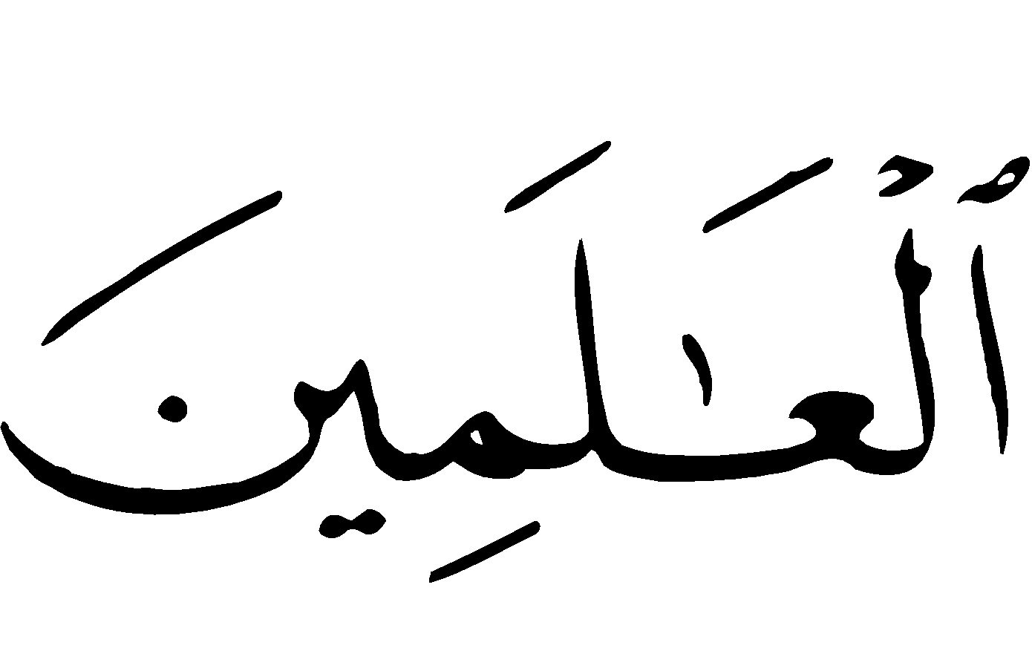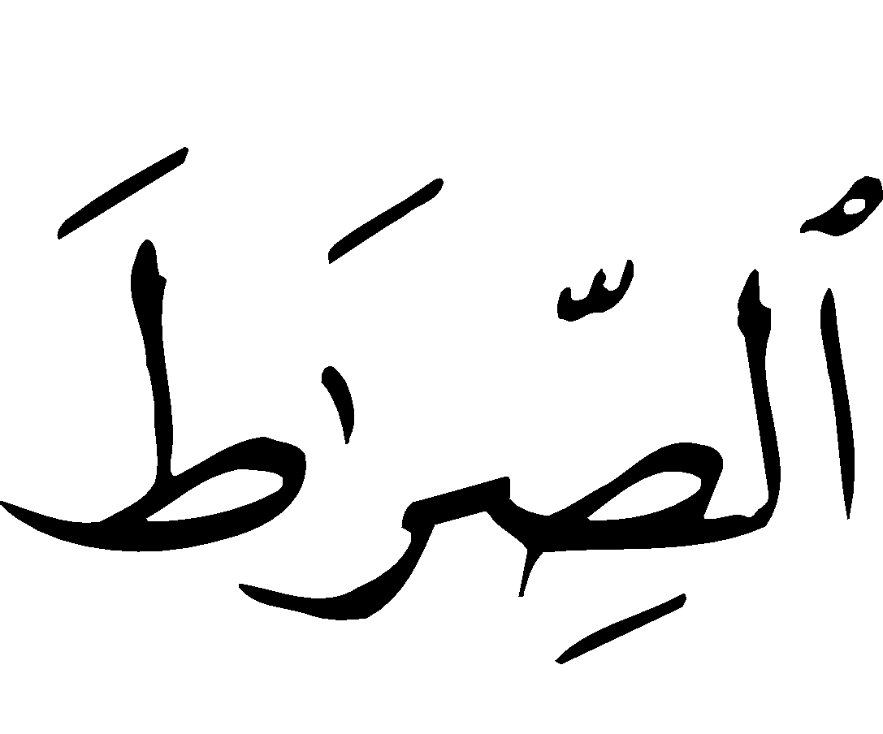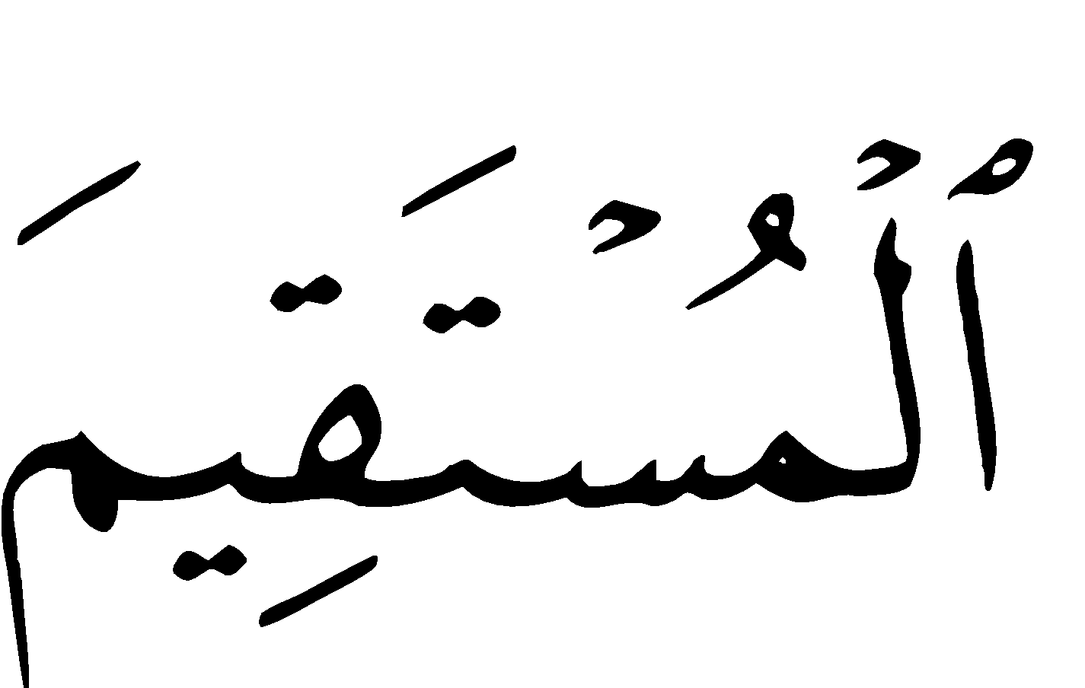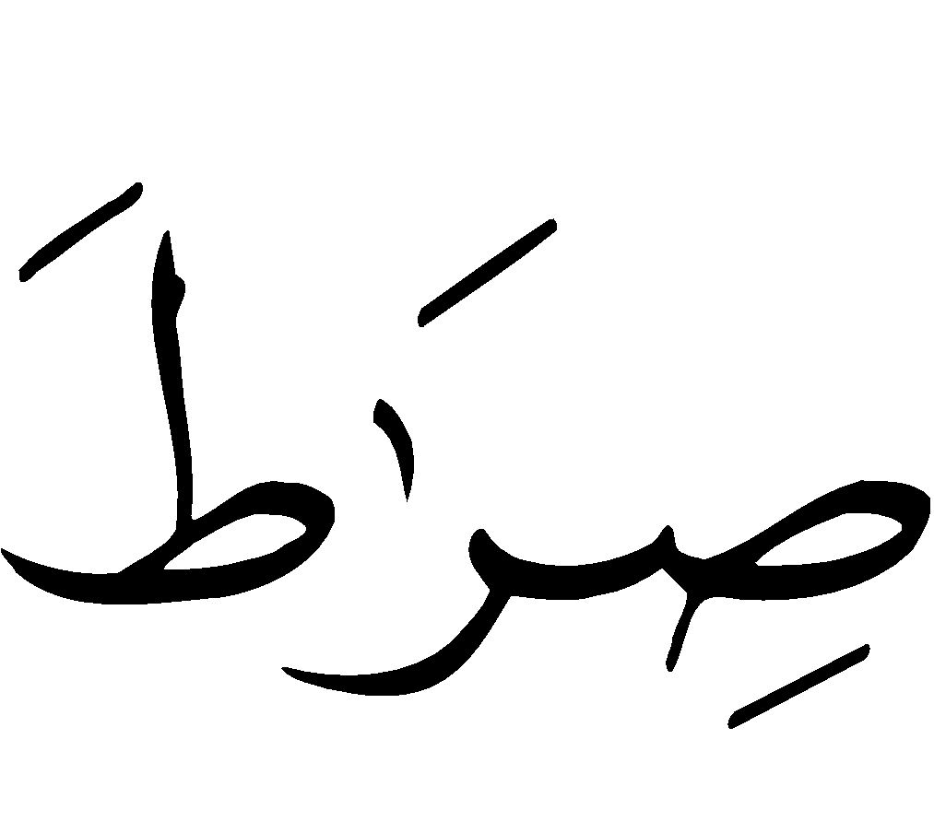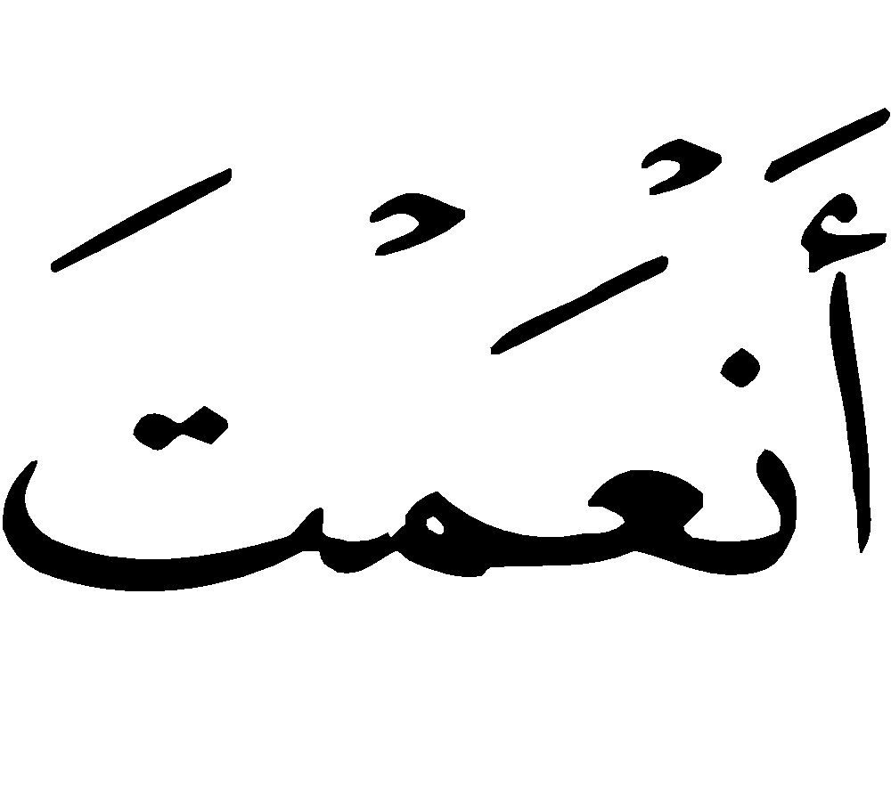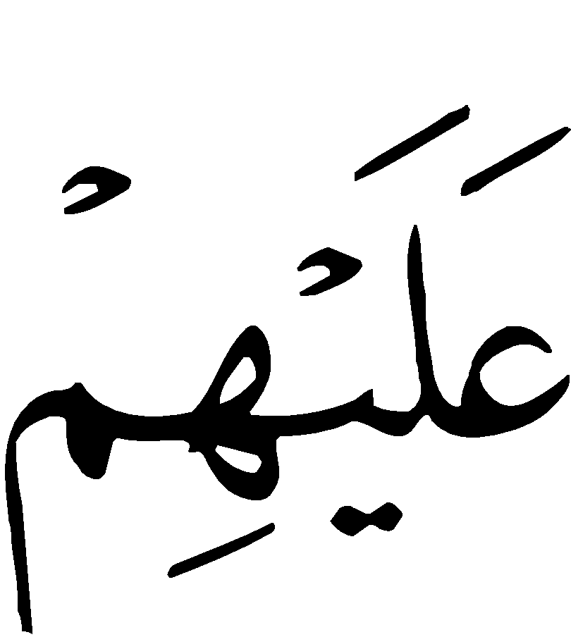
“Bismillah ir-Rahman ir-Rahim. Al-Hamdu lillahi Rabb il-‘Aalameen.
* Ar-Rahman ir-Rahim. Maliki yaum id-din. * Iyyaka na’budu wa iyyaka nasta’iin.
*Ihdinas-sirat al-mustaqiim. Sirat al-ladhiina an’amta ‘alayhim.
*Ghayri il-maghdoubi ‘alayhim wa lad-daalliin.”

“Im Namen Allahs, des Allerbarmers, des Barmherzigen. * (Alles) Lob gehört Allah,
dem Herrn der Welten. * dem Allerbarmer, dem Barmherzigen.
dem Herrscher am Tag des Gerichts. * Dir allein dienen wir, und zu
Dir allein flehen wir um Hilfe. * Leite uns den geraden Weg.
den Weg derjenigen, denen Du Gunst erwiesen hast, nicht derjenigen,
die (Deinen) Zorn erregt haben, und nicht der Irregehenden.”

Sũra 112 al-Ihlăs (Die Aufrichtigkeit)


“Qul huwal-Allahu Ahad. * Allah-us-Samad. * Lam yalid, walam youlad. * Wa lam yakul-lahu Kufuan ahad.”
“Sag: Er ist Allah, ein Einer. * Allah, der Überlegene.
* Er hat nicht gezeugt und ist nicht gezeugt worden.
* und niemand ist Ihm jemals gleich.”

Sũra 113 al-Falaq (Der Tagesanbruch)
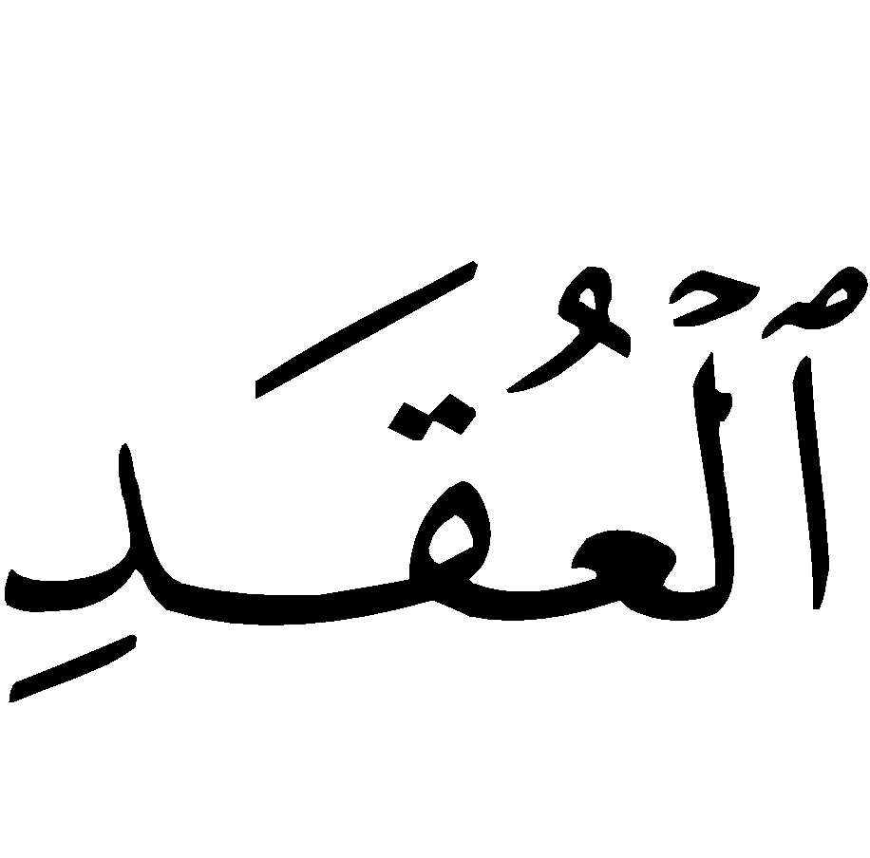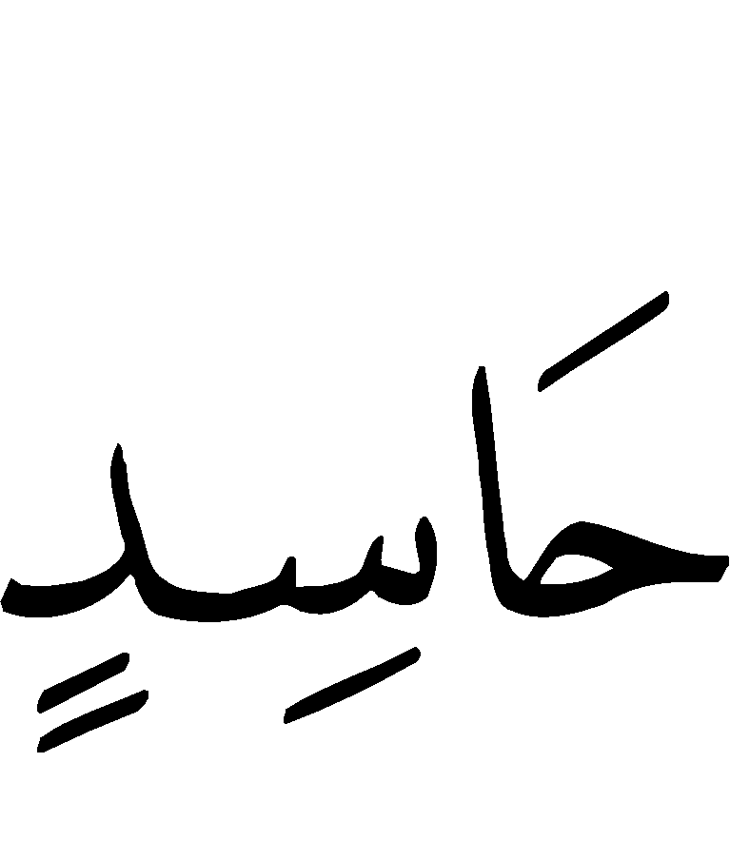

“Qul a’udhu bi Rabb-il-falaq.* Min scharri ma Khalaq. * Wa min scharri ghasiqin idha waqab.* Wa min scharrinnafathati fil-uqad.*Wa min scharri hasidin idha hasad.”

“Sag: Ich nehme Zuflucht beim Herren des Tagesanbruchs.
vor dem Übel dessen, was Er erschaffen hat. * und vor dem Übel
der Dunkelheit, wenn sie zunimmt. * und vor dem Übel
der Knotenanbläserinnen. * und vor dem Übel der eines (jeden) Neidenden, wenn er neidet.”

Sũra 114 an-Năs (Die Menschen)

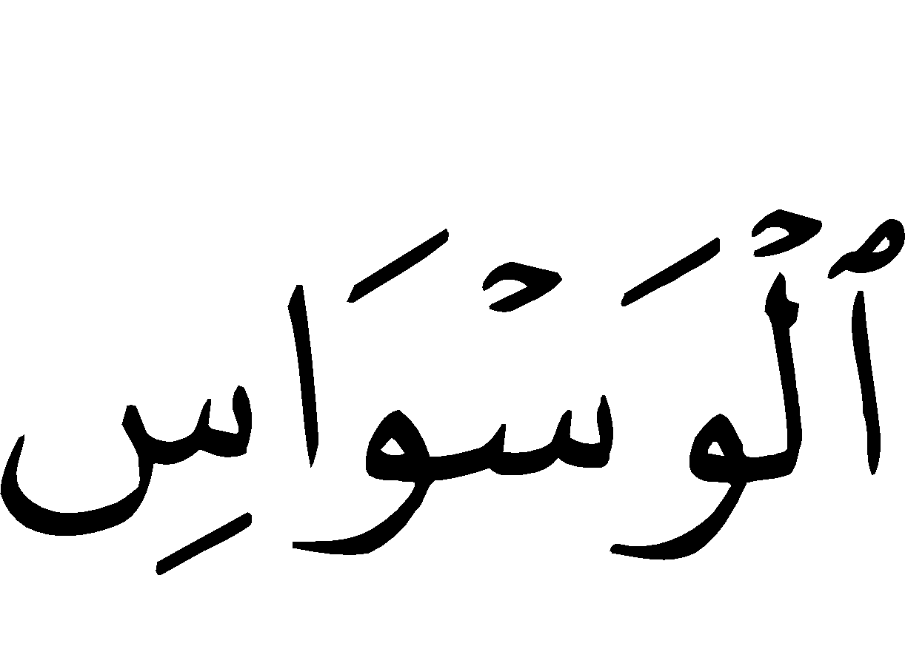

“Qul a‘udhu bi Rabb in-naas. * Malik in-nas. * Illah in-nas. * Min schar il-waswas il-khannas. * Aladhi yuwaswisu fii sudour in-nas.* Min al-jinnati wan-nas.”

“Sag: Ich nehme Zuflucht beim Herren der Menschen.
* dem König der Menschen. * dem Gott der Menschen.
* vor dem Übel des Einflüsterers, des Davonschleichers.
* der in die Brüste der Menschen einflüstert. * von den Ğinn und den Menschen.”

Sũra 108 al-Kauţar (Die Fülle, der Überfluss)

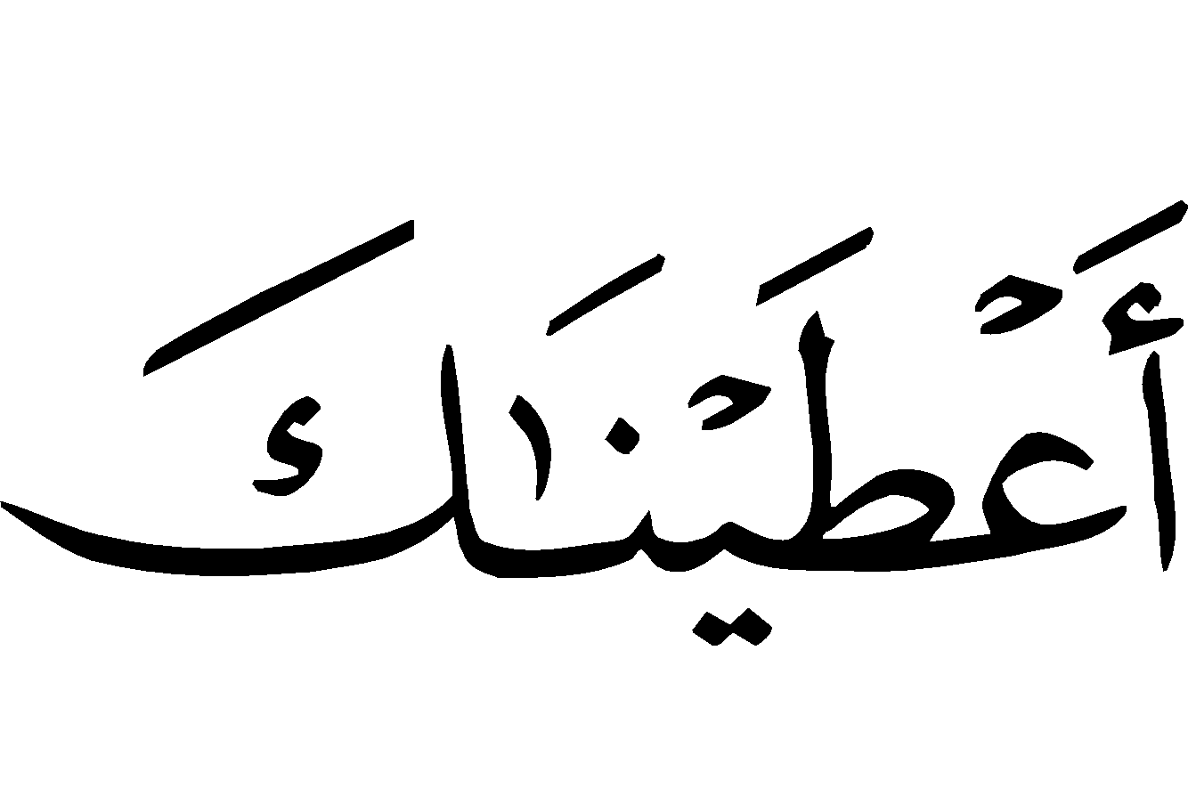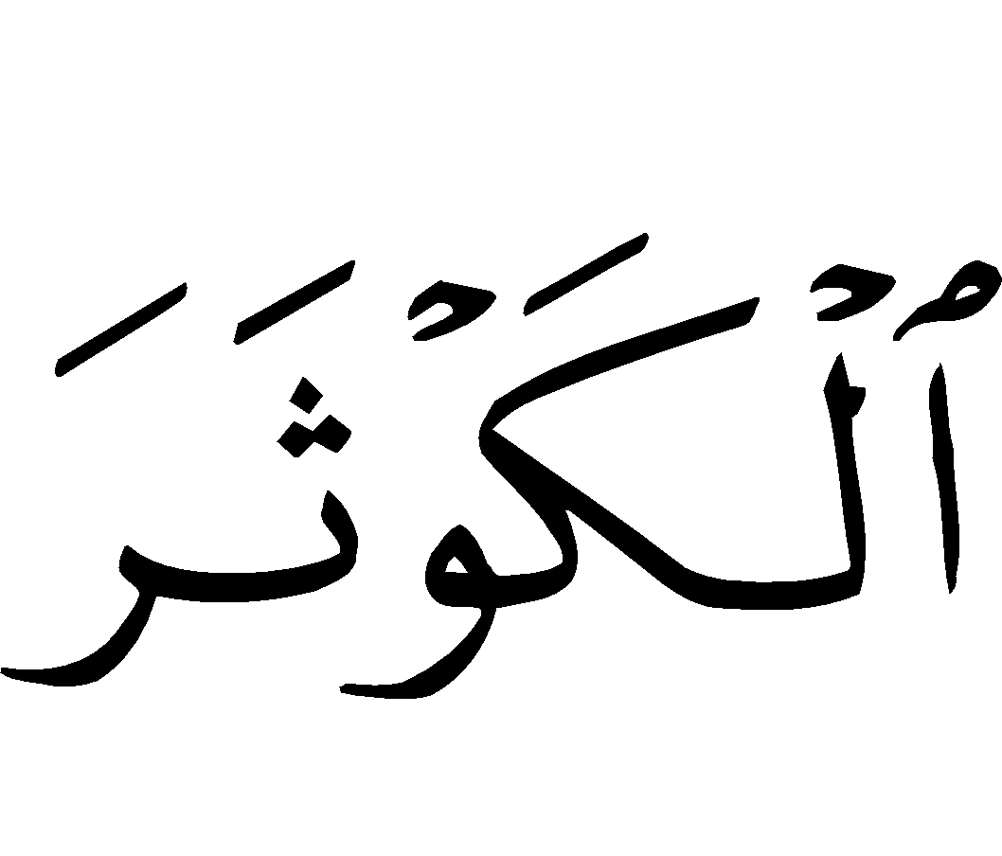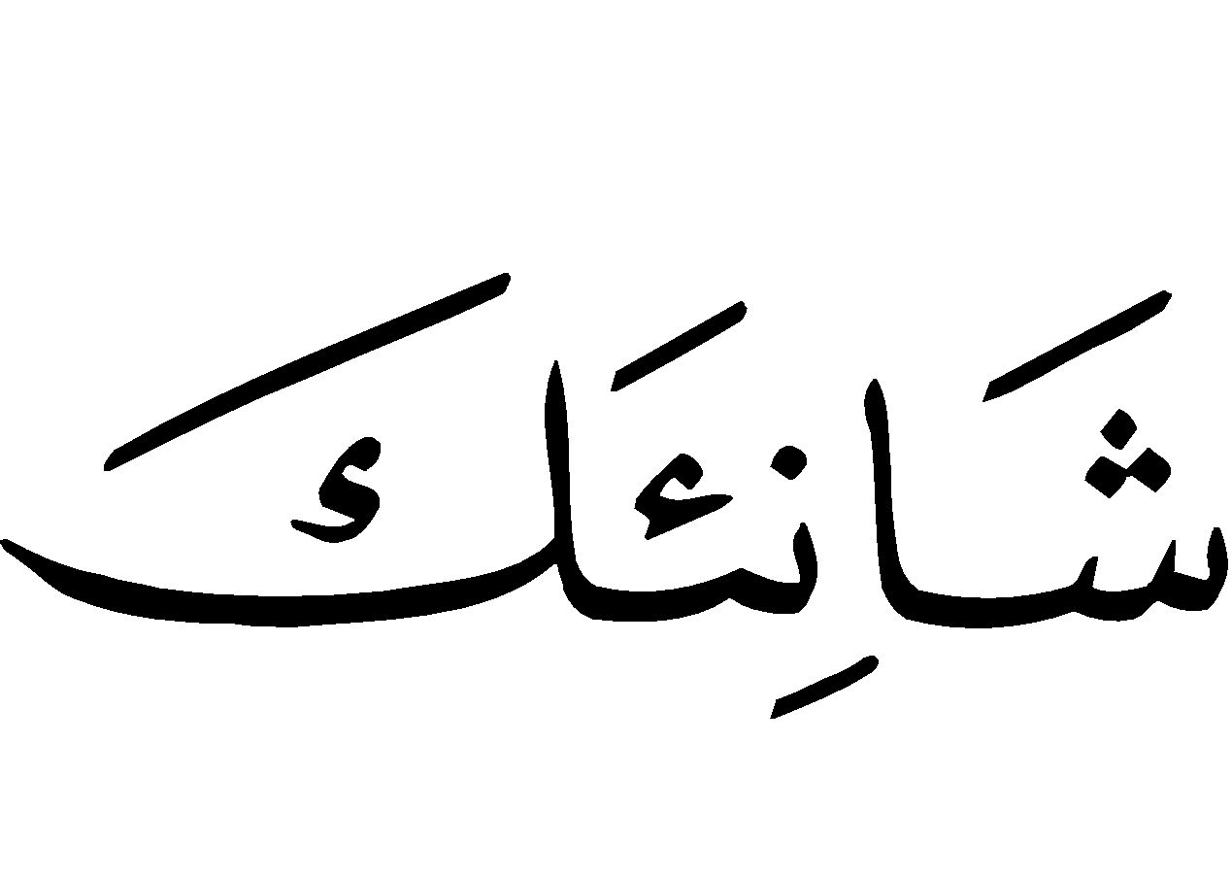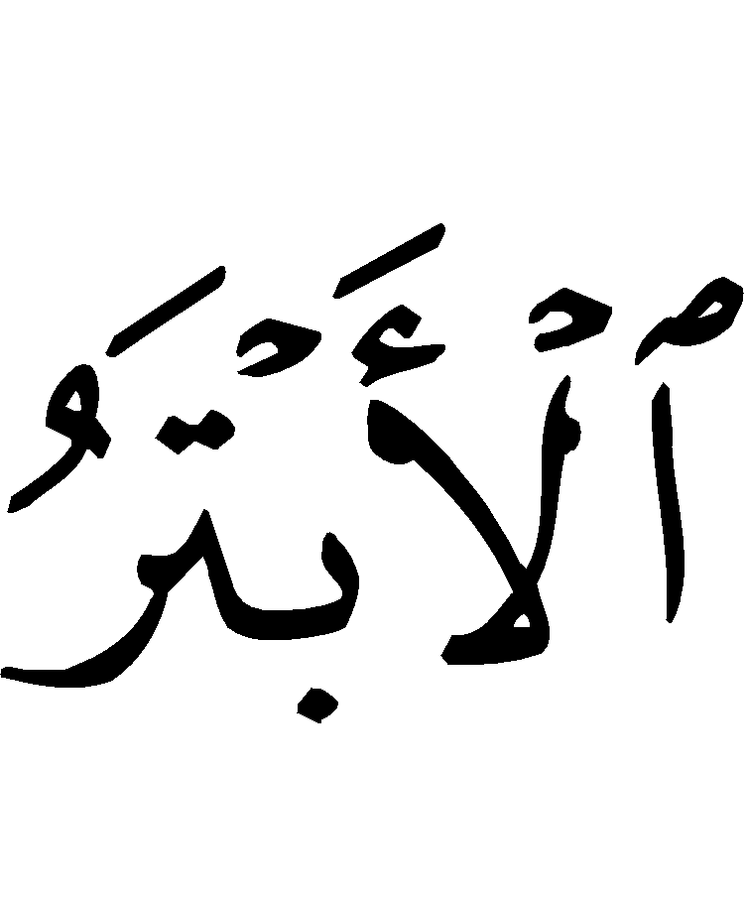

“Inaa a’taynaa kal-kauţar. * Fa Salli li rabbika wanhar. * Inna schani΄aka huw al-abtar.”

“Wir haben dir ja al-Kauţar gegeben. * so bete zu deinem Herrn
und opfere. * Gewiss, derjenige, der dich hasst, - er ist vom Guten abgetrennt.”
Sũra 103 al-‘Asr (das Zeitalter)
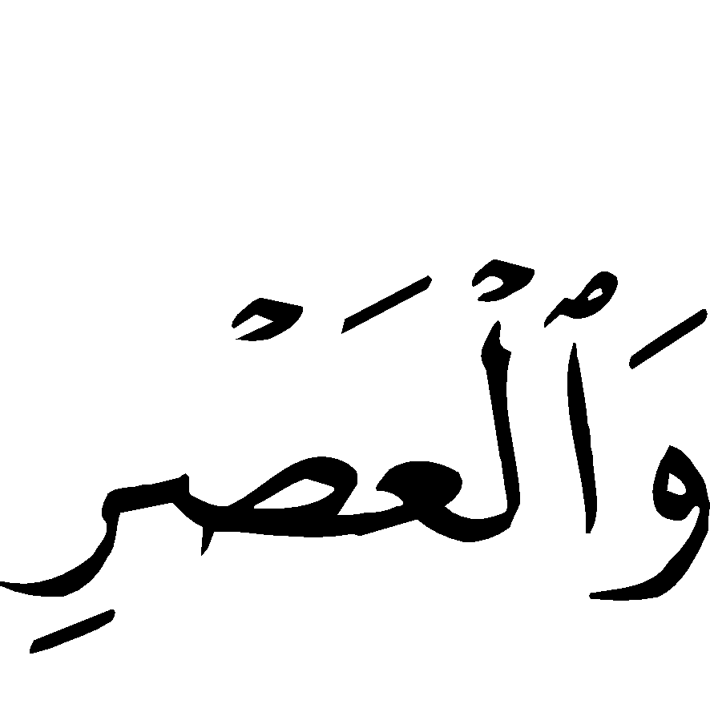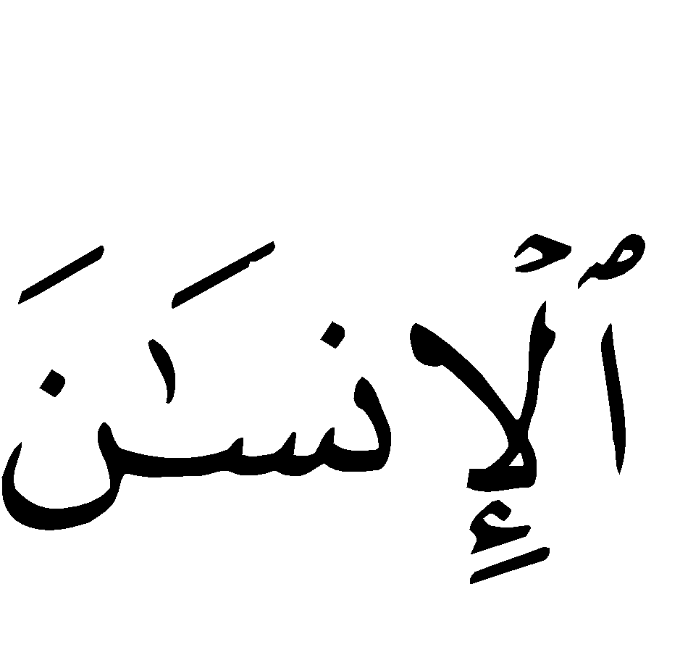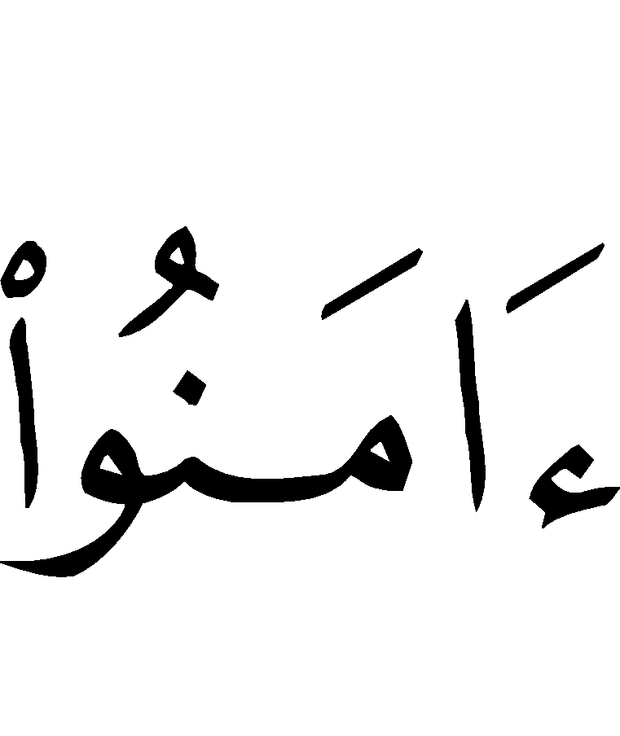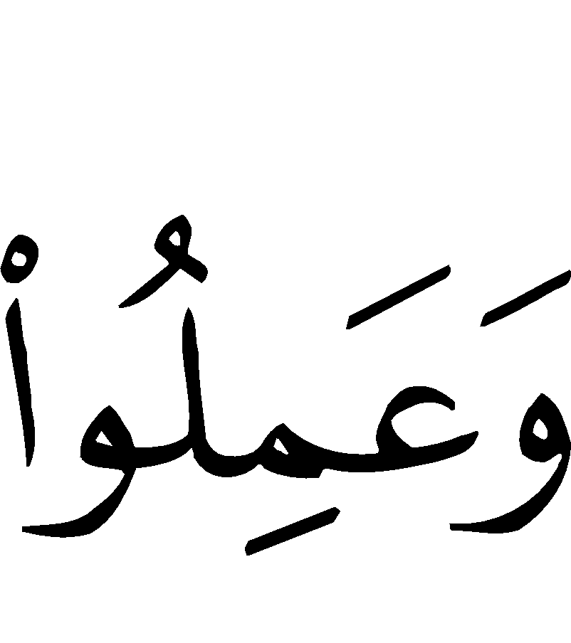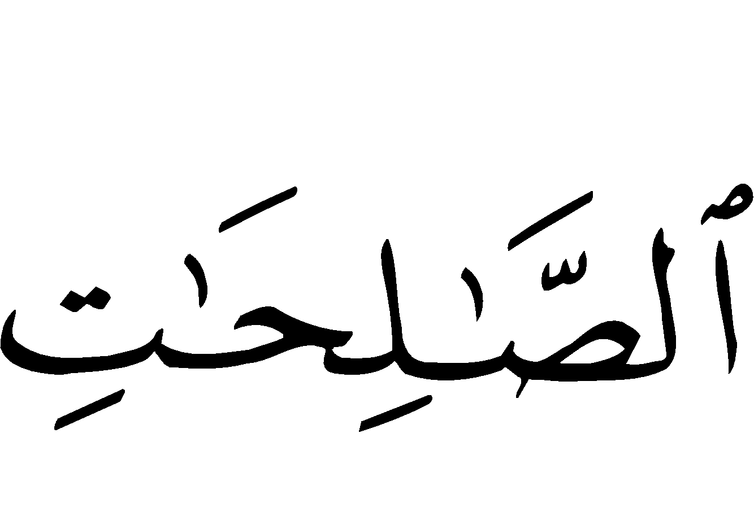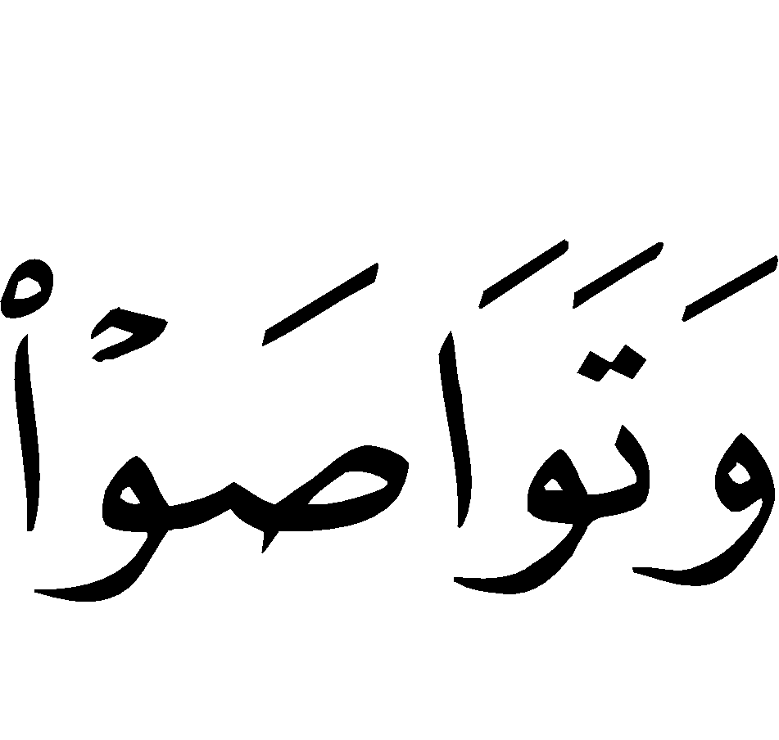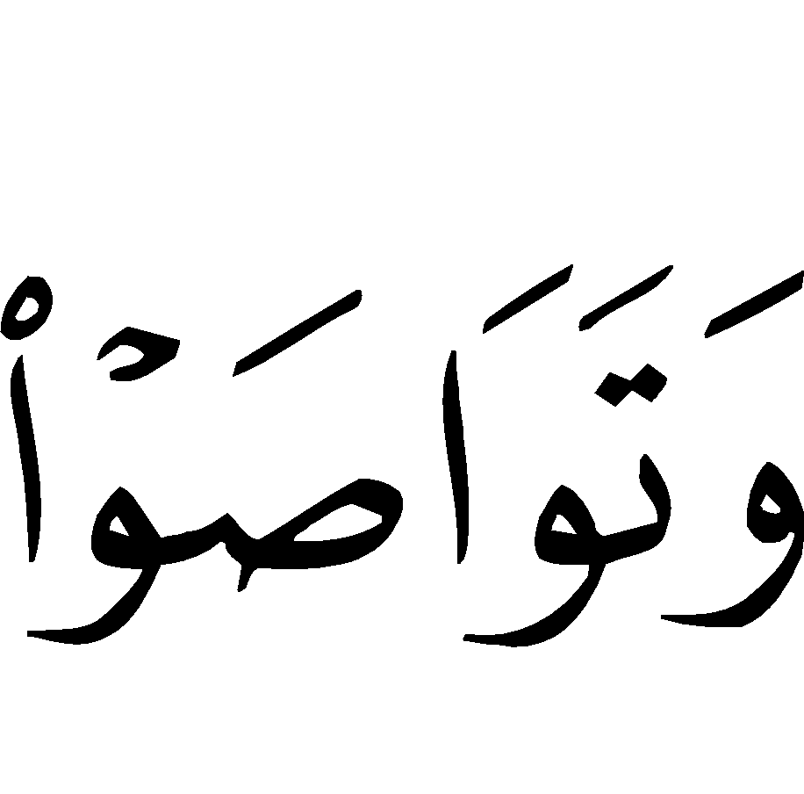

“Wal--‘Asr. *Inal-insana la fii khusr. * Illalladhina amanou wa ‘amil us-salihaati wa tawasaw bil-haqqi wa tawasaw bis-sabr.”

“Beim Zeitalter. * Der Mensch befindet sich wahrlich in Verlust.
außer denjenigen, die glauben und rechtschaffene Werke
tun und einander die Wahrheit eindringlich empfehlen und einander
die Standhaftigkeit eindringlich empfehlen.”

Ayat-ul-Kursi (Der Vers mit dem Thronschemel) (2:255)
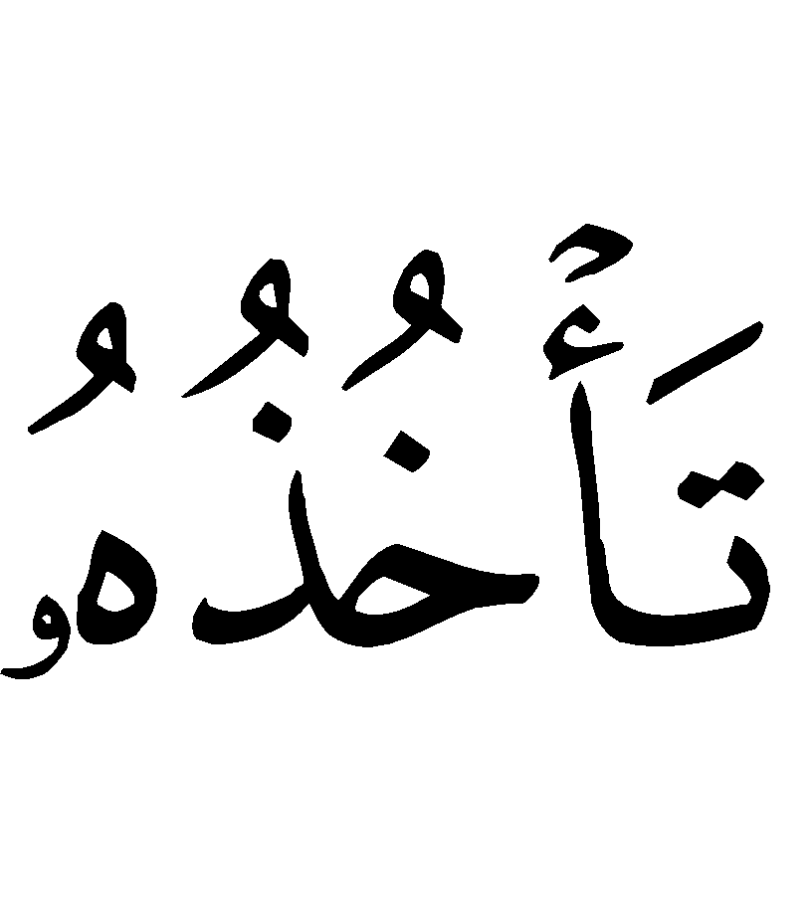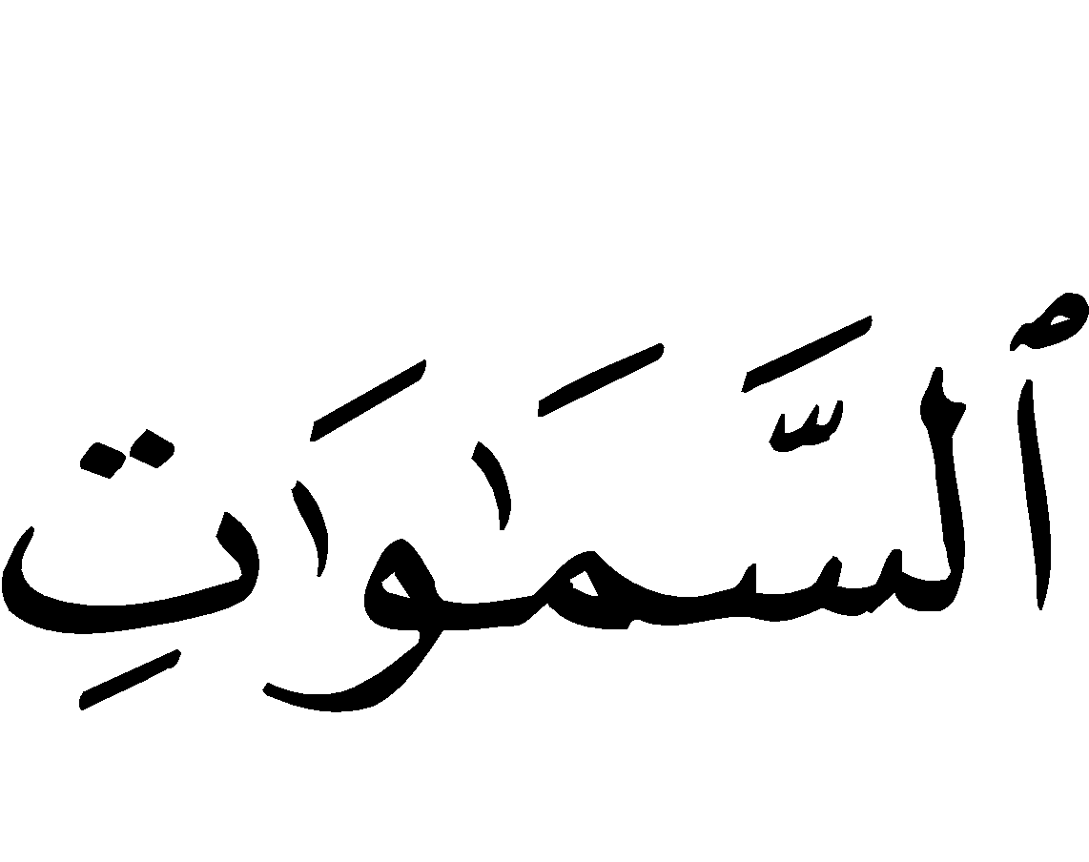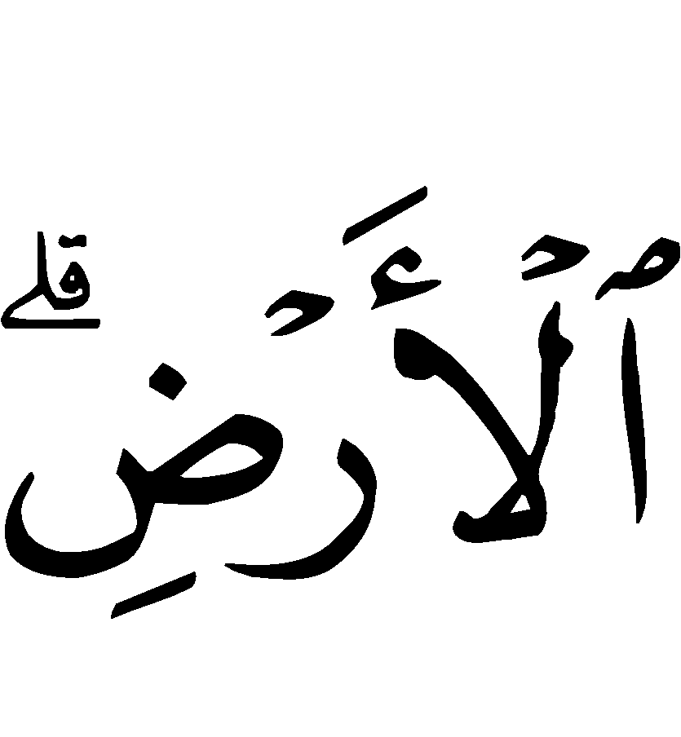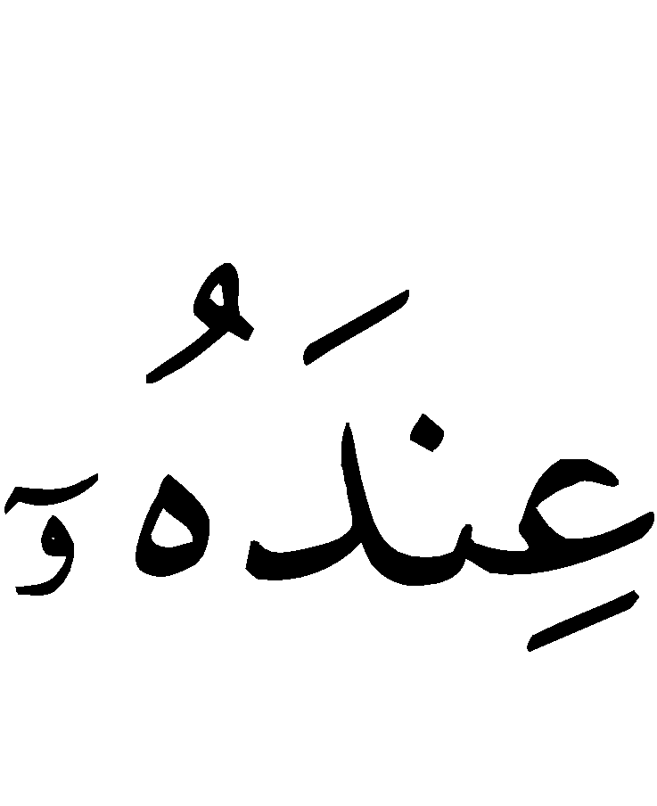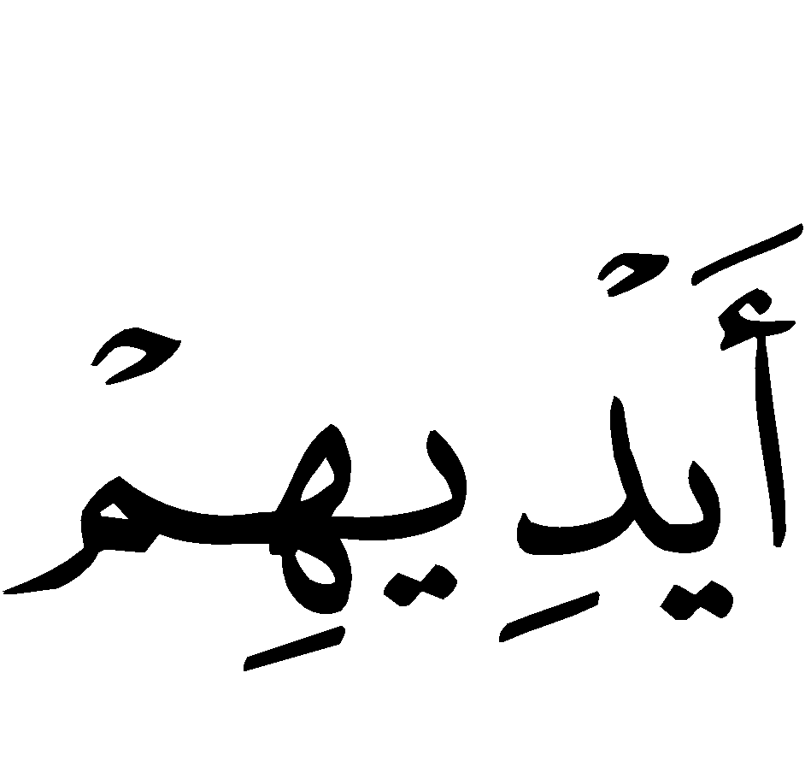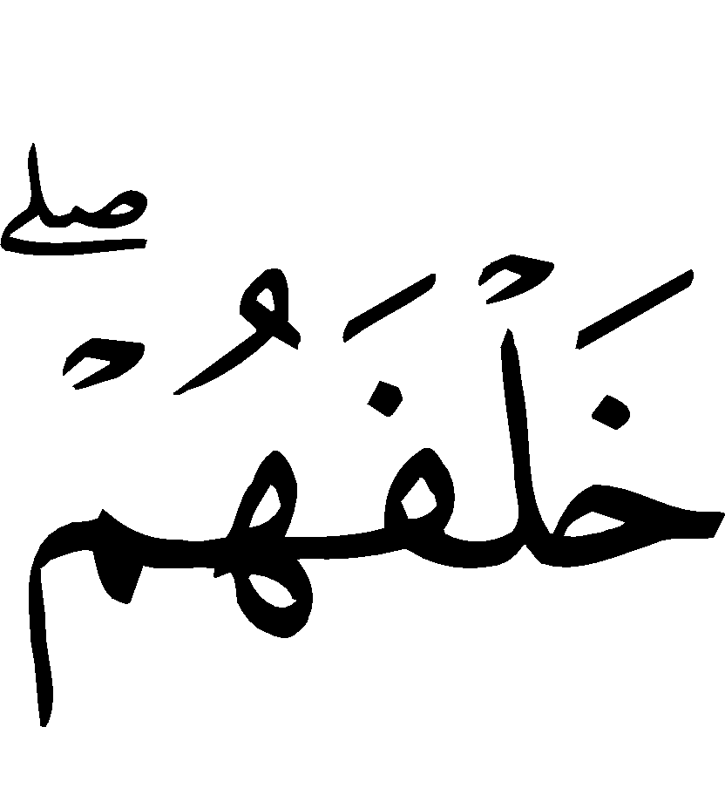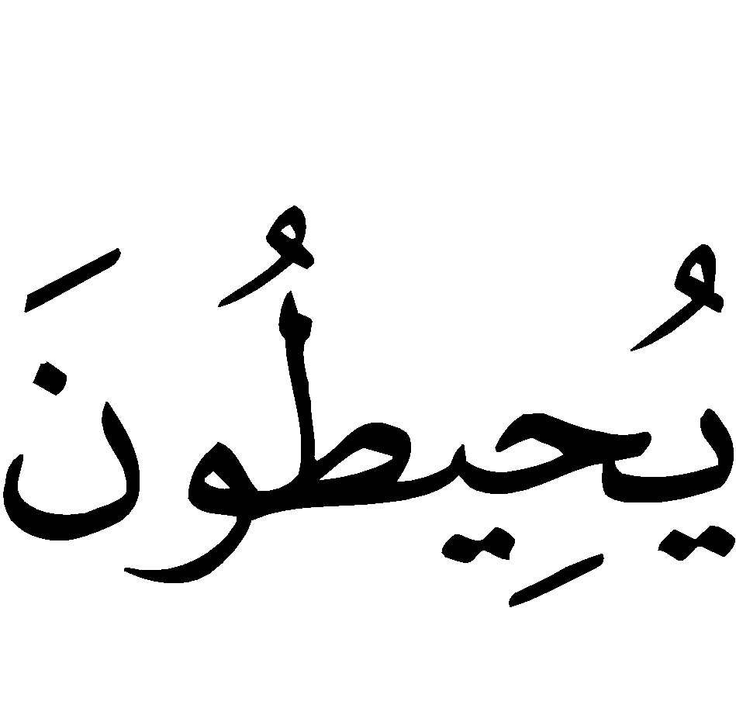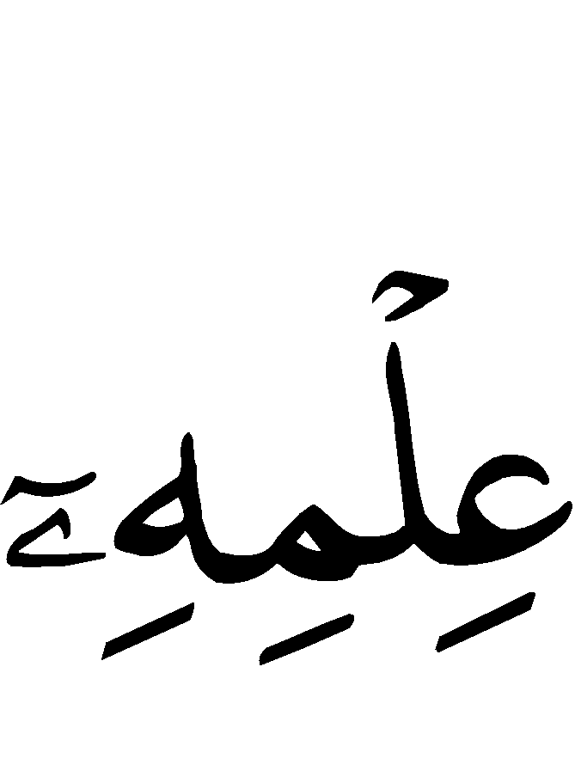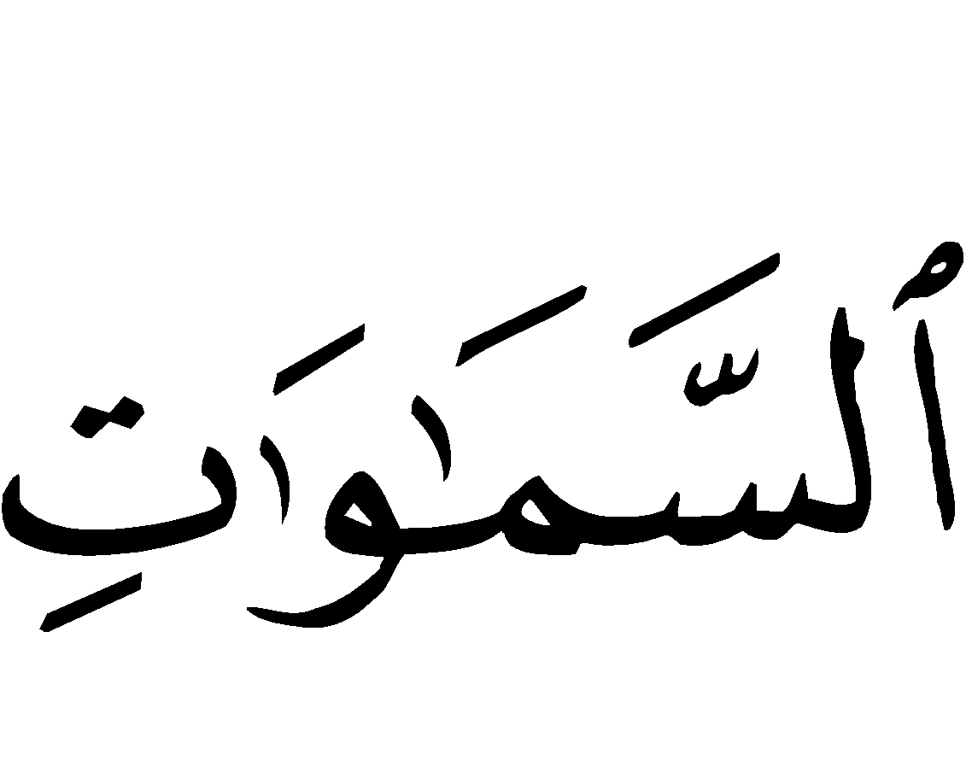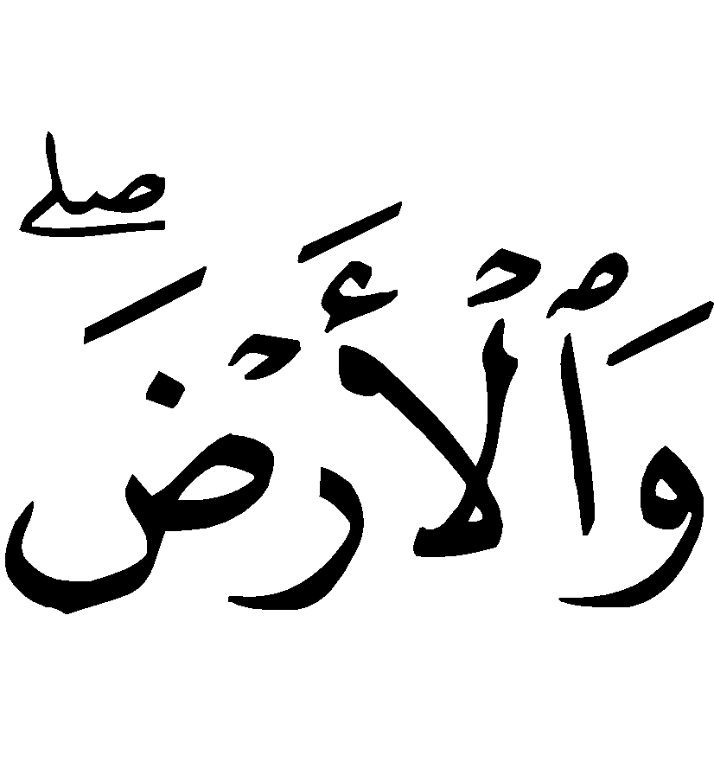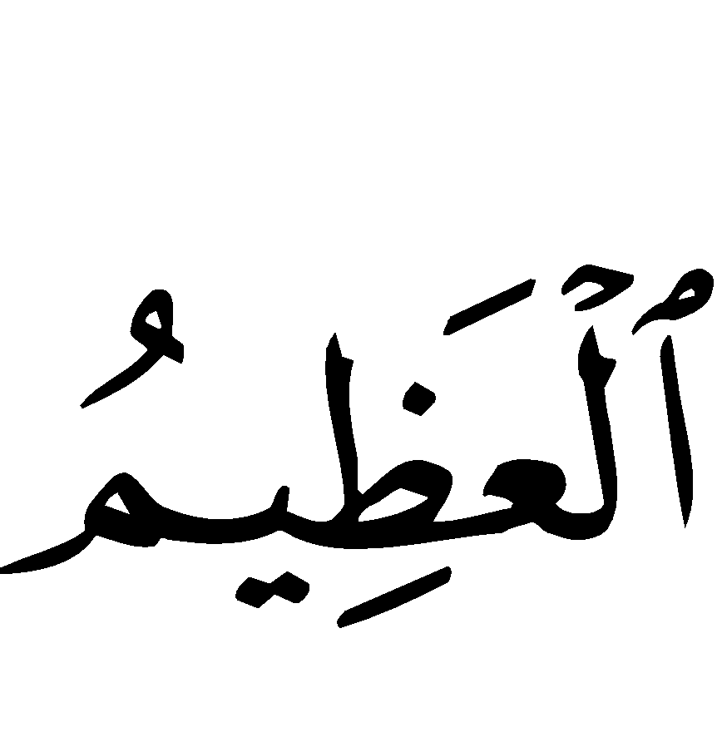

“Allahu la ilaha illa hua al-Hayy ul-Qayyoum. La ta'khudhuhu sinatau wa la naum. Lahu ma fissamawati wa ma fil-ard. Man dhal-ladhi yaschfa’u ‘indahu illa bi idhnih. Ya’lamu ma bayna aydiihim wa ma khalfahum. Wa la yuhitouna bi schay ̀im min ‘ilmihie illa bima scha. Wasi’a kursiyuhus-samawati wal-ard.
Wa la ya`ouduhu hif-dhuhuma wa hual-‘Aliy ul-Adhiim.”

“Allah – es gibt keinen Gott außer Ihm, dem Lebendigen und Beständigen.
Ihn überkommt weder Schlummer noch Schlaf. Ihm gehört (alles),
Was in den Himmeln und was auf der Erde ist. Wer ist es denn,
der bei Ihm Führsprache einlegen könnte - außer mit Seiner Erlaubnis?
Er weiß, was vor ihnen und was hinter ihnen liegt, sie aber umfassen nichts
von Seinem Wissen – außer, was Er will. Sein Thronschemel umfasst
die Himmel und die Erde, und ihre Behütung beschwert Ihn nicht.
Er ist der Erhabene und Allgewaltige.”

Anhang II
Bittgebete nach den vorgeschriebenen Gebeten
» أَ سْتَغْفِرُ الله , أَ سْتَغْفِرُ الله , أَ سْتَغْفِرُ الله »

“Astaghfir-ullah, Astaghfir-ullah, Astaghfir-ullah.”
“Ich suche bei Allah um Vergebung, Ich suche bei Allah
um Vergebung, Ich suche bei Allah um Vergebung.”

» اللهُمَ أَنْتَ السَّلاَمُ وَمِنْكَ السَّلاَمُ تَبَارَكْتَ يَاذَا الْجَلالِ وَ الإِكْرامِِ »

“Allahumma ant as-Salam wa mink as-Salam tabarakta ya dhal-Jalali wal-Ikram.”

“Oh Allah, Du bist der Friede und aus Dir kommt der Friede
hervor. Voller Segen bist Du, oh Herr der Majestät und der Erde.”

» لاإِله إلا الله وحدهُ لا شريكَ لَهُ , لَهُ المُلكُ وَ لَهُ الَحمدُ وهُوَ على كُلِّ شَئيٍ قَديرٌ. لا حَوْلَ وَ لاَ قُوَّةَ إِلاَ بِاللهِ . لاإِله إلا الله , وَ لاَ نَعْبُدُ إِلاَ إِيَاهُ. لَهُ النِّعْمَةُ وَ لَهُ الْفَضْلُ , وَ لَهُ الثَّنَاءُ الَحسَنُ , لاإِله إلا الله , مُخْلِصِينَ لَهُ الدِّيْنَ وَ لَوْ كَرِهَ الْكَافِرُونَ »

“la-ilaha illa-Allahu, wahdahu la-scharika-lah, lahul-mulku wa-lahul-hamdu,
wa-huwa 'ala kulli schay`in qadir. La hawla wa la quwwata illa billah,
la-ilaha illa-Allah, wa laa na’budu illaa iyah, Lahun-ni’matu wa lah-ul-fadl,
wa lah uth-thana ul-hasan, la ilaha ill-Allah, mukhlisina lah ud-dina wa lau karih al-kafiroun.”

“Es gibt keinen Gott außer Allah. Er ist der Einzige
und hat keinen Partner. Ihm gehört die Macht
und die Lobpreisung. Und Er ist über alles erhaben.
Es gibt weder Macht noch Kraft außer bei Allah, dem Hohen,
dem Erhabenen. Es gibt keinen Gott außer Allah. Wir dienen nur Ihm.
Ihm gehört die Gunst (Gabe), Ihm gehört die Gnade,
Ihm gehört das Majestätische Lob. Es gibt keinen Gott außer Allah,
mit aufrichtigem Glauben und wenn es den Ungläubigen nicht gefällt.”
» اللهُمَ لا مَانِع لِماَ أَعْطَيْتَ وَ لاَ مُعْطي لِما مَنَعْتَ وَ لاَ يَنْفَعٌ ذَا الْجَدِّ مِنْكَ الْجَدٌ »
“Allahumma la mani‘a lima a’tayt, wa la mu’tiya lima mana’t,
wa la yanfa‘u dhal-jaddi min kal-had.”

“Herr der Herrlichkeit und Majestät! Niemand kann
verhindern, was Du gewährst, und niemand kann
gewähren, was Du verhinderst, noch kann der Besitz
seinem Eigentümer vor Dir Gewinn bringen.”

Danach soll er folgendes 33-mal sagen:
» سُبْحَانَ الله , الَحمدُ للهِ , اللهُ أَكْبَرُ »

“Subbhan-Allah, Al-Hamdu lillah.Allahu Akbar.”

“Gepriesen sei Allah, Lob gehört Allah, Allah ist größer.”

Dann um die 100-mal zu vollenden, soll er 1-mal folgendes
sagen:
» لاإِله إلا الله وحدهُ لا شريكَ لَهُ , لَهُ المُلكُ وَ لَهُ الَحمدُ وهُوَ على كُلِّ شَئيٍ قَديرٌ»

“la-ilaha illa-Allahu, wahdahu la-scharika-lah,
lahul-mulku wa-lahul-hamdu, wa-huwa 'ala kulli schay`in qadir.”
“Es gibt keinen Gott außer Allah. Er ist der Einzige und
hat keinen Partner. Ihm gehört die Macht und die Lobpreisung.”
Dann soll er Ayat-ul-Kursi (Der Vers mit dem Thronschemel)
rezitieren.
Danach soll er Sũra al-Ihlăs (Die Aufrichtigkeit), Sũra
al-Falaq (Der Tagesanbruch) und Sũra an-Năs (Die Menschen)
rezitieren.

“Friede sei auf dem Gesandten der Barmherzigkeit für die Welten, unserem Propheten und Gesandten Muhammad und dessen Familie und Gefährten und denen, die bis zum Jüngsten Tag seiner Rechtleitung folgen.”

- Wenn Sie den Wunsch haben, mehr Informationen über den Islam zu bekommen, zögern Sie nicht und schreiben an folgende Adresse:
Abdul Rahman Ibn Abdul Kareem Al-Sheha
Box. 59565 --- Riyadh 11535
Saudi Arabien

Oder schreiben Sie uns an die folgende E-Mail:
aboumahmoud@islamland.org
وصلى الله وسلم على المبعوث رحمةً للعالمين رسولنا محمد وعلى آله وصحبه وسلم ومن اتبع هُداه وسار على نهجه إلى يوم الدين

Möge Allah diese Anstrengung annehmen.
Jeder Erfolg ist von Allah Und jeder Fehler ist von mir
und dem Satan.

